PENGEMBANGAN APLIKASI *AUGMENTED REALITY* UNTUK NAVIGASI DI DALAM RUANGAN

SKRIPSI



Disusun oleh :

MUHAMMAD ADIB YUSRUL MUNA

14/369735/TK/42664

PROGRAM STUDI TEKNOLOGI INFORMASI

DEPARTEMEN TEKNIK ELEKTRO DAN TEKNOLOGI INFORMASI

FAKULTAS TEKNIK UNIVERSITAS GADJAH MADA

YOGYAKARTA

2018

HALAMAN PENGESAHAN

SKRIPSI



Diajukan Sebagai Salah Satu Syarat untuk Memperoleh

Gelar Sarjana Teknik Program S-1

Pada Departemen Teknik Elektro dan Teknologi Informasi Fakultas Teknik

Universitas Gadjah Mada

Disusun oleh :

MUHAMMAD ADIB YUSRUL MUNA

14/369735/TK/42664

Telah disetujui dan disahkan

pada tanggal <tanggal lulus ujian pendadaran>

Dosen Pembimbing I

**Ridi Ferdiana, Dr., S.T., M.T.**

**NIP. 198310202008121002**

Dosen Pembimbing II

**Rudy Hartanto, Dr. Ir., M.T.**

**NIP. 196403151990031003**

LEMBAR PERNYATAAN

Dengan ini, saya menyatakan bahwa dalam skripsi ini tidak terdapat karya dengan judul serupa yang pernah diajukan untuk memperoleh gelar sarjana di suatu perguruan tinggi dan saya menjamin keaslian dari hasil karya skripsi ini. Jika terdapat karya orang lain yang dimuat dalam skripsi ini, saya akan mencantumkan sumber yang jelas. Dan apabila kelak di kemudian hari ditemukan ketidakbenaran dalam pernyataan ini, maka saya bersedia menerima konsekuensi sesuai dengan aturan yang berlaku. Demikian pernyataan ini saya buat dengan sebenarnya tanpa ada paksaan dari pihak manapun.

Yogyakarta, 2 April 2018

Muhammad Adib Yusrul Muna

HALAMAN PERSEMBAHAN

Ku persembahkan Skripsi ini untuk yang selalu bertanya:

“kapan Skripsimu selesai?”

Terlambat lulus atau lulus tepat waktu bukan sebuah kejahatan,

Bukan sebuah aib. Alangkah kerdilnya jika mengukur kepintaran seseorang hanya dari siapa yang paling cepat lulus. Bukankah sebaik-baiknya Skripsi adalah Skripsi yang selesai? Baik itu selesai tepat waktu maupun tidak tepat waktu.

*- Anonymous*, 2018 -

KATA PENGANTAR

Puji syukur kehadirat Allah SWT atas limpahan rahmat, karunia, serta hidayahNya sehingga tugas akhir berupa penelitian dan penyusunan skripsi ini telah dapat diselesaikan dengan baik.

Dalam penyusunan tugas akhir ini penulis telah banyak mendapatkan arahan, bantuan, serta dukungan dari berbagai pihak. Oleh karena itu pada kesempatan ini penulis mengucapkan terima kasih kepada:

1. Bapak Sarjiya, S.T., M.T., Ph.D, selaku Ketua Departemen Teknik Elektro dan Teknologi Informasi Fakultas Teknik Universitas Gadjah Mada.
2. Bapak Ridi Ferdiana, Dr., S.T., M.T., selaku dosen pembimbing pertama yang telah memberikan ilmu, arahan, bimbingan, saran, dan pengertian yang diberikan kepada penulis dalam menyelesaikan tugas akhir ini.
3. Bapak Rudy Hartanto, Dr. Ir., M.T., selaku dosen pembimbing kedua yang telah memberikan ilmu, arahan, bimbingan, saran, dan pengertian yang diberikan kepada penulis dalam menyelesaikan tugas akhir ini.
4. Ibu Sri Suning Kusumawardani, Dr., S.T., M.T., selaku dosen pembimbing akademik atas nasihat dan bimbingannya selama masa perkuliahan.
5. Bapak Selo, S.T., M.T., M.Sc., Ph.D., selaku dosen pembimbing kerja praktik atas nasihat dan bimbingannya selama masa kerja praktik.
6. Bapak Bimo Sunarfri Hantono, S.T., M.Eng., selaku penanggung jawab kerja praktik atas kepercayaan, nasihat, dan bimbingan selama pengerjaan kerja praktik.
7. Seluruh Bapak dan Ibu Dosen serta Karyawan DTETI FT UGM yang telah memberikan lingkungan yang sangat ideal untuk menimba ilmu dan berkarya.
8. Kedua orang tua tercinta, Bapak Muhammad Zainuri dan Ibu Tuti Setyawati, yang senantiasa selalu mendukung untuk maju, sehingga penulis berani untuk bermimpi besar dan selalu berusaha untuk menggapainya. Tanpa doa dan restunya penulis tidak akan dapat menggapai berbagai hal dalam perkuliahan ini.
9. Kepada kakak penulis, Himma Illiyana yang selalu memberikan motivasi, arahan, dan semangat. Terima kasih atas segala dorongan dan tuntunan yang amat luar biasa bermanfaat bagi kehidupan penulis.
10. Kepada Yona dan Bertus, terima kasih telah menjadi rekan kerja praktik ARme yang sangat berkesan.
11. Kepada Ridho, Niko, Gingsir, Yonif, dan Mas Ubai, terima kasih telah membantu dalam proses pengujian aplikasi dan penulisan skripsi. Tanpa bantuan kalian, penulis tidak dapat menyelesaikan penelitian tepat waktu.
12. Kepada Iqbal, Fathin, Fauzi, Nadya, Niko, dan Zaza, terima kasih telah memberikan pengalaman kepada penulis untuk berkompetisi. Semoga ilmu yang didapatkan dapat berguna.
13. Kepada teman-teman GMRR 21 yang selalu membuat tawa dengan pemikiran yang tidak biasa dan senantiasa ada dikala suka maupun duka, semoga makin akur.
14. Kepada kolega di Lab. Informatika serta laboran, terima kasih untuk waktu-waktunya. Di lab ini saya bersapa dan bertemu dengan teman-teman yang giat menimba ilmu pun telah menghidupkan suasana lab.
15. Kepada teman-teman The A Team, AIESEC LC UGM, terima kasih untuk 1 tahun periode yang diberikan sehingga penulis dapat belajar untuk berorganisasi dan dapat bertemu dengan orang-orang hebat yang inspiratif.
16. Kepada teman-teman KKN-PPM JTG 72 Desa Pegundan, Pemalang, terima kasih atas pengalaman bersosialisasi dengan masyarakat. Semoga ilmu yang kita dapatkan dapat bermanfaat.
17. Para ilmuwan dan peneliti di bidang *Augmented Reality*.

Yogyakarta, 2 April 2018

Penulis

DAFTAR ISI

HALAMAN JUDUL i

HALAMAN PENGESAHAN ii

LEMBAR PERNYATAAN iii

HALAMAN PERSEMBAHAN iv

KATA PENGANTAR v

DAFTAR ISI viii

DAFTAR TABEL xi

DAFTAR GAMBAR xii

DAFTAR SINGKATAN xviii

INTISARI xx

*ABSTRACT* xxi

BAB I PENDAHULUAN 1

1.1. Latar Belakang 1

1.2. Rumusan Masalah 4

1.3. Batasan Masalah 4

1.4. Tujuan Penelitian 5

1.5. Manfaat Penelitian 5

1.6. Keaslian Penelitian **Error! Bookmark not defined.**

1.7. Sistematika Penulisan 6

BAB II TINJAUAN PUSTAKA DAN DASAR TEORI 8

2.1. Tinjauan Pustaka 8

2.2. Dasar Teori 11

2.2.1. *Global Positioning System* (GPS) 11

2.2.2. *Indoor Localization* 12

2.2.3. *Computer* *Vision* 17

2.2.4. Android 23

2.2.5. Firebase 24

2.2.6. OpenGL 25

2.2.7. MAXST AR 26

2.3. Pertanyaan Penelitian 27

BAB III METODE PENELITIAN 33

3.1. Alat dan Bahan 33

3.1.1. Alat 33

3.1.2. Bahan 37

3.2. Alur Penelitian 37

3.3. Identifikasi Persyaratan Aplikasi 44

3.4. Desain RAD 45

3.4.1. Perancangan Model 47

3.4.2. Perancangan Antarmuka 57

3.5. Pengujian Aplikasi 65

3.5.1. *Black-Box Testing* (*Functional Testing*) 65

BAB IV HASIL DAN PEMBAHASAN 66

4.1. Prototipe Aplikasi 66

4.1.1. Fitur *Way to Point* 67

4.1.2. Fitur *Way to Locate* 80

4.1.3. Fitur *Invitation* 94

4.1.4. Fitur Tambahan 96

4.2. Pengujian 102

4.2.1. Fitur Aplikasi 102

4.2.2. Akurasi Aplikasi 111

4.2.3. Pencahayaan 118

4.2.4. Sudut Pandang 123

4.2.5. Jarak 128

4.2.6. Kompatibilitas Perangkat 131

4.3. Usulan Kerangka Kerja Aplikasi 135

4.4. Kelebihan dan Keterbatasan Sistem 136

BAB V KESIMPULAN DAN SARAN 126

5.1. Kesimpulan 126

5.2. Saran 127

DAFTAR PUSTAKA 128

LAMPIRAN 134

DAFTAR TABEL

Tabel 2.1. Tabel perbandingan beberapa sistem posisi untuk lokalisasi [26]. 10

Tabel 2.2. Spesifikasi perangkat Google Poject Tango[32]*.* **Error! Bookmark not defined.**

Tabel 2.3. Tabel perbandingan fitur SDK tahun 2017 [53]. 26

Tabel 3.1. Spesifikasi perangkat keras yang digunakan pada penelitian 34

Tabel 3.2. Daftar ponsel pintar pengujian aplikasi 35

Tabel 4. 1. Hasil pengujian fungsionalitas dan non-fungsionalitas aplikasi 102

Tabel 4. 2. Hasil pengujian fungsionalitas dan non-fungsionalitas aplikasi (Lanjutan) 103

Tabel 4. 3. Pengujian keberhasilan pelacakan terhadap intensitas cahaya dan jarak 129

Tabel 4. 4. Hasil pengujian aplikasi terhadap beberapa perangkat android 131

Tabel 4. 5. Hasil pengujian aplikasi terhadap beberapa perangkat Android (Lanjutan) 132

DAFTAR GAMBAR

Gambar 1.1. Contoh peta bangunan pusat perbelanjaan Google Indoor Maps [6]. **Error! Bookmark not defined.**

Gambar 2.1. Diagram *fish bone* penelitian mengenai navigasi di dalam bangunan **Error! Bookmark not defined.**

Gambar 2.2. *Taxonomy* metode *indoor localization* [18]. **Error! Bookmark not defined.**

Gambar 2.3. Ilustrasi RSSI *fingerprinting* [35]*.* 14

Gambar 2.4. Prosedur *fingerprinting* [34]. 15

Gambar 2.5. Diagram alir algoritma KNN 16

Gambar 2.6. Contoh *marker-oriented* berupa QR Code. 19

Gambar 2.7. Contoh *markerless* menggunakan metode SLAM. 19

Gambar 2.8. Pemindaian lingkungan menggunakan SLAM [61] 21

Gambar 2. 9. Tumpukan perangkat lunak Android [48]. 24

Gambar 2.10. Ilustrasi alur struktur data Firebase [50]. 25

Gambar 3. 1. Lux meter yang digunakan dalam pengujian aplikasi. 35

Gambar 3.2. Diagram alir penelitian. 39

Gambar 3.3. Diagram alir pengembangan aplikasi. 42

Gambar 3.4. Blok kebutuhan sistem 45

Gambar 3.5. Alur proses kerja aplikasi pengunjung acara 46

Gambar 3.6. Alur proses kerja aplikasi *event organizer* 47

Gambar 3.7 Diagram *use case* aplikasi AR navigasi ruangan 49

Gambar 3. 8. *Sequence* diagram aplikasi AR navigasi ruangan pengunjung acara 50

Gambar 3. 9. *Sequence* diagram aplikasi AR navigasi ruangan *event organizer* 51

Gambar 3. 10. *Activity* diagram aplikasi AR navigasi ruangan pengunjung acara bagian 1 52

Gambar 3. 11. *Activity* diagram aplikasi AR navigasi ruangan pengunjung acara bagian 2 53

Gambar 3. 12. *Activity* diagram aplikasi AR navigasi ruangan *event organizer* bagian 1 54

Gambar 3. 13. *Activity* diagram aplikasi AR navigasi ruangan *event organizer* bagian 2 55

Gambar 3. 14. *Activity* diagram aplikasi AR navigasi ruangan *event organizer* bagian 3 56

Gambar 3. 15. *Activity* diagram aplikasi AR navigasi ruangan *event organizer* bagian 4 57

Gambar 3. 16. Rancangan antarmuka *Low Fidelity Wireframe* aplikasi: a) Antarmuka *sign in* EO; b) Antarmuka utama EO; c) Antarmuka daftar peta EO 58

Gambar 3. 17. Rancangan antarmuka *Low Fidelity Wireframe* aplikasi: a) Antarmuka daftar posisi EO; b) Antarmuka *tracking* EO 59

Gambar 3. 18. Rancangan antarmuka *Low Fidelity Wireframe* aplikasi: a) Antarmuka pemilihan peta tujuan EO; b) Antarmuka navigasi EO 59

Gambar 3. 19. Rancangan antarmuka *Low Fidelity Wireframe* aplikasi: a) Antarmuka fitur mengundang EO; b) Antarmuka *sign in* pengunjung acara; c) Antarmuka pengunjung acara mendapatkan undangan 60

Gambar 3. 20. Rancangan antarmuka *Low Fidelity Wireframe* aplikasi: a) Antarmuka *Way to Locate* pengunjung acara; b) Antarmuka navigasi pengunjung acara 61

Gambar 3. 21. Rancangan antarmuka *High Fidelity Wireframe* aplikasi: a) Antarmuka *sign in* EO; b) Antarmuka utama EO; c) Antarmuka daftar peta EO 61

Gambar 3. 22. Rancangan antarmuka *High Fidelity Wireframe* aplikasi: a) Antarmuka menambah peta baru EO; b) Antarmuka daftar posisi EO; c) Antarmuka menambah posisi baru EO 62

Gambar 3. 23. Rancangan antarmuka *High Fidelity Wireframe* aplikasi: a) Antarmuka SLAM EO; b) Antarmuka menambah informasi arah EO 62

Gambar 3. 24. Rancangan antarmuka *High Fidelity Wireframe* aplikasi: a) Antarmuka memilih peta tujuan EO; b) Antarmuka navigasi EO 63

Gambar 3. 25. Rancangan antarmuka *High Fidelity Wireframe* aplikasi: a) Antarmuka undangan EO; b) Antarmuka *sign in* pengunjung acara 65

Gambar 4. 1. Gambaran kerja prototipe aplikasi 66

Gambar 4. 2. Fungsi untuk menambahkan *item* peta: a) Tampilan halaman *Map*; b) Tampilan halaman *Position* 68

Gambar 4. 3. Tampilan halaman *Wifi Manager* saat menambahkan wifi 69

Gambar 4. 4. Titik-titik fitur yang dihasilkan saat proses komputasi SLAM 70

Gambar 4. 5. Kode aplikasi untuk memunculkan titik-titik fitur dan menghentikan sementara tititk-titik fitur 70

Gambar 4. 6. Hasil objek trimatra koordinat *cartesian* 71

Gambar 4. 7. Kode aplikasi untuk memulai proses SLAM dan menghentikan proses SLAM 71

Gambar 4. 8. Proses pelacakan SLAM yang gagal 72

Gambar 4. 9. Titik-titik fitur ketika berada di ruangan gelap (10 lux) 73

Gambar 4. 10. Lokasi penyimpanan hasil SLAM di memori internal : a) Folder penyimpanan berkas; b) File .3dmap hasil proses SLAM 74

Gambar 4. 11. Lokasi penyimpanan hasil SLAM di Firebase *storage*: a) Folder penyimpanan berkas; b) File .3dmap hasil proses SLAM 75

Gambar 4. 12. Kode Aplikasi untuk menyimpan proses SLAM menjadi .3dmap 76

Gambar 4. 13. Bentuk basis data pada Firebase: a) Basis data peta; b) Isi dari data posisi berupa data akses poin; c) Isi dari data posisi berupa data nilai dari RSSI *fingerprinting* 80

Gambar 4. 14. Contoh anak panah yang digunakan sebagai *texture* objek trimatra 81

Gambar 4. 15. Kode aplikasi *class* *ObjectTrackeRenderer*: a) Kode untuk membuat permukaan objek; b) Kode untuk memberikan *texture* objek 84

Gambar 4. 16. Contoh kode aplikasi *class BaseModel* 85

Gambar 4. 17. Kode aplikasi *class TexturedCube*: a) Kode untuk membuat objek persegi; b) Kode untuk memberikan *texture*; c) Kode untuk memasukkan *texture* *bitmap* ke dalam objek 88

Gambar 4. 18. Perhitungan mundur proses WKNN 88

Gambar 4. 19. Objek tirmata berupa anak panah pada layar prianti pintar 89

Gambar 4. 20. Kode aplikasi untuk memberikan nilai jenis arah panah 89

Gambar 4. 21. Kode aplikasi untuk memuat *file* .3dmap dan menjalankan pada layar ponsel pintar 90

Gambar 4. 22. Peringatan untuk menggeser kamera ke arah kanan 90

Gambar 4. 23. Kode aplikasi untuk mangatur sudut pandang pengguna: a) Kode fungsi kompas; b) Kode fungsi pengkondisionalan sudut pandang 94

Gambar 4. 24. Contoh kode aplikasi fitur *invitation* 95

Gambar 4. 25. Contoh kode aplikasi *class DeepLinkManager* 95

Gambar 4. 26. Tampilan fitur *invitation*: a) Tampilan untuk memasukkan konten surel; b) Tampilan untuk mengirimkan surel 96

Gambar 4. 27. Tampilan *Indoor Navigation Service*: a) Bentuk *icon* aplikasi b) Tampilan *launcher*; c) Tampilan autentikasi EO; d) tampilan autentikasi pengunjung acara; e) Tampilan *sign in*; f) Tampilan *register* 99

Gambar 4. 28. Tampilan halaman utama EO 99

Gambar 4. 29. Tampilan non-fungsionalitas: a) Tampilan menu; b) Tampilan instruksi; c) Tampilan tentang aplikasi 102

Gambar 4. 30. Undangan yang dikirim oleh EO: a) Undangan diterima lewat surel; b) Undangan diterima lewat SMS 105

Gambar 4. 31. Aktivitas saat *link* pada undangan ditekan: a) *Link* diarahkan ke Play Store; b) *Link* diarahkan ke aplikasi 106

Gambar 4. 32. Tampilan setelah pengguna memberi izin akses splikasi: a) Tampilan *invitation* *id*; b) Tampilan autentikasi aplikasi *attendy* 107

Gambar 4. 33. Tampilan aplikasi *attendy*: a) Peringatan jika pengguna belum terdaftar; b) Tampilan utama aplikasi *attendy* 108

Gambar 4. 34. Aplikasi *attendy*: a) Daftar acara yang diundang; b) Daftar peta navigasi tujuan yang tersedia 108

Gambar 4. 35. Tampilan navigasi AR: a) Proses perhitungan WKNN; b) Objek trimatra tertampil pada layar ponsel pintar 109

Gambar 4. 36. Informasi berupa orientasi sudut untuk membantu sudut pandang kamera 110

Gambar 4. 37. Kinerja aplikasi *Indoor Navigation Sevice*: a) Rata-rata penggunaan memori perangkat; b) Detail penggunaan kinerja aplikasi 110

Gambar 4. 38. Pengujian skenario di laboratorium informatika 112

Gambar 4. 39. Luaran ketika hanya 1 akses poin yang dipilih 113

Gambar 4. 40. Luaran ketika lebih dari 2 akses poin yang dipilih 113

Gambar 4. 41. Percobaan pengujian akurasi aplikasi menggunakan 3 akses poin 114

Gambar 4. 42. Grafik persentase akurasi penentuan posisi terhadap jumlah akses poin yang digunakan dari 30 kali percobaan 114

Gambar 4. 43. Ilustrasi pengujian pada gedung bertingkat 116

Gambar 4. 44. Luaran yang salah pada pengujian di lantai 2 116

Gambar 4. 45. Luaran yang salah pada pengujian koridor lantai 2 117

Gambar 4. 46. Proses SLAM pada ruangan dengan intensitas cahaya paling rendah (0 lux) 119

Gambar 4. 47. Proses SLAM pada ruangan dengan intensitas cahaya tinggi (250 lux) 119

Gambar 4. 48. Proses SLAM pada ruangan dengan intensitas cahaya 20 lux 121

Gambar 4. 49. Proses SLAM pada ruangan dengan intensitas cahaya 100 lux 121

Gambar 4. 50. Proses SLAM yang dipengaruhi jumlah objek tertampil (intensitas 200 lux) 122

Gambar 4. 51. Kamera ponsel pintar ketika mendapat gangguan 122

Gambar 4. 52. Kamera ponsel pintar dapat melakukan pelacakan tanpa penanda kembali 123

Gambar 4. 53. Ilustrasi jangkauan sudut pandang pengguna terhadap ruangan yang terlacak 124

Gambar 4. 54. Pengujian sudut pandang: a) Pengujian sudut pandang 00; b) Pengujian sudut pandang 150 125

Gambar 4. 55. Pengujian sudut pandang: a) Pengujian sudut pandang 450; b) Pengujian sudut pandang 900 125

Gambar 4. 56. Ilustrasi sudut pandang *eye level,* *low level*, *high level* 126

Gambar 4. 57. Pengujian sudut pandang *low level*: a) Sudut pandang sejajar dengan mata; b) Sudut pandang di bawah 10 cm dari mata 126

Gambar 4. 58. Pengujian sudut pandang *low level*: a) Sudut pandang di bawah 30 cm dari mata; b) Sudut pandang di bawah 60 cm dari mata 126

Gambar 4. 59. Pengujian sudut pandang *high level*: a) Sudut pandang sejajar dengan mata; b) Sudut pandang di atas 10 cm dari mata 127

Gambar 4. 60. Pengujian sudut pandang *high level*: a) Sudut pandang di atas 30 cm dari mata; b) Sudut pandang di atas 60 cm dari mata 127

Gambar 4. 61. Hasil pengujian jarak pada intensitas cahaya 50 lux 130

Gambar 4. 62. Hasil pengujian jarak pada intensitas cahaya 200 lux 130

Gambar 4. 63. Aplikasi gagal dipasang pada ponsel Sony Xperia L C2105 133

Gambar 4. 64. Percobaan pertama ponsel Lava Iris 870 4G 134

Gambar 4. 65. Percobaan kedua ponsel Lava Iris 870 4G 135

DAFTAR SINGKATAN

**2**

2D Dua Dimensi

**3**

3D Tiga Dimensi

**A**

AP *Access Point*

API *Application Programming Interface*

**B**BaaS *Backend as a Service*

BSSID *Basic Service Set Identifier*

**C**CAD *Computer Aided Design*

CRUD *Create Read Update Delete*

**D**dB *Desibel*

**G**GPS *Global Positioning System*

**I**IPS *Indoor Positioning System*

**J**JSON *JavaScript Object Notation*

**K**KNN *K Nearest Neighbors*

**L**LBS *Location Based Service*

**M**

MAC *Media Access Control*

**N**NoSQL *Not only Structured Query Language*

**O**OpenGL *Open Graphics Library*

OCR *Optical Character Recognition*

**Q**QR *Quick Response*

**R**RAD *Rapid Application Development*

RFID *Radio Frequency Identification*

RSSI *Received Signal Strength Indicator*

**S**SDK *Standard Development Kit*

SLAM *Simultaneous Localization and Mapping*

SSID *Service Set Identifier*

**U**UI *User Interface*

UML *Unified Modelling Language*

**W**Wifi *Wireless Fidelity*

WKNN *Weighted K Nearest Neighbors Algorithm*

**X**XML *Extensible Markup Language*

INTISARI

Bangunan saat ini tersusun dari banyak lantai, ruangan, dan koridor. Terkadang hal tersebut membuat seseorang merasa kesulitan dalam mencari dan menuju sebuah lokasi di dalam bangunan. Kebanyakan seseorang memiliki pengalaman tersesat ketika melakukan navigasi di koridor, pusat perbelanjaan, atau bangunan yang memiliki bentuk bangunan yang terlihat identik. Setiap orang memiliki keterampilan, pengalaman, dan interpretasi yang berbeda dalam memanfaatkan informasi seperti tanda atau petunjuk informasi menjadi sebuah rute navigasi.

Keterbatasan GPS dalam mendapatkan koordinat lokasi di dalam ruangan karena sinyal satelit yang terblokir. Salah satu metode untuk melakukan navigasi di dalam bangunan melalui penggabungan metode *indoor localization* berbasis *Augmented Reality* (AR). Ciri khas teknologi AR mampu menampilkan visualisasi objek trimatra sebagai informasi navigasi. Hal tersebut dapat menutupi kelemahan dari metode *indoor localization* yaitu orientasi sudut pandang. Penelitian ini mengusulkan kerangka kerja aplikasi untuk aplikasi berbasis Android dengan menggabungkan metode RSSI *fingerprinting* sebagai lokalisasi posisi dan pelacakan tanpa penanda pada ruang tertutup (*indoor*) untuk navigasi.

Hasil pengujian diperoleh bahwa aplikasi dapat diterapkan di dalam bangunan dengan memperhatikan beberapa faktor, meliputi kondisi pencahayaan ruang, sudut pandang, jarak, akurasi serta jenis perangkat bergerak yang digunakan. Akurasi posisi pada penggunaan 3 akses poin adalah 30% dan akurasi maksimal adalah 100% pada 10 akses poin.

**Kata kunci :** *augmented reality*, pemetaan simultan dan lokalisasi, RSSI *fingerprinting*, *indoor localization*, visualisasi

*ABSTRACT*

*Currently, building is composed of many floors, rooms, and corridors. Sometimes it makes person difficult to find and go to location inside the building. Most of people have lost experience when navigating in corridors, shopping malls, or buildings that looks identical. Everyone has different skills, experiences, and interpretations in utilizing information such as information from marks or guides into a navigation route.*

*The limitations of GPS in getting the coordinates of the location indoors due to blocked satellite signals. One of methods to navigate inside building is through the incorporation of indoor localization method based Augmented Reality (AR). The characteristic of AR technology is capable of displaying visualization of augmented objects as navigation information. It can cover the weakness of indoor localization method that is point of view. This research proposes an application framework for Android apps by incorporating RSSI fingerprinting method as location locality and markerless tracking in indoor space to display navigation.*

*From the results, application can be applied in the building by taking into several factors, including the light conditions, point of views, distance, accuracy and types of mobile devices used.* *Position accuracy on the use of 3 access points is 30% and maximum accuracy is 100% at 10 access points.*

***Keywords :*** *augmented reality, simultaneous localization and mapping, RSSI fingerprinting, indoor localization, visualization*

BAB I   
PENDAHULUAN

## Latar Belakang

Kegiatan sehari-hari manusia dewasa ini tidak lepas dari pengaruh dan penggunaan teknologi informasi, maka kualitas tampilan informasi pada suatu teknologi informasi menjadi suatu hal yang penting untuk diperhatikan. Salah satu masalah yang dapat mempengaruhi kualitas tampilan informasi adalah *cognitive overload* [1]. Masalah tersebut muncul karena terlalu banyak informasi yang ditampilkan bagi pengguna, sehingga pengguna justru mengalami kesulitan dalam memproses informasi yang hendak disampaikan. Solusi dari masalah ini adalah dengan menampilkan informasi dalam bentuk yang sesuai dengan karakteristik pengguna. Salah satu karakteristik yang dapat diamati adalah gaya belajar pengguna, karena pemrosesan informasi berkaitan erat dengan kegiatan belajar.

Gaya belajar merupakan kecenderungan cara seseorang dalam mengolah informasi untuk menambah pengetahuan atau keterampilan baru [2]. Gaya belajar memiliki 4 dimensi, yaitu kognitif, afektif, fisiologis, dan psikologis [3]. Secara konvensional, gaya belajar dapat diidentifikasi secara manual dengan menggunakan kuesioner [4, 5], akan tetapi metode tersebut memiliki kelemahan dalam aspek akurasi [6]. Hal tersebut mendorong sejumlah peneliti untuk mengembangkan pendekatan otomatis untuk mengidentifikasi gaya belajar [6, 7, 8]. Pendekatan otomatis dilakukan dengan mengumpulkan data responden yang diperlukan, untuk kemudian diolah menggunakan algoritma-algoritma kecerdasan buatan atau diujikan terhadap aturan-aturan yang telah ditentukan oleh pakar. Tahapan awal dalam pengembangan sistem pengidentifikasi gaya belajar otomatis adalah menentukan media pengamatan dan model gaya belajar yang akan dijadikan acuan. Model gaya belajar akan menjadi dasar dalam menentukan 2 komponen utama dalam pengembangan sistem, yaitu fitur dan pola perilaku [9]. Fitur merupakan konten atau materi pembelajaran yang tersedia pada media pengamatan. Pola perilaku merupakan suatu pola yang terbentuk dari interaksi pengguna terhadap fitur-fitur yang tersedia. Kedua komponen tersebut kemudian diklasifikasikan menurut karakteristik dari setiap model pada permodelan gaya belajar acuan. Terdapat sejumlah model gaya belajar yang telah dikembangkan, antara lain model *Felder-Silverman Learning Style Model* (FSLSM) [4], model Kolb [10], dan VARK (*Visual, Aural, Read/Write, Kinesthetic*) [5]. Model FSLSM dan Kolb berfokus pada aspek kognitif dan psikologis, sedangkan VARK berfokus pada aspek fisiologis [3]. VARK mengklasifikasikan responden ke dalam 4 kategori berdasarkan preferensinya terhadap format materi pembelajaran yang diakses. Keempat format tersebut adalah visual, aural, tekstual, dan kinestetik. Solusi yang berusaha dikembangkan pada penelitian ini berkaitan erat dengan bentuk tampilan informasi, suatu aspek yang sangat erat dengan aspek fisiologis dalam pembelajaran. Berdasarkan penjabaran tersebut, maka model gaya belajar VARK menjadi model yang paling relevan dan akan digunakan dalam penelitian ini. Sudah ada penelitian yang menggunakan pendekatan otomatis dan model gaya belajar VARK [7], namun terdapat sejumlah kelemahan pada penelitian tersebut. Kelemahan tersebut terletak pada bagian media pengamatan dan pola perilaku yang diamati.

Kelemahan pada media pengamatan berkaitan dengan proses pembelajaran yang terjadi di dalamnya yang bersifat non-formal [11]. Terkait hal tersebut, kegiatan belajar manusia secara keseluruhan dapat dikategorikan ke dalam 3 bentuk, yaitu formal, non-formal, dan informal [11]. Kategori yang paling dominan dalam kehidupan manusia adalah pembelajaran informal. Pembelajaran informal berperan terhadap 75% dari keseluruhan pengetahuan yang dimiliki manusia [12]. Berdasarkan teori tersebut, dapat dikatakan bahwa pembelajaran daring sebagai media pengamatan hanya mampu menggambarkan sebagian kecil dari keseluruhan proses pembelajaran yang dilakukan manusia dengan porsi sebesar-besarnya 25%. Penelitian ini berusaha menangani kelemahan tersebut dengan memilih media pengamatan yang mendukung proses pembelajaran informal. Pada dasarnya, pembelajaran informal dilakukan manusia melalui setiap pengalaman pada kehidupan sehari-hari, seperti pekerjaan rumah tangga, internet, perangkat-perangkat elektronik, bahkan melalui percakapan biasa sehari-hari [11]. Berdasarkan kriteria-kriteria yang dibutuhkan, *smartphone* dapat menjadi media pengamatan yang ideal. *Smartphone* sangat dekat dengan proses pembelajaran informal, karena media komunikasi elektronik ini sangat dekat dengan kehidupan manusia sehari-hari di zaman sekarang. Media ini juga memiliki fitur-fitur pengamatan yang sesuai dengan model gaya belajar VARK. Hasibuan *et.al* mengklasifikan fitur-fitur pengamatannya berdasarkan format-format multimedia, sebagai contoh fitur visual meliputi materi-materi dengan format flv, mp4, dan dat [7]. Fitur-fitur multimedia juga tersedia pada *smartphone* dalam bentuk aplikasi, sebagai contoh aplikasi Youtube dapat diklasifikasikan sebagai fitur visual. Hal tersebut menunjukkan bahwa *smartphone* layak untuk dijadikan sebagai media pengamatan. Fitur yang akan diamati adalah aplikasi-aplikasi yang terdapat pada *smartphone* pengguna.

Kelemahan kedua terletak pada pola perilaku yang diamati. Hasibuan *et.al* hanya mengamati 1 pola perilaku saja, yaitu durasi akses pengguna terhadap fitur-fitur yang tersedia [7]. Pada penelitian lain, terdapat pola perilaku tambahan yang dapat diamati, yaitu frekuensi akses pengguna terhadap fitur-fitur yang tersedia. Pola perilaku tersebut layak untuk diamati, karena penelitian yang mengamati pola perilaku tersebut berhasil mencapai tingkat akurasi yang tinggi, yaitu 80.7% [6]. Akan tetapi, model gaya belajar yang digunakan oleh penelitian tersebut kurang cocok dengan permasalahan pada penelitian ini. Oleh karena itu, penelitian ini akan berusaha mengkombinasikan kedua penelitian di atas. Model gaya belajar dan fitur yang diamati akan mengacu pada penelitian pertama, sedangkan pola perilaku akan ditambahkan dari penelitian kedua. Dengan demikian, parameter-parameter yang relevan dalam pengklasifikasian kecenderungan gaya belajar telah teridentifikasi. Akan tetapi, belum ada penelitian yang menyatakan secara eksplisit bahwa parameter-parameter tersebut memiliki korelasi yang signifikan terhadap pengklasifikasian kecenderungan gaya belajar dalam lingkungan pembelajaran informal*,* maka perlu dilakukan uji korelasi.

## Rumusan Masalah

Terdapat 4 aspek utama yang perlu diperhatikan dalam pengembangan sistem pengidentifikasi gaya belajar otomatis, yaitu model gaya belajar, media pengamatan, fitur, dan pola perilaku. Sejumlah penelitian telah dilakukan untuk mengidentifikasi gaya belajar melalui pendekatan otomatis, akan tetapi penelitian-penelitian tersebut memiliki kelemahan pada aspek media pengamatan. Penelitian-penelitian tersebut menggunakan media pengamatan yang hanya mendukung proses pembelajaran non-formal saja. Padahal, jenis kegiatan belajar yang paling dominan dalam kehidupan manusia adalah pembelajaran informal. Pembelajaran informal berperan terhadap 75% dari keseluruhan pengetahuan yang dimiliki manusia. Oleh karena itu, pengamatan terhadap pembelajaran non-formal dapat dikatakan kurang mampu menggambarkan keseluruhan proses pembelajaran yang dialami manusia selama hidupnya.

Pembelajaran informal lebih baik dalam menggambarkan proses pembelajaran yang dilakukan manusia dalam kehidupan sehari-hari. Salah satu media pengamatan yang sangat dekat dengan sebagian besar proses pembelajaran informal manusia sehari-hari di zaman sekarang adalah *smartphone*. Media pengamatan ini juga memiliki kesesuaian fitur dengan penelitian sebelumnya yang telah berhasil dilakukan menggunakan media pembelajaran daring [7]. Dengan mengacu pada penelitian tersebut, dapat ditentukan parameter-parameter pengamatan berupa frekuensi dan durasi penggunaan aplikasi pada *smatphone* dengan pengklasifikasian aplikasi berdasarkan model gaya belajar VARK. Akan tetapi, belum ada penelitian yang menyatakan secara eksplisit bahwa parameter-parameter tersebut memiliki korelasi yang signifikan terhadap pengklasifikasian kecenderungan gaya belajar dalam lingkungan pembelajaran informal.

## Keaslian Penelitian

Keaslian dari penelitian ini akan dibahas berdasarkan 4 aspek utama dalam pengembangan sistem pengidentifikasi gaya belajar otomatis, yaitu model gaya belajar, media pengamatan, fitur, dan pola perilaku. Perbandingan akan dilakukan terhadap 2 penelitian sebelumnya yang dilakukan oleh Bernard *et. al* [6] dan Hasibuan *et.al* [7].

Model gaya belajar yang akan digunakan dalam penelitian ini adalah model gaya belajar VARK [5]. Model ini digunakan karena memiliki dimensi pengamatan yang sesuai untuk menyelesaikan permasalahan *cognitive overload*, yaitu dimensi fisiologis. Sedangkan model gaya belajar lain seperti FSLSM [4] dan Kolb [10] berfokus pada dimensi kognitif dan psikologis [3]. Bernard *et. al* menggunakan model FSLSM, sedangkan Hasibuan *et. al* menggunakan model VARK.

Media pengamatan yang digunakan dalam penelitian ini adalah *smartphone*, sedangkan kedua penelitian sebelumnya menggunakan media pembelajaran daring. Penelitian ini menggunakan *smartphone* untuk mengatasi kelemahan yang terdapat pada media pembelajaran daring sebagai media pengamatan. Media pembelajaran daring hanya mendukung proses pembelajaran non-formal dalam pengamatannya. Proses pembelajaran non-formal berperan jauh lebih sedikit dibandingkan proses pembelajaran informal dalam kehidupan manusia. Proses pembelajaran informal berperan terhadap 75% terhadap keseluruhan pengetahuan yang dimiliki manusia [12], yang berarti proses pembelajaran non-formal hanya memiliki porsi peran sebesar-besarnya 25%. Berdasarkan kriteria pembelajaran informal, media pengamatan berkaitan erat dengan proses pembelajaran informal adalah *smartphone*.

Fitur-fitur pengamatan yang digunakan dalam penelitian ini mengacu pada fitur yang digunakan Hasibuan *et.al* dalam pembelajaran daring, namun disesuaikan dengan skenario penelitian ini yang menggunakan *smartphone* sebagai media pengamatan. Hasibuan *et.al* mengklasifikan fitur-fitur pengamatannya berdasarkan format-format multimedia, sebagai contoh fitur visual meliputi materi-materi dengan format flv, mp4, dan dat [7]. Fitur-fitur multimedia juga tersedia pada *smartphone* dalam bentuk aplikasi, sebagai contoh aplikasi Youtube dapat diklasifikasikan sebagai fitur visual. Maka, fitur yang akan diamati pada penelitian ini adalah aplikasi-aplikasi yang terdapat pada *smartphone* pengguna. Bernard *et. al* di lain sisi, menggunakan fitur-fitur yang lebih berfokus pada dimensi kognitif pada media pembelajaran daring, yaitu ringkasan, konten, contoh, soal ujian, soal latihan, evaluasi mandiri, dan forum.

Pola perilaku yang akan diamati pada penelitian ini adalah frekuensi dan durasi akses terhadap fitur-fitur pengamatan. Pola perilaku ini dipilih dengan mengacu pada pola perilaku yang digunakan Bernard *et. al*, namun diterapkan bagi fitur-fitur yang lebih berfokus pada dimensi fisiologis pelajar. Hal ini dilakukan untuk melengkapi kekurangan pola perilaku yang diamati oleh Hasibuan *et.al* yang hanya mengamati durasi akses saja. Adapun gambaran keseluruhan dari perbandingan antara penelitian ini dengan kedua penelitian acuan lainnya dapat dilihat pada Tabel 1.1.

Tabel 1.1. Tabel perbandingan aspek-aspek penelitian

|  |  |  |  |  |
| --- | --- | --- | --- | --- |
| Penelitian | Model Gaya Belajar | Media Pengamatan | Fitur | Pola Perilaku |
| M S Hasibuan *et. al* | VARK | *E-learning* (non-formal) | Materi pembelajaran dalam format flv, mp4, dat, mp3, acc, jurnal, *e-book*, dan modul. | Durasi akses |
| Bernard *et. al* | FSLSM | *E-learning* (non-formal) | Ringkasan | Frekuensi akses |
| Konten |
| Contoh |
| Soal ujian |
| Soal latihan | Durasi akses |
| Evaluasi mandiri |
| Forum |
| Penelitian ini | VARK | *Smartphone* (informal) | Kategori dari aplikasi-aplikasi *smartphone* yang relevan terhadap VARK | Frekuensi akses |
| Durasi akses |

## Batasan Masalah

Untuk menyelesaikan permasalahan tersebut, penelitian ini akan berfokus dengan batasan masalah berikut:

1. Penelitian ini melakukan uji korelasi antara peubah frekuensi dan durasi penggunaan aplikasi *smartphone* terhadap peubah gaya belajar VARK. Penelitian ini tidak sampai pada tahap identifikasi/pengelompokkan seseorang ke dalam gaya belajar VARK.
2. Penelitian ini dilakukan pada *smartphone* dengan sistem operasi Android.
3. Sistem perekam penggunaan aplikasi yang dikembangkan memastikan keaktifan pengguna dalam menggunakan aplikasi dengan mendeteksi kondisi *foreground*/*background* dari aplikasi yang direkam. Pengguna dianggap aktif pada aplikasi tertentu ketika aplikasi berada dalam kondisi *foreground.*

## Tujuan Penelitian

Tujuan yang akan dicapai dalam penelitian ini adalah:

1. Mengembangkan *service* berbasis Android untuk menangkap peubah-peubah yang akan digunakan dalam uji korelasi. Parameter-parameter tersebut adalah data frekuensi dan durasi penggunaan aplikasi pada *smartphone* berbasis Android.
2. Melakukan uji korelasi antara frekuensi dan durasi penggunaan aplikasi *smartphone* terhadap gaya belajar VARK.

## Manfaat Penelitian

Manfaat yang diharapkan dari penelitian ini adalah memberikan gambaran parameter-parameter mana saja yang dapat digunakan untuk mengembangkan sistem pendeteksi gaya belajar otomatis melalui pendekatan pembelajaran informal berbasis *smartphone*, sehingga dapat menjadi dasar bagi pemecahan masalah *cognitive overload* pada tampilan sistem informasi.

## Sistematika Penulisan

Penulisan laporan hasil penelitian disusun dalam lima bab dengan penjelasan sebagai berikut:

1. BAB I: PENDAHULUAN

Bab ini berisi penjabaran latar belakang, rumusan masalah, batasan masalah, tujuan pengembangan, manfaat pengembangan, keaslian pengembangan, dan sistematika penulisan. Bab ini secara umum menjelaskan awal mula permasalahan yang akan diselesaikan serta tujuan yang akan dicapai dengan penelitian ini.

1. BAB II: TINJAUAN PUSTAKA DAN DASAR TEORI

Bab ini diawali dengan beberapa tinjauan pustaka mengenai representasi spasial, keterbatasan penggunaan GPS di dalam bangunan, permasalahan teknologi *indoor localization* secara umum serta keperbaruan dengan solusi metode yang sudah ada, dan *augmented reality*. Dasar teori berisi teori-teori seputar *augmented reality*, SLAM, *indoor localization*, *fingerprinting*, serta perangkat-perangkat lunak yang digunakan dalam pengembangan.

1. BAB III: METODE PENELITIAN

Bab ini berisi penjelasan alat serta bahan yang digunakan dalam pengembangan aplikasi. Selain hal tersebut, juga dijelaskan alur penelitian dari awal hingga akhir yang dilakukan oleh penulis.

1. BAB IV: HASIL DAN PEMBAHASAN

Bab ini berisi pemaparan hasil penelitian pada setiap proses penelitian yang dilakukan termasuk didalamnya rancangan aplikasi yang telah dihasilkan dan pengujian terhadap pengembangan yang dilakukan sesuai dengan metode yang telah ditentukan.

1. BAB V: KESIMPULAN DAN SARAN

Bab ini berisi kesimpulan akhir dari penelitian dan pengujian yang telah dilakukan serta berisi saran untuk penelitian lebih lanjut.

BAB II  
TINJAUAN PUSTAKA DAN DASAR TEORI

## Tinjauan Pustaka

Pengidentifikasian gaya belajar dapat dilakukan menggunakan pendekatan manual maupun otomatis. Pendekatan manual menggunakan kuisioner untuk mengidentifikasi gaya belajar responden [4, 5], akan tetapi pendekatan manual memiliki kelemahan dalam hal akurasi. Kelemahan tersebut muncul karena kuisioner menarik responden keluar dari aktivitas normal mereka. Hal ini menciptakan kesadaran pada responden akan maksut dari kuisioner tersebut, sehingga dapat menimbulkan bias pada objektivitas jawaban responden [6]. Sejumlah peneliti mencoba menangani kelemahan tersebut dengan menerapkan pendekatan otomatis dalam mengidentifikasi gaya belajar seseorang.

Graf menyatakan bahwa pendekatan otomatis dapat dilakukan dengan dua metode yang berbeda, yaitu metode *data-driven* dan metode berbasis literatur [13]. Metode *data-driven* menggunakan masukan berupa data-data perilaku seseorang yang kemudian diolah dengan algoritma-algoritma dari bidang kecerdasan buatan (AI). Metode berbasis literatur menggunakan aturan-aturan yang sudah ditentukan oleh pakar, berkaitan dengan interaksi user terhadap bahan-bahan ajar yang tersedia. Aturan-aturan ini kemudian digunakan untuk memprediksi gaya belajar pengguna. Penelitian ini mencakupi tahapan awal pada metode *data-driven*, yaitu mengumpulkan data masukan mengenai perilaku subjek identifikasi.

Pham *et.al* memaparkan metodologi untuk melakukan pengidentifikasian gaya belajar dengan pendekatan otomatis [8]. Terdapat 4 aspek utama yang perlu ditentukan dalam mengembangkan sistem pengidentifikasi gaya belajar otomatis, yaitu model gaya belajar acuan, media pengamatan, fitur, dan pola perilaku. Model gaya belajar acuan menjadi aspek yang paling penting dan mendasar, karena aspek-aspek lainnya akan ditentukan berdasar model gaya belajar acuan. Terdapat berbagai model gaya belajar, antara lain model FSLSM [4], model Kolb [10], dan VARK [5]. Model FSLSM dan Kolb lebih berfokus pada aspek kognitif dan psikologis, sedangkan VARK lebih berfokus pada aspek fisiologis [3]. Penelitian ini terkait dengan bentuk tampilan informasi, suatu aspek yang sangat erat dengan aspek fisiologis dalam pembelajaran. Oleh sebab itu, model gaya belajar VARK menjadi model yang paling relevan bagi penelitian ini. Aspek selanjutnya yang perlu ditentukan adalah media pengamatan. Media pengamatan yang paling populer untuk digunakan dalam pengidentifikasian gaya belajar otomatis adalah pembelajaran daring. Beberapa penelitian yang menggunakan media pengamatan pembelajaran daring adalah penelitian [6, 7, 8]. Media pengamatan berkaitan erat dengan bentuk kegiatan belajar yang terjadi di dalamnya.

Radakovi mengkategorikan kegiatan belajar manusia ke dalam 3 bentuk, yaitu formal, non-formal, dan informal [11]. Pembelajaran informal merupakan suatu bentuk kegiatan belajar yang paling berpengaruh terhadap pengetahuan yang dimiliki manusia, karena 75% dari keseluruhan pengetahuan yang dimiliki manusia didapatkan melalui pembelajaran informal [12]. Pembelajaran daring termasuk ke dalam kategori pembelajaran non-formal [11], sehingga dikatakan bahwa pembelajaran daring sebagai media pengamatan hanya mampu menggambarkan kurang dari 25% dari keseluruhan proses pembelajaran yang dilakukan subjek penelitian. Penelitian ini berusaha mengatasi permasalahan tersebut dengan menggunakan media pengamatan berbentuk pembelajaran informal. Tahapan yang perlu dilakukan setelah menentukan model gaya belajar acuan dan media pengamatan adalah menentukan fitur dan pola perilaku yang akan diamati.

Fitur merupakan konten yang tersedia pada media pengamatan. Pola perilaku merupakan pola yang terbentuk dari interaksi pengguna terhadap fitur-fitur yang tersedia. Sejumlah kombinasi dari fitur dan pola perilaku akan dikelompokkan sesuai kelas-kelas yang telah didefinisikan oleh model gaya belajar acuan. Sebagai contoh, Hasibuan *et.al* menggunakan e-learning sebagai media pengamatan dan VARK sebagai permodelan gaya belajar acuan [7]. Fitur yang digunakan adalah materi-materi pembelajaran yang tersedia dalam berbagai format multimedia. Pola perilaku yang diamati adalah durasi pengaksesan tiap fitur. Salah satu contoh pengelompokan kombinasi fitur dan pola perilaku adalah sebagai berikut, durasi pengaksesan fitur dengan format mp3 akan masuk dalam kelompok aural (A) dari VARK. Penelitian ini sebenarnya masih dapat dioptimalkan dengan menambahkan pola perilaku yang diamati, yaitu frekuensi pengaksesan fitur. Bernard *et.al* telah menggunakan pola perilaku tersebut dan terbukti memiliki tingkat akurasi hasil yang tinggi [6]. Hanya saja penelitian tersebut menggunakan model gaya belajar FSLSM yang kurang relevan bagi penelitian ini. Oleh sebab itu, penelitian ini berusaha mengkombinasikan kedua penelitian di atas dengan menerapkan pola perilaku yang digunakan penelitian [6] terhadap model gaya belajar acuan yang digunakan penelitian [7].

## Dasar Teori

### Belajar

Belajar sering didefinisikan sebagai perubahan perilaku yang terjadi akibat bertambahnya pengetahuan [14, 15], akan tetapi anggapan ini dianggap memiliki keterbatasan. Keterbatasan itu muncul karena definisi ini seakan-akan mengabaikan faktor-faktor lain yang dapat mengakibatkan perubahan perilaku, seperti motivasi dan kondisi fisik [16, 17]. Selain itu, belajar juga sering didefinisikan sebagai bertambahnya pengetahuan melalui suatu kondisi yang secara sengaja telah direncanakan dalam lingkungan formal [18]. Definisi ini juga memiliki keterbatasan, karena penelitian menunjukkan bahwa proses pembelajaran terjadi setiap saat, baik secara disengaja maupun tidak [19]. Maka, belajar lebih cocok jika didefinisikan sebagai segala bentuk pertambahan pengetahuan melalui 3 kategori proses pembelajaran, yaitu formal, non-formal, dan informal [11].

Pembelajaran formal adalah pembelajaran yang diberikan oleh institusi pendidikan bagi pelajar dan dilakukan secara terstruktur (dalam hal target-target, waktu, dan dukungan dalam proses pembelajaran). Pembelajaran formal berujung pada sertifikasi pelajar. Pembelajaran formal dilakukan secara sengaja berdasarkan sudut pandang pelajar. Kategori kedua yaitu pembelajaran non-formal, merupakan suatu proses pembelajaran yang diselenggarakan dalam bentuk aktivitas-aktivitas yang terencana yang tidak dirancang sebagai proses pembelajaran secara eksplisit (dalam hal target-target, waktu, dan dukungan dalam proses pembelajaran), namun mengandung elemen-elemen pembelajaran yang penting. Contoh pembelajaran formal antara lain kursus, sekolah, dan segala bentuk pelatihan yang menawarkan sertifikat. Pembelajaran non-formal dilakukan secara sengaja berdasarkan sudut pandang pelajar dan biasanya tidak menawarkan sertifikat. Salah satu contoh pembelajaran non-formal adalah pembelajaran daring terstruktur. Salah satu contoh pembelajaran non-formal adalah pembelajaran daring terstruktur. Kategori ketiga yaitu pembelajaran informal, merupakan pembalajaran yang terjadi selama seumur hidup dalam kehidupan manusia, yang didapatkan melalui kegiatan kegiatan sehari-hari. Pembelajaran ini terjadi tanpa disengaja, maka manusia dapat menambah pengetahuan secara tidak sadar melalui proses pembelajaran ini. Adapun perbandingan dari 3 kategori ini disajikan dalam Tabel 2.1.

Tabel 2.1. Tabel perbandingan kategori proses pembelajaran

|  |  |  |  |
| --- | --- | --- | --- |
| Kategori | Komponen Terstruktur | Unsur Kesengajaan | Sertifikasi |
| Formal | Target | Disengaja | Ya |
| Materi |
| Waktu |
| Dukungan |
| Non-formal | Materi | Disengaja | Umumnya tidak |
| Informal | Tidak ada | Tidak disengaja | Tidak |

Belajar dapat dipengaruhi oleh berbagai faktor dan setiap faktor memiliki dampak yang berbeda-beda bagi setiap orang. Hal ini dapat diamati dari gaya belajar mereka. Gaya belajar merupakan kecenderungan cara seseorang dalam mengolah informasi untuk menambah pengetahuan atau keterampilan baru [2]. Gaya belajar memiliki 4 dimensi sebagai berikut [3]:

1. Kognitif: mengamati gaya belajar berdasarkan proses belajar dan bagaimana seseorang mengolah informasi.
2. Afektif: mengamati gaya belajar berdasarkan suasana pikiran dan benak seseorang yang dapat mempengaruhi proses belajar mereka.
3. Fisiologis: mengamati gaya belajar berdasarkan fitur-fitur biologis seseorang, seperti bagaimana kecenderungan seseorang menggunakan indera yang mereka miliki dalam proses belajar.
4. Psikologis: mengamati gaya belajar dengan memperhatikan aspek psikologi dan kepribadian seseorang.

### Model Gaya Belajar VARK

VARK merupakan salah satu model gaya belajar. VARK merupakan singkatan dari *Visual, Aural, Read/Write, and Kinesthetic*. Model ini mengklasifikasikan individu ke dalam empat kategori berdasarkan preferensinya terhadap format bahan ajar yang disampaikan (dimensi fisiologis). Keempat format tersebut adalah sebagai berikut [2, 5]:

1. *Visual*: preferensi ini mencakupi bagan, diagram, simbol, dan diagram sebagai representasi dari suatu informasi. Individu dengan preferensi ini mudah terganggu atau teralihkan oleh gerakan atau aksi.
2. *Aural*: preferensi ini mencakupi diskusi berkelompok, penyampaian verbal, e-mail, diskusi daring, dan radio sebagai representasi dari suatu informasi. E-mail yang bersifat tekstual dapat dikategorikan dalam preferensi ini karena kerap mengandung bahasa-bahasa non-formal layaknya percakapan sehari-hari. Individu dengan preferensi ini mudah terganggu atau teralihkan oleh suara. Selain itu, individu dengan preferensi ini memiliki kecenderungan untuk melafalkan bahan bacaan dengan cukup lantang.
3. *Read/Write*: preferensi ini mencakupi segala informasi yang disajikan secara tekstual.
4. *Kinesthetic*: individu dengan preferensi ini cenderung memahami informasi melalui pengalaman, contoh nyata, melakukan praktek, demonstrasi, dan simulasi. Individu dengan preferensi ini cenderung banyak bergerak ketika sedang berfikir.

Preferensi gaya belajar VARK seseorang dapat diidentifikasi melalui metode konvensional menggunakan kuesioner resmi VARK [20]. Kuesioner resmi VARK dikeluarkan oleh lembaga VARK Learn Limited dan dapat diakses melalui situs <http://vark-learn.com/the-vark-questionnaire/>. Kuesioner VARK terbaru telah mencapai versi 7.1. Tiap pertanyaan dari kuesioner VARK akan memiliki empat pilihan jawaban. Masing-masing jawaban bernilai 1 poin V, A, R, atau K. Responden dipersilahkan memilih pilihan jawaban yang paling sesuai dengan kecenderungan responden dalam menyikapi persoalan sehari-hari. Responden dapat memilih lebih dari 1 jawaban pada pertanyaan yang sama jika memang jawaban-jawaban tersebut menggambarkan keadaan responden. Sebaliknya, responden juga diperbolehkan untuk tidak memilih jawaban sama sekali pada suatu pertanyaan jika di antara jawaban tersebut ternyata tidak ada yang sesuai dengan responden. Kemudian masing-masing pilihan jawaban responden akan dihitung berapa total nilai V, A, R, dan K-nya. Kategori dengan poin tertinggi menggambarkan preferensi gaya belajar responden tersebut, apakah responden termasuk dalam kelompok *Visual, Aural, Read/Write*, atau *Kinesthetic*.

### *Smartphone*

Tidak terdapat definisi pasti dari *smartphone,* namun *smarphone* sering dianggap sebagai komputer berukuran kecil. Anggapan tersebut muncul karena *smartphone* memikiki kemampuan untuk menjalankan berbagai jenis aplikasi layaknya komputer pribadi (PC). Aplikasi yang terdapat pada *smartphone* dapat berasal dari pabrikan atau pun dari toko aplikasi virtual. Dengan dukungan dari aplikasi peranti bergerak, *smartphone* mampu memfasilitasi pengguna dengan berbagai fungsi seperti navigasi, penjelajahan internet, pengolahan kata, penyunting gambar, dll. Kekayaan fungsi *smartphone* telah mendorong popularitas perangkat ini untuk terus berkembang dan semakin mempengaruhi kehidupan manusia. Data dari Statista menunjukkan bahwa jumlah pengguna *smartphone* di dunia terus bertambah setiap tahunnya, bahkan diprediksi akan menyentuh angka 2.87 miliar pengguna di tahun 2020. Adapun grafik jumlah pengguna *smartphone* dapat dilihat pada Gambar 2.1.

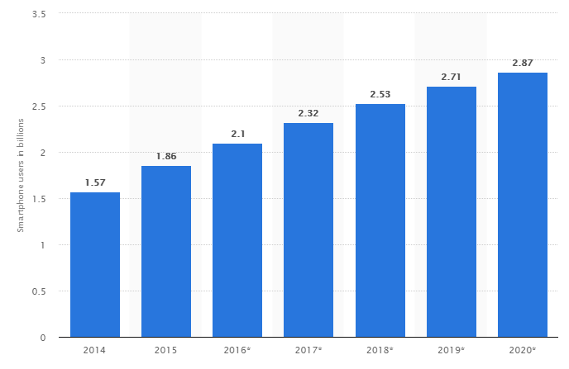

Gambar 2.1.Grafik jumlah pengguna *smartphone* [21]

Garis batas yang tidak jelas membuat orang terkadang sulit membedakan *smartphone* dari telepon genggam konvensional, ataupun peranti komputer bergerak lain seperti tablet. Berdasarkan segi ukuran, *smartphone* umumnya seukuran dengan telepon genggam konvensional dan relatif jauh lebih kecil dari komputer tablet. Secara fungsional, *smartphone* mampu menyediakan fungsi-fungsi seperti yang terdapat pada PC dan komputer tablet. Hal ini membuat *smartphone* lebih “pintar” dari telepon genggam konvensional. Pada dasarnya telepon genggam konvensional hanya mampu menyediakan layanan telepon dan pertukaran pesan tekstual, sedangkan *smartphone* mampu melakukan jauh lebih banyak hal lain dengan dukungan aplikasi peranti bergerak [22].

### Aplikasi Peranti Bergerak

Aplikasi peranti bergerak merupakan suatu tipe aplikasi perangkat lunak yang dirancang khusus untuk bekerja pada peranti bergerak seperti *smartphone* atau komputer tablet [23]. Jenis aplikasi ini menyediakan layanan-layanan yang mirip dengan aplikasi pada PC, akan tetapi aplikasi ini memiliki fungsi-fungsi yang lebih terbatas dan berukuran lebih kecil. Karakteristik tersebut tercipta sebagai bentuk penyesuaian terhadap keterbatasan sumber daya perangkat keras yang terdapat pada peranti bergerak.

Pada awal kemunculannya, aplikasi ini dikembangkan dengan mengadopsi aplikasi berbasis PC yang telah ada ke dalam lingkungan peranti bergerak. Akan tetapi, popularitas peranti bergerak terus bekembang pesat hingga melampaui PC. Permintaan pasar terhadap aplikasi peranti bergerak pun turut meningkat. Data dari Statista menunjukkan bahwa jumlah pengunduhan aplikasi peranti bergerak di tahun 2017 telah mencapai 178 miliar dan diprediksi akan terus meningkat tiap tahunnya, seperti yang nampak pada Gambar 2.2. Hal ini mendorong banyak pengembang perangkat lunak untuk menerapkan pendekatan *mobile first* [24]. Pendekatan ini dilakukan dengan mengembangkan aplikasi secara spesifik bagi lingkungan peranti bergerak sebagai aplikasi utama, barulah dikembangkan versi PC dari aplikasi tersebut. Pengembangan aplikasi peranti bergerak memiliki faktor-faktor pertimbangan yang berbeda dari pengembangan aplikasi berbasis PC. Hal tersebut dikarenakan karakteristik peranti-peranti bergerak yang bergantung pada daya baterai dan memiliki variasi ukuran layar, kapasitas memori, kemampuan prosesor, sensor, dan tipe-tipe interaksi masukan yang lebih beragam.

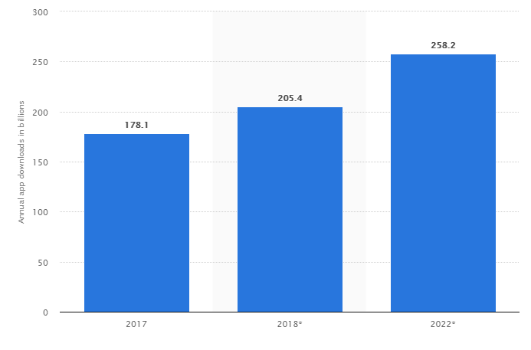

Gambar 2.2.Grafik jumlah pengunduhan aplikasi peranti bergerak[25]

### Android

Android merupakan sistem operasi peranti bergerak berbasis Linux. Sistem operasi ini dirancang terutama bagi peranti bergerak dengan layar sentuh. Seiring perkembangannya, kini Android juga dikembangkan bagi televisi, mobil, jam tangan cerdas, dll. Android dikembangkan oleh Google, Android juga terhubung dengan serangkaian perangkat lunak eksklusif milik Google, seperti Gmail, Google Play Store, Google Search, Google Calendar, dan Google Maps. Salah satu ciri khas Android adalah keterbukaannya.

Android bersifat *open source*, sehingga banyak pihak ketiga yang dapat menggunakan *platform* Android secara gratis untuk dikembangkan sesuai kepentingan masing-masing [26]. Google juga membentuk suatu kelompok bernama Open Handset Alliance yang terdiri dari perusahaan-perusahaan perangkat keras, perangkat lunak, dan telekomunikasi untuk turut berkontribusi dalam pengembangan Android. Strategi keterbukaan Android ini membuat Android berkembang dengan sangat cepat dan memberi dampak positif bagi perkembangan pasar Android. Gambar 2.3 menunjukkan bahwa perkembangan pasar Android sangatlah pesat di awal pengembangannya hingga mampu menguasai pasar dengan porsi hampir 80% di kuartal kedua tahun 2013.

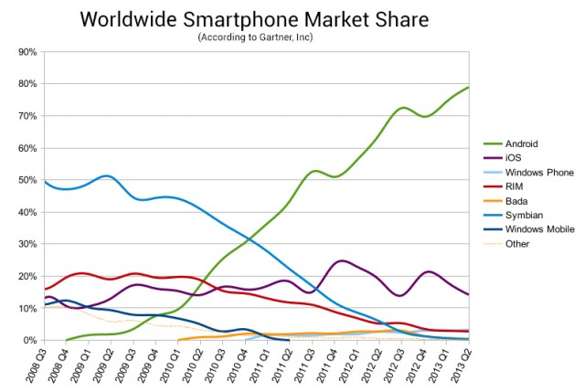

Gambar 2.3.Grafik pasar *smartphone* berdasarkan sistem operasi[27]

Setelah itu, Android berhasil menjaga stabilitas pasarnya pada kisaran 80% hingga kuartal pertama tahun 2017 menurut data IDC seperti yang ditampilkan pada Gambar 2.4. Strategi ini memang terbukti berdampak positif bagi perkembangan Android, namun strategi ini juga menimbulkan isu. Isu yang timbul dari masalah ini adalah isu fragmentasi. Keterbukaan Android telah menimbulkan banyaknya variasi perangkat Android, namun tidak semuanya menerapkan versi terbaru dari Android. Hal ini berarti para pengguna perangkat Android yang tidak terbaharui tidak akan mendapatkan akses ke fitur-fitur terbaru dari Android. Isu ini menjadi isu serius karena data menunjukkan bahwa persentase pengguna yang masih menggunakan versi lama dari Android mencapai 30% [29].

### App Usage Statistic API

Mulai versi Lollipop (Android 5.0), Android menyediakan sebuah API (*Aplication Programmable Interface*) bernama App Usage Statistic API. Dengan memanfaatkan API ini, sebuah aplikasi android dapat diprogram untuk mengakses data historis penggunaan aplikasi pada *smartphone* dalam interval waktu tertentu. Untuk menggunakan APP Usage Statistic API, syarat minimal yang harus dipenuhi adalah:

1. Android SDK 27
2. Android Build Tools v27.0.2
3. Android Support Repository

Interval waktu yang disediakan oleh API ini adalah INTERVAL_DAILY untuk rentang harian, INTERVAL_MONTHLY untuk rentang bulanan, INTERVAL_YEARLY untuk rentang tahunan, dan INTERVAL_BEST untuk menentukan rentang waktu secara otomatis. Untuk masing-masing interval tersebut, diperlukan parameter waktu mulai (*begin time*) dan waktu selesai (*end time*). API akan memberikan hasil (*result*) berupa daftar aplikasi yang dibuka oleh *smartphone* pada rentang waktu tersebut.

Berikut ini adalah contoh parameter yang diinput ke dalam API dan hasil yang diberikan oleh API tersebut:

|  |
| --- |
| intervalType = INTERVAL_YEARLY beginTime = 2013 endTime = 2015 (exclusive)   Results:  2013 - com.example.alpha  2013 - com.example.beta  2014 - com.example.alpha  2014 - com.example.beta  2014 - com.example.charlie |

Bukan hanya itu saja, API ini dapat memberikan durasi penggunaan aplikasi selama rentang waktu tersebut. Untuk mengakses durasi penggunaan aplikasi, maka fungsi yang dipanggil adalah getTotalTimeInForeground(). Sebuah aplikasi dapat dikatakan aktif (pengguna melakukan interaksi terhadap aplikasi tersebut) jika aplikasi tersebut berada di depan layar (*Foreground*), bukan di balik layar (*Background*).

### Firebase

Basis data adalah sebuah kumpulan data. Atau dalam pengertian yang lain basis data adalah cara / metode / teknologi untuk menyimpan data. Secara umum basis data dibagi menjadi dua kategori, yaitu basis data terstruktur (Structured Query Language / SQL) dan basis data tidak terstruktur (NoSQL) [Buku Willey]. Basis data terstruktur menyimpan data dalam bentuk tabel yang terdiri dari kolom dan baris. Tabel-tabel dalam suatu basis data dapat memiliki relasi terhadap tabel lainnya. Artinya sebuah informasi yang dibutuhkan oleh pengguna atau aplikasi bisa diperoleh atau disusun dari beberapa tabel yang berbeda.

Firebase adalah sebuah sistem basis data NoSQL yang dikembangkan oleh Google. Berbeda dengan basis data SQL, basis data NoSQL tidak dibatasi oleh tabel dan relasi antar tabel. Data disimpan dalam pasangan kunci dan nilai (*key and value*). Pasangan kunci dan nilai dapat memiliki pasangan kunci dan nilai di dalamnya, atau bisa disebut sebagai anak (*child*). Jika digambarkan secara visual, pasangan-pasangan kunci dan nilai tersebut akan membentuk sebuah skema yang mirip dengan sebuah pohon seperti pada Gambar 2.4. Maka format basis data firebase sering disebut sebagai sebuah JSON Tree. JSON sendiri merupakan singkatan dari Java Script Object Notation, yaitu sebuah format pertukaran data berbasis bahasa pemrograman Java Script. Namun karena kemudahan penggunaan dan independensinya, JSON juga dapat digunakan dalam berbagai bahasa pemrograman lain, seperti C, C++, C#, JavaScript, Perl, Python, dan lainnya [json.org] [ecma-international].

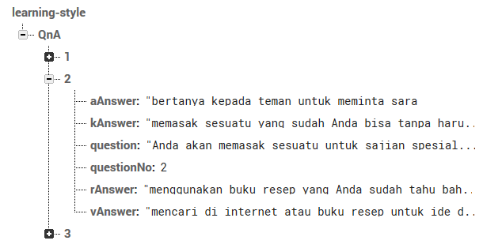

Gambar 2.4. Contoh basis data tidak terstruktur

### Metode Pengembangan Perangkat Lunak SCRUM

Terdapat berbagai metode untuk mengembangkan sebuah sistem atau sebuah perangkat lunak. SCRUM [SCRUM Guide] adalah salah satu metode pengembangan perangkat lunak berbasis iterasi atau pengulangan. Iterasi dalam SCRUM disebut sebagai *sprint*. Pengembangan aplikasi dibagi ke dalam beberapa *sprint*, di mana setiap akhir sebuah *sprint* harus terjadi penambahan nilai atau fitur yang nyata ke dalam aplikasi. Metode SCRUM terdiri dari beberapa tahapan seperti pada Gambar 2.5.

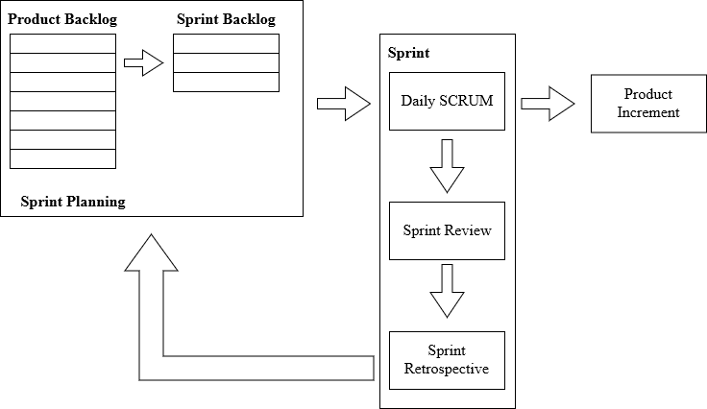

Gambar 2.5. Metode pengembangan aplikasi SCRUM

Tahapan pengembangan aplikasi dengan metode SCRUM dibagi menjadi beberapa tahap[SCRUM Guide]:

1. Product Backlog

Tahap *Product Backlog* merupakan tahap analisis secara lengkap tentang kebutuhan aplikasi yang akan dibangun. Dengan kata lain tahap ini adalah tahap membuat kumpulan hal-hal atau fitur-fitur yang harus tersedia dalam aplikasi yang akan dibangun.

1. Sprint Backlog

Tahap *Sprint Backlog* adalah tahap awal sebelum dilakukan *Sprint*, yaitu memilih satu atau beberapa *Product* *Backlog* yang akan dikembangkan dalam *Sprint* berikutnya. Tahap ini juga akan menentukan durasi dari *Sprint* yang akan dilaksanakan. Durasi *Sprint* berkisar antara 1-4 minggu.

1. Daily Scrum

Sebuah *Sprint* dibagi lagi ke dalam proses pengembangan harian (*daily*). Di awal hari, akan ditentukan apa yang akan dilakukan atau dikembangkan dalam satu hari ke depan.

1. Sprint Review

Akhir sebuah *Sprint* adalah tahap *Sprint Review*, yaitu menijau ulang kembali apa saja yang sudah diselesaikan / tercapai dan apa saja yang belum dalam *Sprint* yang telah dilakukan.

1. Sprint Restrospective

Pada akhir sebuah *Sprint* juga dilakukan *Sprint Restrospective*. Jika *Sprint Review* berfokus pada bahasan fitur-fitur yang sudah dikerjakan (*what*), maka tahap *Sprint Restrospective* berfokus pada bagaimana cara *Sprint* sebelumnya bekerja (*how*). Dilakukan peninjauan tentang perlu atau tidaknya perbaikan dalam cara kerja selama *Sprint* berlangsung.

1. Product Increment

*Product Increment* merupakan penambahan nilai / fitur / fungsional aplikasi pada akhir sebuah *Sprint*. Penambahan tersebut tentu saja harus mengacu pada *Sprint backlog* dan *Product backlog* yang telah disepakati pada awal *Sprint*.

### Uji Korelasi

## Pertanyaan Penelitian

1. Apa

BAB III  
METODE PENELITIAN

## Alat dan Bahan

Beberapa alat dan bahan digunakan dalam penelitian ini. Alat dan bahan yang digunakan dalam penelitian ini adalah sebagai berikut.

### Alat

Dalam pengembangan aplikasi ini memerlukan beragam alat yang meliputi perangkat keras dan perangkat lunak. Berikut ini penjelasan detail untuk masing-masing alat.

* Perangkat Keras

Dalam penelitian ini, perangkat keras terbagi ke dalam dua buah kategori, yaitu perangkat keras untuk pengembangan dan perangkat untuk pengujian.

* 1. Pengembangan Aplikasi

Pengembangan aplikasi dilakukan pada sistem operasi Linux yang disesuaikan dengan kebutuhan pengembangan menggunakan IDE Android Studio. Perangkat keras yang digunakan adalah *laptop* milik penulis dan ponsel pintardengan target sistem operasi *Oreo* (API 26) atau minimal sistem operasi *Marshmallow* (API 23) ke atas*.* Ponsel pintar dengan fasilitas fitur perangkat yaitu kamera, akses wifi, akselerometer, *magnetometer*, dan *gyroscope.*

Berikut ini adalah spesifikasi perangkat yang digunakan:

Tabel 3.1. Spesifikasi perangkat keras yang digunakan pada penelitian

|  |  |  |  |
| --- | --- | --- | --- |
| No | Jenis | Spesifikasi | |
| 11 | Laptop Dell Inspiron 15 3000 Series | CPU | Intel (R) Core(TM) i5-5200U CPU @ 2.20 GHz |
| GPU | NVIDIA GeForce 920M |
| Resolusi Layar | 1366 x 768 |
| RAM | 4.00 GB |
| HDD | 500 GB |
| OS | Windows 10 Enterprise 64-bit |
| Linux Ubuntu 17.04 LTS |
| 2 | Ponsel Pintar  Xiaomi Redmi 4X | Prosesor | Octa-core Max 1.40GHz |
| Memori | 32 GB |
| RAM | 3.00 GB |
| OS | Android *Nougat* 7.1.2 N2G47H |
| Versi MIUI | MIUI Global 8.5 |

* 1. Pengujian Aplikasi

Dalam pengujian aplikasi, peneliti menggunakan beberapa ponsel pintar untuk mengetahui apakah aplikasi sudah dapat berjalan dengan baik. Pemilihan ponsel pintar didasarkan pada kompatibilitas aplikasi. Daftar ponsel pintar yang digunakan untuk pengujian aplikasi dapat dilihat pada Tabel 3.2.

Tabel 3.2. Daftar ponsel pintar pengujian aplikasi

|  |  |
| --- | --- |
| Ponsel Pintar | Sistem Operasi |
| Sony Xperia L C2105 | Android *Jelly Bean* 4.2.2 |
| Samsung Galaxy Grand Prime | Android *KitKat* 4.4.4 |
| Andromax A16C3H | Android *Lollipop* 5.1.1 |
| Lava Iris 870 4G | Android Star OS *Marshmallow* 6.0 |
| Vivo 1606 | Android Funtouch OS *Marshmallow* 6.0.1 |
| Motorola Moto G5S Plus | Android *Nougat* 7.1.1 |
| Xiaomi Redmi 4X | Android *Nougat* 7.1.2 |

Pengujian aplikasi akan dilakukan dengan menggunakan alat lux meter untuk mengukur intensitas cahaya ruangan. Lux meter yang digunakan dalam penelitian adalah Light Meter HS1010A. Pengukuran dilakukan pada kondisi intensitas cahaya yang bervariasi untuk mendapatkan nilai intensitas cahaya minimal untuk dapat melakukan proses *tracking* di dalam ruangan.

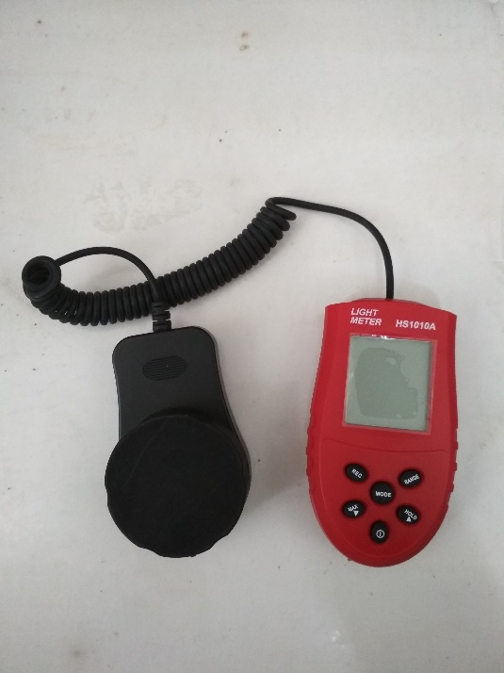

Gambar 3. 1. Lux meter yang digunakan dalam pengujian aplikasi.

• Perangkat Lunak

1. Android Studio

Android adalah sistem operasi dan *platform* pemrograman yang dikembangkan oleh Google untuk ponsel pintar dan perangkat seluler lainnya (seperti tablet). Android menyertakan *kit development* perangkat lunak untuk penulisan kode asli dan perakitan modul perangkat lunak untuk membuat aplikasi bagi pengguna Android. Android Studio merupakan aplikasi *Integrated Development Environment* (IDE) yang diperuntukkan bagi pengembangan aplikasi Android. Android Studio yang digunakan dalam penelitian ini adalah Android Studio 3.1. Android Studio menyediakan alat untuk pengujian, dan mempublikasikan tahap proses pengembangan, serta lingkungan pengembangan terpadu untuk membuat aplikasi bagi semua perangkat Android. Pada lingkungan pengembangan disertakan kode *template* dengan contoh kode untuk fitur aplikasi umum, alat pengujian dan kerangka kerja yang banyak, serta sistem pembangunan yang fleksibel.

Pengembangan aplikasi Android memanfaatkan *user interface* (UI) atau tampilan muka dan sistem operasi Android dibutuhkan Android *Software Development Kit* (SDK). Android SDK terdiri dari serangkaian alat pengembangan menyeluruh yang menyertakan *debugger*, pustaka perangkat lunak, *emulator* perangkat, dokumentasi, contoh kode, dan tutorial. Untuk mengembangkan aplikasi menggunakan SDK, akan digunakan bahasa pemrograman Java untuk mengembangkan aplikasi dan *file* *Extensible Markup Language* (XML) untuk menjelaskan sumber daya data [54].

1. Photoshop

Photoshop yang digunakan dalam penelitian ini adalah Photoshop versi Adobe Photoshop CC 2015 32 bit. Photoshop adalah perangkat lunak penyunting citra yang dikembangkan oleh Adobe Systems yang dikhususkan untuk pengeditan foto atau gambar dan pembuatan efek. Photoshop memiliki kemampuan untuk membaca dan menulis gambar berformat *raster* seperti .png, .gif, .jpeg, dan format lainnya. Photoshop juga memiliki beberapa format *file* khas yaitu .psd (*Photoshop Document*) yaitu format yang menyimpan gambar dalam bentuk *layer*, termasuk teks, *mask*, *opacity*, *blend mode*, *channel* warna, *channel* *alpha*, *clipping paths*, dan pengaturan *duotone*. Aplikasi Photoshop pada penelitian ini digunakan untuk mendesain desain tampilan aplikasi, aset aplikasi dan prototipe. Selain itu, aplikasi ini digunakan untuk pembuatan beberapa diagram dan bagan pada penelitian ini.

1. MAXST AR SDK

MAXST AR SDK yang digunakan dalam penelitian ini adalah versi 3.4. SDK ini juga berisi *library* yang akan digunakan pada SDK Android Studio. Beberapa API sudah disediakan agar pengembang dapat memanfaatkan untuk membangun aplikasi. Pada penelitian ini, fitur yang akan digunakan untuk pengembangan aplikasi adalah fitur *Visual* SLAM dan *Object Tracking* (*3D Space Tracker*).

1. Firebase

Firebase yang digunakan adalah versi 10.2.0. Beberapa fitur Firebase yang digunakan dalam penelitian ini adalah Firebase *Realtime Database*, *Authentication*, *Cloud Storage*, *Dynamic Link*, *Invite*, dan Firebase UI. Fitur-fitur tersebut memudahkan bagi pengembang independen untuk mengembangkan sebuah aplikasi tanpa harus memperhatikan dari sisi *back end*.

### Bahan

Data dan informasi pendukung yang digunakan pada pengembangan ini adalah berupa studi pustaka yang berasal dari jurnal, makalah, *thesis*, *international conference*, dan buku yang berkaitan dengan penelitian ini. Objek-objek ruangan yang akan digunakan sebagai bahan pengujian penelitian adalah gedung Departemen Teknik Elektro dan Teknologi Informasi, Fakultas Teknik, Universitas Gadjah Mada.

## Alur Penelitian

Dalam penelitian, pada tahap pertama dilakukan identifikasi permasalahan dan potensi penelitian aplikasi navigasi di dalam ruangan. Identifikasi dilakukan dengan cara mengumpulkan informasi dan studi literatur baik secara daring maupun luring. Hasil informasi yang didapat dari studi literatur akan digunakan untuk menentukan permasalahan utama serta batasan-batasan yang akan dikerjakan dalam penelitian ini. Tahap kedua adalah melakukan identifikasi terhadap kebutuhan yang akan diperlukan selama penelitian ini, seperti spesifikasi aplikasi, algoritma yang dibutuhkan, dan aset yang dibutuhkan untuk mengembangkan aplikasi tersebut. Identifikasi akan dilakukan dengan pendekatan studi literatur dari jurnal dan catatan ilmiah.

Tahap selanjutnya adalah pengembangan aplikasi sesuai dengan spesifikasi yang telah dibuat sebelumnya. Tahap ini akan mengadopsi *Rapid Application Development* (RAD) yang terdiri dari 4 tahapan yaitu *requirement*, *design*, *construction*, dan *cutover* [55]. Tahap *requirement* adalah tahap untuk mengidentifikasi persyaratan kebutuhan aplikasi yang akan dikembangkan. Tahap *design* merupakan tahap pembuatan tampilan aplikasi dan aset yang diperlukan. Sedangkan *construction* merupakan tahap iteratif untuk mengembangkan aplikasi dengan mengimplementasikan desain yang telah dibuat.

Pengembangan aplikasi itu sendiri akan menggunakan IDE Android Studio dengan bahasa pemrograman Java. *Cutover* adalah tahap akhir dilakukannya pengujian aplikasi. Apabila hasil uji coba masih belum memuaskan maka dapat memasuki tahap *re-develop*. Setelah hasil ujicoba memuaskan, dapat dilanjutkan ke tahap *release* atau kembali ke tahap *design*. Setelah pengembangan selesai, tahap terakhir adalah penulisan laporan akhir sebagai dokumentasi dari pengembangan aplikasi tersebut. Gambar 3.2. merupakan diagram alir proses penelitian mulai dari identifikasi permasalahan sampai dokumentasi.

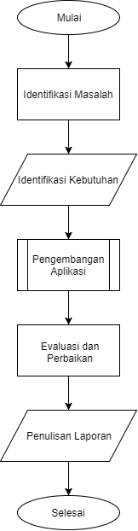

Gambar 3.2. Diagram alir penelitian.

Berikut merupakan penjabaran diagram alir penelitian:

* + 1. Identifikasi Masalah

Pada tahap ini, dilakukan identifikasi terhadap beberapa masalah yang melatarbelakangi penelitian ini. Berdasarkan dari masalah yang teridentifikasi, selanjutnya dilakukan pencarian referensi untuk melihat kemungkinan solusi yang dapat diciptakan untuk menyelesaikan permasalahan tersebut. Studi literatur dilakukan dengan mencari referensi teori relevan yang dapat memperkuat permasalahan dan menjadi dasar dalam melakukan penelitian. Referensi didapatkan dari buku, jurnal, artikel laporan penelitian, dan situs-situs di internet.

* + 1. Identifikasi Kebutuhan

Identifikasi kebutuhan dilakukan dengan menentukan gambaran perangkat yang akan dihasilkan ketika proses pembuatan perangkat lunak. Identifikasi kebutuhan dilakukan dengan mencari informasi, mode, spesifikasi kebutuhan perangkat lunak, fungsi perangkat lunak yang dibutuhkan, performansi (unjuk kerja) sistem perangkat lunak, penjadwalan proyek, dan identifikasi sumber daya (perangkat keras dan perangkat lunak yang dibutuhkan). Analsis kebutuhan akan dikategorikan dalam kebutuhan fungsional dan kebutuhan non-fungsional sebagai berikut:

1. Kebutuhan Fungsional
2. Perangkat lunak mampu melakukan autentikasi pengguna.
3. Perangkat lunak mampu melakukan masukkan data peta dan posisi acuan.
4. Perangkat lunak mampu menyimpan data peta, posisi acuan, dan data hasil pemindaian lingkungan (SLAM).
5. Perangkat lunak mampu mengorganisasi data (menambah, menghapus, dan mengubah).
6. Perangkat lunak mampu menyaring akses wifi yang tersedia.
7. Perangkat lunak mampu menyimpan *file* 3dmap (*file* hasil pemindaian lingkungan) dan mengunggah *file* ke basis data *cloud* (Firebase).
8. Perangkat lunak mampu mengkalkulasi posisi pengguna saat ini dan menampilkan hasil posisi terdekat.
9. Perangkat lunak mampu mempresentasikan interaksi navigasi berupa anak panah dan informasi lainnya.
10. Perangkat lunak mampu mengundang pengguna lain untuk mengakses basis data melalui surel.
11. Kebutuhan Non-fungsional
12. Operasional

* Menggunakan sistem operasi minimal Android *Marshmallow* (API 23) ke atas.
* Menggunakan ponsel pintar berkamera dan terhubung dengan internet.
* Menggunakan ponsel pintar yang mendukung akselerometer, wifi, *gyroscope*,dan *magnetometer.*

1. Informasi

* Digunakan untuk menampilkan petunjuk informasi apabila pengguna belum pernah menggunakan aplikasi tersebut sebelumnya seperti dokumentasi singkat cara penggunaan aplikasi dan deskripsi singkat tentang aplikasi.
* Digunakan untuk menampilkan notifikasi perizinan untuk mengaktifkan akses wifi, kamera, memori internal, dan lokasi.
* Digunakan untuk menampilkan informasi-informasi tambahan seperti notifikasi pemberitahuan kepada pengguna apabila melakukan aksi tertentu seperti *log in*, *log out*, informasi galat, informasi sukses, dan lain sebagainya.
  + 1. Pengembangan Aplikasi

Pada tahap ini dilakukan pembangunan sistem berdasarkan kebutuhan sistem yang telah dianalisa pada tahap sebelumnya. Pengembangan dilakukan dengan menggunakan metode RAD. RAD memungkinkan pengembangan aplikasi yang cepat, mudah dan dapat mencapai kepuasan pengguna yang baik. Pada Gambar 3.3. dapat dilihat fase yang dijalankan dalam metode RAD.

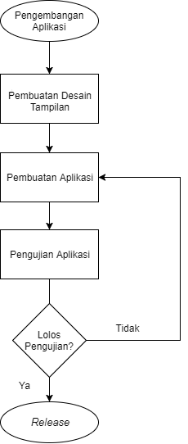

Gambar 3.3. Diagram alir pengembangan aplikasi.

Berdasarkan pada Gambar 3.3 tersebut fase yang dilalui selama proses pengembangan aplikasi adalah sebagai berikut:

* + 1. Identifikasi Kebutuhan Aplikasi

Proses identifikasi kebutuhan aplikasi memiliki tujuan untuk mendapatkan kebutuhan yang diperlukan dalam pengembangan aplikasi. Identifikasi kebutuhan dilakukan dengan cara berdiskusi dengan dosen pembimbing untuk memperoleh tujuan pembuatan aplikasi, kebutuhan aplikasi, fitur yang akan dibangun, dan desain antarmuka dari aplikasi yang akan dikembangkan. Identifikasi diperlukan untuk menjadi dasar dalam perancangan desain RAD.

* + 1. Perancangan Aplikasi

Perancangan aplikasi didasarkan pada hasil identifikasi kebutuhan aplikasi. Proses perancangan aplikasi dilakukan dengan berdiskusi bersama dosen pembimbing untuk mendapatkan rancangan yang baik. Jika terdapat kekurangan dalam rancangan, maka dilakukan perbaikan pada aplikasi. Hal ini dilakukan hingga rancangan dirasa sesuai. Perancangan desain RAD yang dilakukan terdiri atas perancangan model dan perancangan antarmuka aplikasi. Perancangan basis data tidak dilakukan pada penelitian ini karena pada pengembangan aplikasi akan menggunakan layanan Firebase dengan data pada Firebase akan disimpan sebagai objek JSON. Tidak seperti basis data SQL, basis data tersebut tidak memiliki tabel atau catatan.

* Perancangan model

Perancangan model ditunjang dengan beberapa model diagram *Unified Modelling Language* (UML). UML memuat tipe diagram yang sudah terstandarisasi untuk digunakan dalam mendeskripsikan dan memetakan perangkat lunak atau desain sistem dan struktur basis data. Diagram UML yang digunakan adalah *use case* diagram, *activity* diagram, dan *sequence* diagram. Perancangan model dilakukan dengan menggunakan aplikasi draw.io secara daring.

* Perancangan antarmuka

Perancangan antarmuka dilakukan untuk membentuk sebuah panduan antarmuka aplikasi yang akan dikembangkan. Perancangan antarmuka dilakukan dengan menggunakan aplikasi Balsamiq secara luring dan Adobe Photoshop.

* + 1. Pengembangan Aplikasi

Pada tahap ini dilakukan proses konstruksi aplikasi berdasarkan kebutuhan aplikasi dan rancangan yang telah dibangun sebelumnya. Pada tahap ini, proses translasi fitur yang terdapat dari hasil identifikasi menjadi kode yang kemudian membentuk sebuah aplikasi. Proses pengembangan aplikasi sepenuhnya berdasar pada rancangan yang telah dibangun.

* + 1. Implementasi Aplikasi

Pada saat aplikasi sudah mencakup keseluruhan dari fitur yang dibutuhkan dan desain antarmuka yang dibangun, selanjutnya dilakukan pemasangan aplikasi pada perangkat yang disiapkan untuk selanjutnya digunakan dan dilakukan pengujian.

* + 1. Evaluasi dan Perbaikan

Evaluasi aplikasi didasarkan pada *black-box testing* atau *functional testing*. Pengujian dilakukan dengan tujuan untuk mengetahui apakah aplikasi yang dibangun sudah sesuai dengan fitur yang ada pada hasil identifikasi kebutuhan atau belum. Perbaikan akan dilakukan jika terdapat fungsi yang bermasalah atau belum sesuai dengan identifikasi kebutuhan.

* + 1. Penulisan Laporan

Penulisan laporan merupakah tahap terakhir dari alur penelitian. Pada tahap ini akan diuraikan identifikasi permasalahan, tujuan, metodologi pengembangan aplikasi, pembahasan mengenai pengembangan aplikasi, pengujian aplikasi, dokumentasi pengembangan aplikasi dan pengujian aplikasi, dan kesimpulan dari penelitian yang dilakukan.

## Identifikasi Persyaratan Aplikasi

Secara umum, penelitian ini menghasilkan luaran berupa fungsionalitas aplikasi yaitu pembuatan navigasi, pelacakan objek navigasi, dan pertukaran data antara *event organizer* dan pengunjung acara. Untuk menghasilkan luaran tersebut dibutuhkan sebuah prototipe pengujian yang digunakan untuk membuktikan bahwa fungsionalitas yang diusulkan dapat bekerja dengan baik.

Prototipe aplikasi pada penelitian ini dikembangkan dengan serangkaian metode untuk sistem berbasis AR. Alat pengembangan yang digunakan untuk membangun prototipe yaitu MAXST AR SDK dan Firebase. Lokalisasi pada penelitian ini menggunakan metode *indoor loclaization* yaitu RSSI *fingerprinting* dan penentuan posisi terdekat menggunakan algoritma *Weighted K Nearest Neighbors* (WKNN)*.* Metode yang digunakan adalah algoritma hasil pengembangan penelitian lain yaitu penelitian yang dilakukan oleh Ajnas K. T dan Jazeem Basheer [35]. Selain itu, untuk melakukan modifikasi kode program pada perangkat Android diperlukan perangkat lunak IDE Android Studio. Gambaran kebutuhan sistem untuk penelitian ini ditunjukkan oleh gambar 3.4.

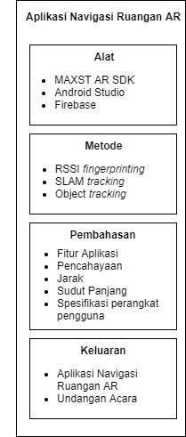

Gambar 3.4. Blok kebutuhan sistem

Gambar 3.4 menggambarkan blok kebutuhan sistem yang meliputi alat yang dibutuhkan untuk pengembangan aplikasi dan metode yang digunakan dalam pengembangan aplikasi. Selain itu juga menunjukan bahasan pada penelitian ini dan luaran yang dikehendaki.

## Desain RAD

*Rapid application development* (RAD) atau *rapid prototyping* adalah model pembangunan perangkat lunak yang menggunakan teknik bertingkat. RAD menekankan pada siklus pengembangun yang memiliki sifat pendek, singkat, dan cepat. RAD menggunakan metode iteratif atau berulang dalam mengembangkan sistem dengan model kerja yang dikonstruksikan pada awal tahap pengembangan dengan tujuan menetapkan kebutuhan pengguna [56].

Aplikasi bekerja dengan tiga tahapan utama yaitu masukkan (*input*), proses, dan keluaran (*output*). Masukkan berhubungan dengan data yang akan dimasukkan oleh pengguna. Aplikasi mengolah data masukkan untuk disimpan dan digunakan dalam proses komputasi *indoor localization* menggunakan RSSI *fingerprinting* untuk mengetahui posisi saat ini dan mengakses layanan pelacakan objek menggunakan SLAM di dalam aplikasi. Proses yang terjadi di dalam aplikasi adalah proses penyimpanan data, pembacaan data, deteksi lokasi, deteksi sudut dan aktivasi pelacakan objek dengan SLAM berdasarkan data yang tersimpan pada basis data sesuai dengan posisi saat ini. Keluaran dari aplikasi berupa aksi untuk mengaktifkan fitur yang disesuaikan dengan kebutuhan pengguna. Alur proses pengguna pada aplikasi dibedakan menjadi dua yaitu alur proses untuk pengunjung acara dan alur proses untuk *event organizer*. Alur proses pengunjung acara dapat dilihat pada Gambar 3.5 dan alur proses *event organizer* dapat dilihat pada Gambar 3.6.

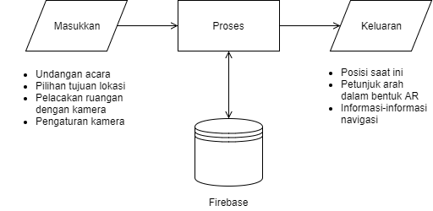

Gambar 3.5. Alur proses kerja aplikasi pengunjung acara

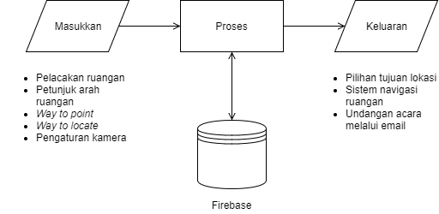

Gambar 3.6. Alur proses kerja aplikasi *event organizer*

Gambar 3.5. menggambarkan alur kerja aplikasi pengunjung acara yang meliputi masukkan, proses, dan keluaran dari proses masukkan. Sedangkan Gambar 3.6. menggambarkan alur kerja aplikasi *event organzier* yang meliputi masukkan, proses, dan keluaran dari proses masukkan. Kedua alur kerja aplikasi akan saling terhubung dengan basis data *cloud.*

*Unified Modelling Language* atau UML adalah sebuah bahasa pemodelan visual yang telah menjadi standar dalam industri untuk visualisasi, merancang dan mendokumentasikan sistem perangkat lunak dan untuk merancang model sebuah sistem [57]. UML dibuat dengan melakukan analisa sistem yang akan dibuat. UML mendefinisikan notasi dan *syntax* atau semantik. Notasi pada UML merupakan sekumpulan bentuk khusus untuk menggambarkan berbagai diagram perangkat lunak. Setiap bentuk memiliki makna tertentu, dan UML mendefinisikan bagaimana bentuk-bentuk tersebut agar dapat dikombinasikan. Bentuk-bentuk yang ada pada proses pengembangan perangkat lunak divisualisasikan agar mempermudah pemahaman serta membantu dalam proses iterasi pengembangan.

Dalam pengembangan aplikasi, dilakukan dua tahap perancangan yaitu perancangan model dan perancangan antarmuka.

### Perancangan Model

Metode pelacakan objek yang akan digunakan pada sistem berbasis AR ini yaitu metode pelacakan tanpa penanda atau SLAM (*Simultaneous Localization and Mapping*). Pengembangan aplikasi tersebut akan melalui beberapa tahapan proses yang meliputi proses seperti pelacakan dan penyimpanan hasil pindaian dalam format 3dmap. UML menyediakan 10 macam diagram untuk memodelkan aplikasi berorientasi objek, yaitu *use case diagram* untuk memodelkan proses bisnis, *conceptual diagram* untuk memodelkan konsep-konsep yang ada di dalam aplikasi, *sequence diagram* untuk memodelkan pengiriman pesan antar objek, *collaboration diagram* untuk memodelkan interaksi antar objek, *state diagram* untuk memodelkan perilaku objek di dalam sistem, *activity diagram* untuk memodelkan perilaku *use case* dan objek di dalam sistem, *class diagram* untuk memodelkan struktur kelas, *object diagram* untuk memodelkan struktur objek, *component diagram* untuk memodelkan komponen objek, dan *deployment diagram* untuk memodelkan distribusi aplikasi. *Use case diagram*, *sequence diagram*, dan *activity diagram* adalah diagram yang paling sering digunakan dalam pengembangan aplikasi.

Diagram *use case* digunakan untuk menggambarkan sistem dari sudut pandang pengguna sistem. Diagram *use case* menitikberatkan pada fungsionalitas sistem, bukan berdasarkan alur atau urutan kejadian. Kebutuhan sistem aplikasi navigasi dalam ruangan yang dikembangkan untuk melayani beberapa kebutuhan pengguna seperti yang ditunjukkan oleh diagram *use case* pada Gambar 3.7.

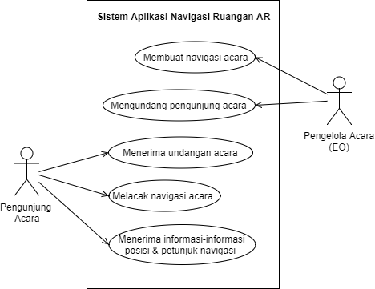

Gambar 3.7 Diagram *use case* aplikasi AR navigasi ruangan

Aktor dalam *use case* pada Gambar 3.7 terdiri dari pengunjung acara (sebelah kiri) dan *event organizer* atau industri terkait (sebelah kanan). Dibagian kiri, aplikasi berhubungan langsung dengan interaksi pengunjung acara atau pengguna. Pengguna dapat menjalankan aplikasi dan memilih peta yang akan dijalankan. Sebelum itu, pengguna akan mendapatkan surel undangan yang secara otomatis akan terhubung dengan aplikasi. Pengguna dapat melakukan beberapa aksi dengan aksi tersebut akan diproses oleh sistem. Aksi-aksi tersebut memungkinkan pengguna untuk dapat mengetahui posisi dirinya saat ini di dalam ruangan. Pengguna dapat mengetahui visualisasi arah petunjuk navigasi melalui pelacakan objek dalam ruangan dan orientasi sudut pandang.

Di bagian kanan, aplikasi berhubungan dengan sistem *event organizer.* Di bagian ini, kerangka kerja (*framework*) manajemen konten diusulkan sehingga memungkinkan *event organizer* atau industri terkait dapat dengan mudah menambah dan mengubah peta yang bersesuaian dengan arah navigasi di dalam ruangan. EO juga dapat mengundang pengunjung acara melalui surel yang nantinya akan terhubung langsung dengan aplikasi pengunjung acara.

Perancangan sistem penelitian ini berdasarkan pada serangkaian proses, baik dalam hal komunikasi data maupun aliran aktivitas pengguna. Proses-proses tersebut dapat dijelaskan secara rinci melalui *sequence* diagram dan *activity* diagram. *Sequence* diagram bertujuan untuk menggambarkan komunikasi dinamis antar objek selama eksekusi sebuah tugas dan menunjukan interaksi sebuah *use case* atau sebuah skenario dalam sistem perangkat lunak. Gambar 3.8 menunjukan bagaimana skenario aplikasi digunakan oleh pengguna melalui kamera ponsel pintar dan Gambar 3.9 menunjukan bagaimana skenario aplikasi digunakan oleh *event organizer* untuk membuat visualisasi navigasi di dalam ruangan.

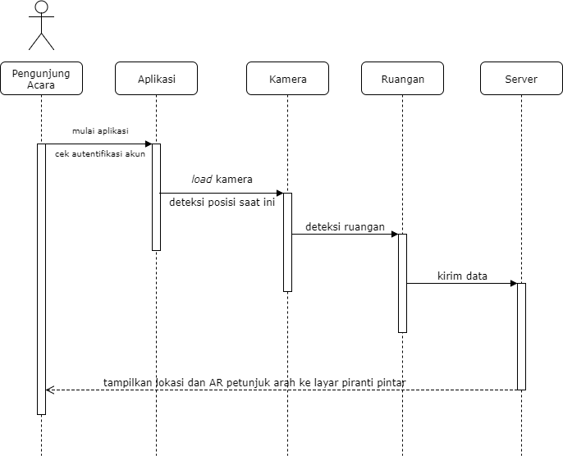

Gambar 3. 8. *Sequence* diagram aplikasi AR navigasi ruangan pengunjung acara

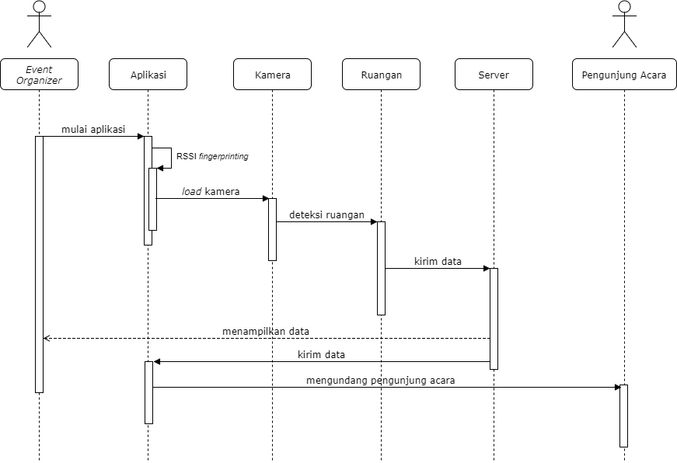

Gambar 3. 9. *Sequence* diagram aplikasi AR navigasi ruangan *event organizer*

*Activity* diagram menggambarkan perilaku dinamis sebuah sistem atau bagian dari sistem melalui aliran kontrol antar aksi yang dilakukan oleh sistem. Aksi yang dilakukan oleh aplikasi termasuk di dalamnya adalah pilihan, iterasi, dan konkurensi. Dalam perancangan *activity* diagram, dibuat 2 buah *activity* diagram sesuai dengan 2 jenis pengguna aplikasi. Pada Gambar 3.10 terlihat *activity* diagram untuk pengunjung acara dan Gambar 3.12 untuk *event organizer*.

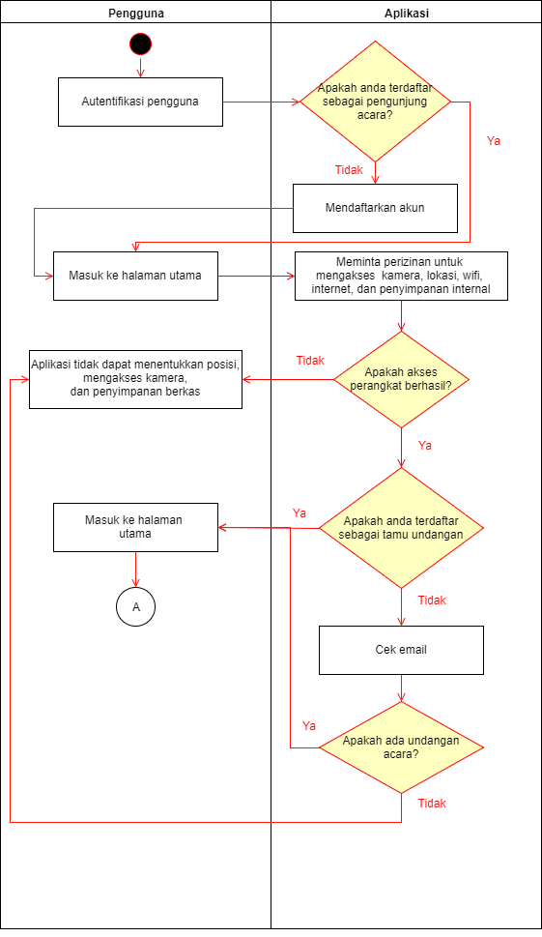

Gambar 3. 10. *Activity* diagram aplikasi AR navigasi ruangan pengunjung acara bagian 1

Gambar 3.10 menunjukan aktivitas aplikasi AR yang digunakan oleh pengunjung acara ketika pertama kali membuka aplikasi. Aksi yang dilakukan berupa aktivitas autentikasi pengguna dan persiapan perangkat meliputi perizinan akses perangkat (wifi, memori, dan kamera).

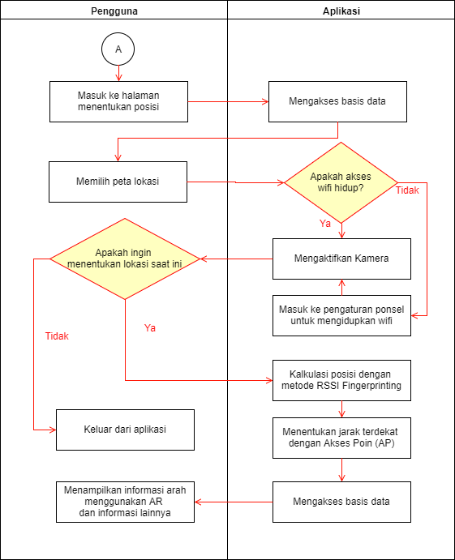

Gambar 3. 11. *Activity* diagram aplikasi AR navigasi ruangan pengunjung acara bagian 2

Gambar 3.11 menunjukan aktivitas pengunjung acara ketika melakukan pelacakan di dalam ruangan. Pada aktivitas ini akan diperlihatkan visualisasi navigasi berupa anak panah berbasis AR.

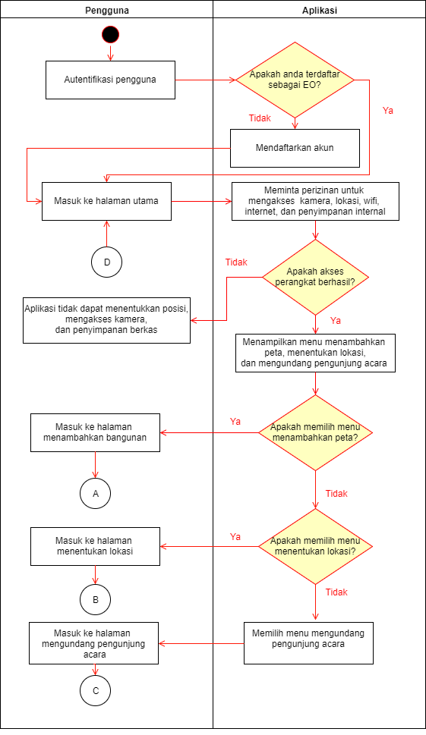

Gambar 3. 12. *Activity* diagram aplikasi AR navigasi ruangan *event organizer* bagian 1

Gambar 3.12 menunjukan aktivitas aplikasi AR yang digunakan oleh EO ketika pertama kali membuka aplikasi. Aksi yang dilakukan berupa aktivitas autentikasi pengguna dan persiapan perangkat meliputi perizinan akses perangkat (wifi, memori, dan kamera).

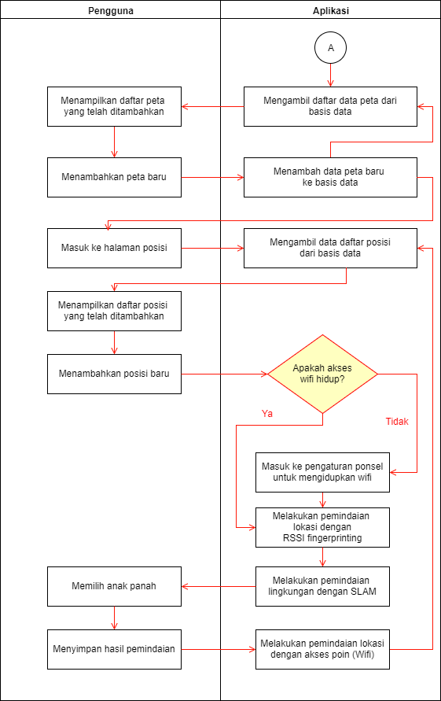

Gambar 3. 13. *Activity* diagram aplikasi AR navigasi ruangan *event organizer* bagian 2

Gambar 3.13 menunjukan aktivitas EO ketika memilih menu untuk melakukan *positioning*. Pada aktivitas ini akan dilakukan pengidentifikasi nama peta dan posisi-posisi acuan pada bangunan.

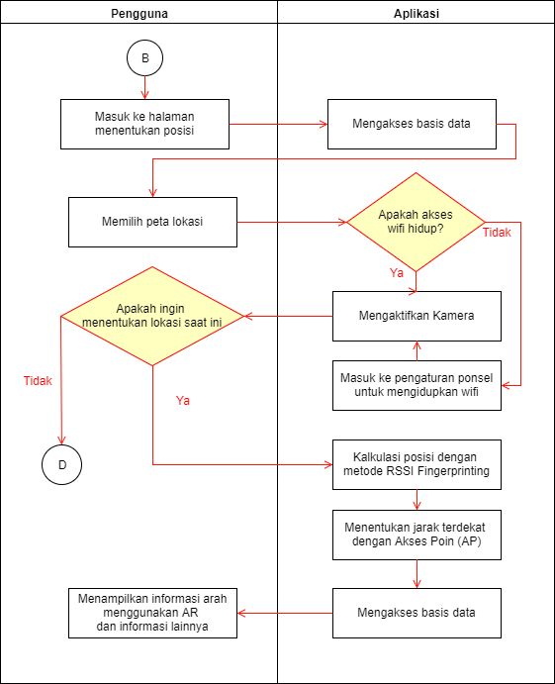

Gambar 3. 14. *Activity* diagram aplikasi AR navigasi ruangan *event organizer* bagian 3

Gambar 3.14 menunjukan aktivitas EO ketika memilih menu *tracking*. Pada aktivitas ini akan ditunjukkan aksi dari perangkat dalam melakukan *positioning* lokasi saat ini dan menampilkan visualisasi anak panah berbasis AR.

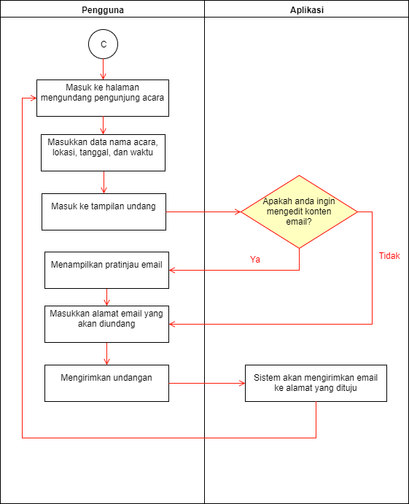

Gambar 3. 15. *Activity* diagram aplikasi AR navigasi ruangan *event organizer* bagian 4

Gambar 3.15 menunjukan aktivitas EO melakukan invitasi atau mengundang akun pengunjung acara agar terhubung dengan basis data peta yang sudah dibuat oleh EO. EO akan mengirimkan undangan melalui surel. Secara otomatis pengunjung acara yang memiliki undangan akan terhubung dengan peta yang dibuat.

### Perancangan Antarmuka

Perancangan antarmuka untuk aplikasi navigasi di dalam ruangan dirancang untuk menunjukan kebutuhan apa saja yang harus ditampilkan di dalam tampilan aplikasi. Antarmuka aplikasi merupakan bentuk kasar dari antarmuka yang nantinya digunakan di dalam aplikasi. Rancangan antarmuka aplikasi akan dibangun menggunakan metode *wireframing*. *Wireframing* terbagi menjadi 2 yaitu *low fidelity wireframe* dan *high fidelity wireframe.* *Low fidelity wireframe* bertujuan untuk membuat rancangan kasar yang akan dipresentasikan pada dosen pembimbing. Apabila terdapat  permintaan untuk perubahan, maka akan dilakukan perubahan  sesuai dengan permintaan tersebut sebelum lanjut ke tahap selanjutnya. Kemudian akan dilakukan tahap rancangan yang lebih rinci. *High fidelity wireframe* lebih menitikberatkan pada hal rancangan tampilan layar dan penempatan komponen pada layar termasuk pemilihan warna, ukuran *font*, *icon* yang digunakan, tata letak tombol, dan tata letak komponen aplikasi. Gambar 3.16 menunjukan gambaran *low fidelity wireframe* dan Gambar 3.21 menunjukan gambaran *high fidelity wireframe.*

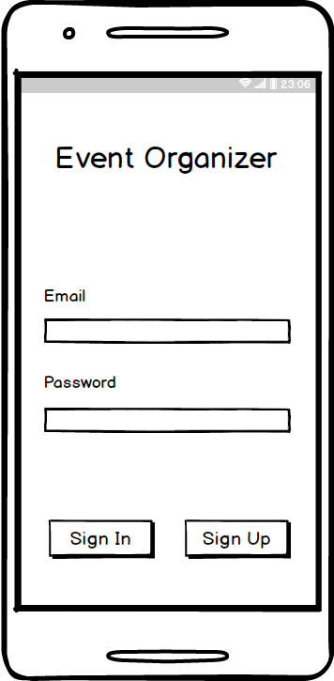 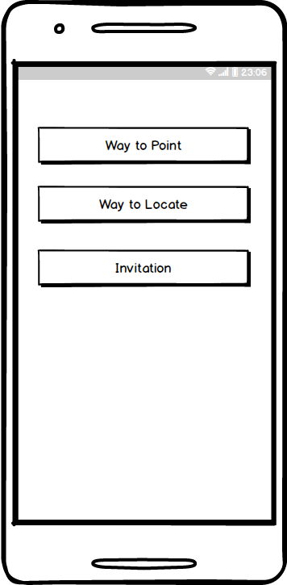 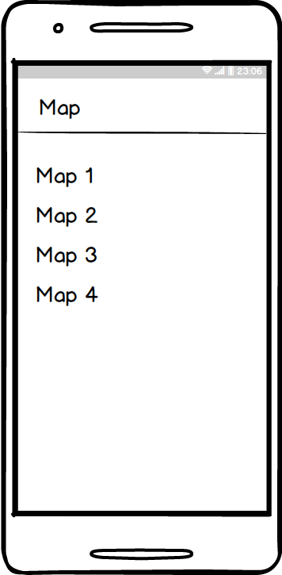

c)

b)

a)

Gambar 3. 16. Rancangan antarmuka *Low Fidelity Wireframe* aplikasi: a) Antarmuka *sign in* EO; b) Antarmuka utama EO; c) Antarmuka daftar peta EO

Gambar 3.16.a menunjukan rancangan antarmuka untuk melakukan autentikasi pengguna EO. Setelah berhasil melakukan autentikasi, pengguna akan diarahkan ke tampilan utama aplikasi. Ketika pengguna memilih menu “*Way to Point*”, pengguna akan diarahkan menuju halaman peta yang berisi daftar peta.

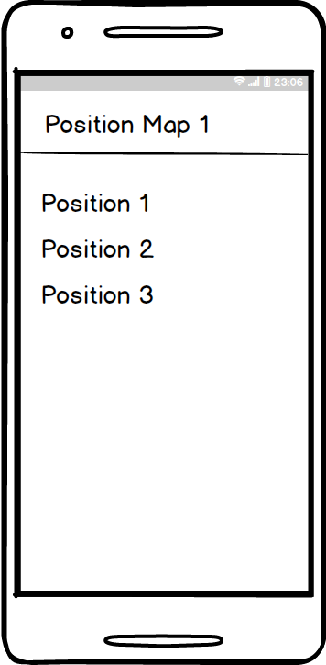 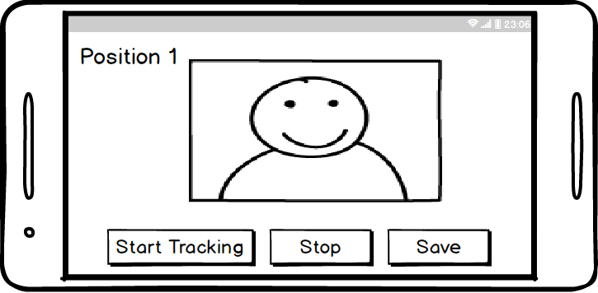

b)

a)

Gambar 3. 17. Rancangan antarmuka *Low Fidelity Wireframe* aplikasi: a) Antarmuka daftar posisi EO; b) Antarmuka *tracking* EO

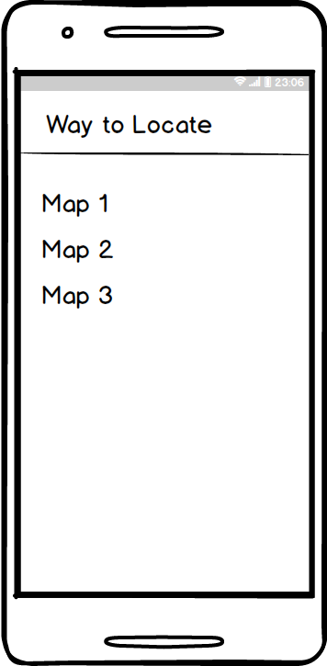 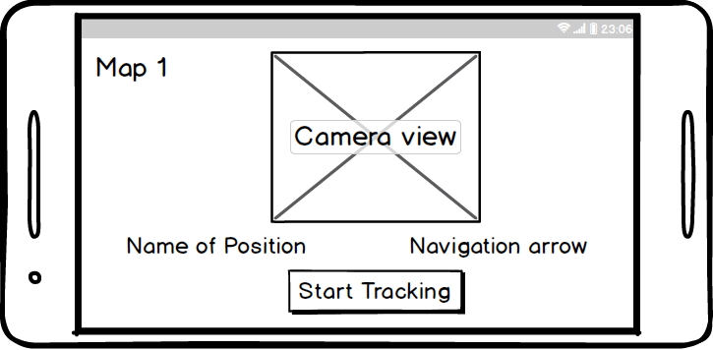

b)

a)

Gambar 3. 18. Rancangan antarmuka *Low Fidelity Wireframe* aplikasi: a) Antarmuka pemilihan peta tujuan EO; b) Antarmuka navigasi EO

Gambar 3.17 menunjukan rancangan antarmuka halaman posisi dan proses melakukan *tracking*. Gambar 3.18 menunjukan halaman menu “*Way to Locate*”. Pada halaman ini berisi daftar peta yang telah dibuat dan proses *tracking* ruangan.

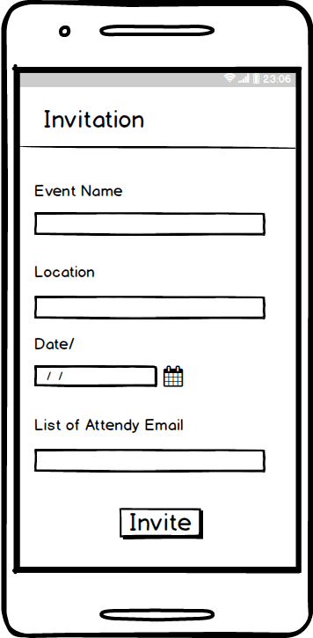 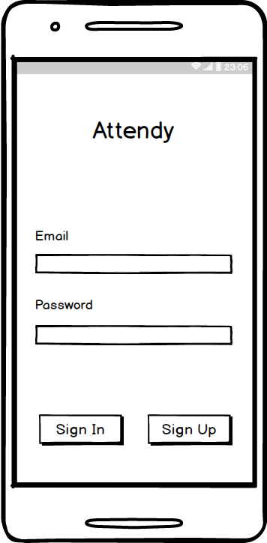` 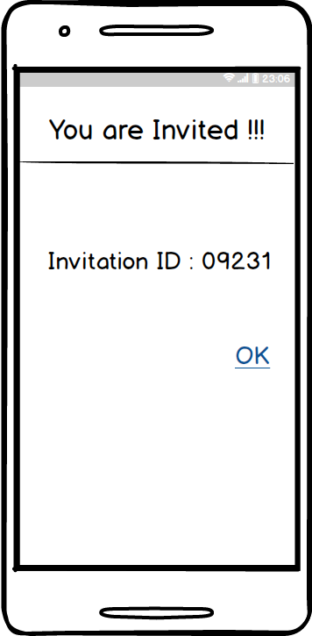

c)

b)

a)

Gambar 3. 19. Rancangan antarmuka *Low Fidelity Wireframe* aplikasi: a) Antarmuka fitur mengundang EO; b) Antarmuka *sign in* pengunjung acara; c) Antarmuka pengunjung acara mendapatkan undangan

 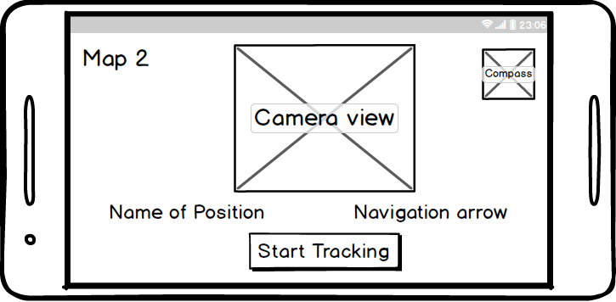

b)

a)

Gambar 3. 20. Rancangan antarmuka *Low Fidelity Wireframe* aplikasi: a) Antarmuka *Way to Locate* pengunjung acara; b) Antarmuka navigasi pengunjung acara

Gambar 3.19 menunjukan rancangan antarmuka halaman invitasi. Gambar 3.20 menunjukan rancangan antarmuka aktivitas pengunjung acara.

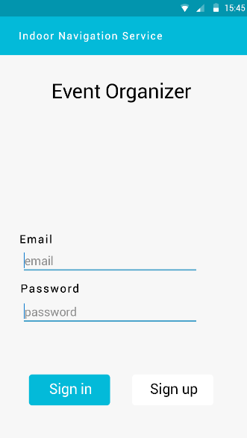 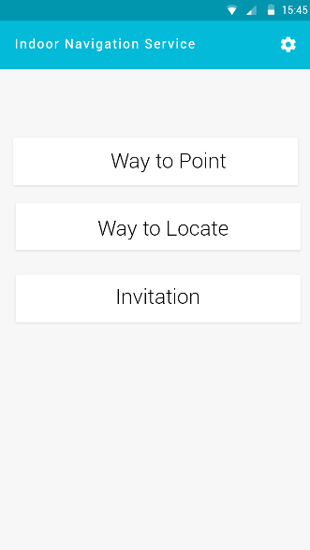 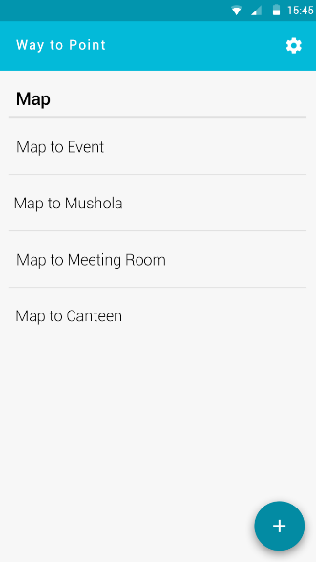

a)

b)

c)

Gambar 3. 21. Rancangan antarmuka *High Fidelity Wireframe* aplikasi: a) Antarmuka *sign in* EO; b) Antarmuka utama EO; c) Antarmuka daftar peta EO

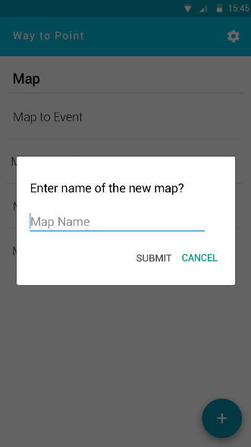 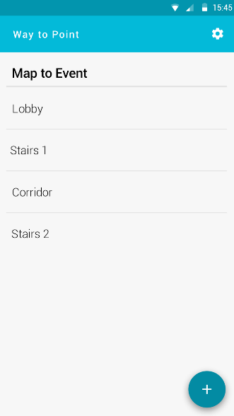 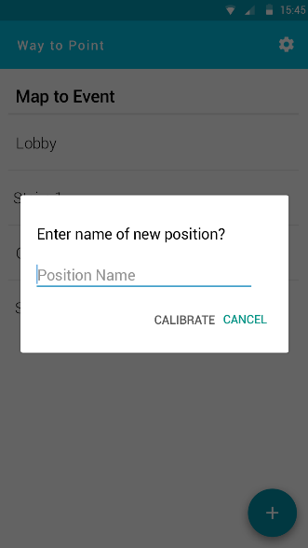

a)

b)

c)

Gambar 3. 22. Rancangan antarmuka *High Fidelity Wireframe* aplikasi: a) Antarmuka menambah peta baru EO; b) Antarmuka daftar posisi EO; c) Antarmuka menambah posisi baru EO

Gambar 3.21 dan Gambar 3.22 menunjukan rancangan antarmuka EO yang lebih detail dengan interaksi aksi untuk menambahkan *item*. Antarmuka *High Fidelity Wireframe* menunjukan pilihan warna dan komponen *item* yang digunakan.

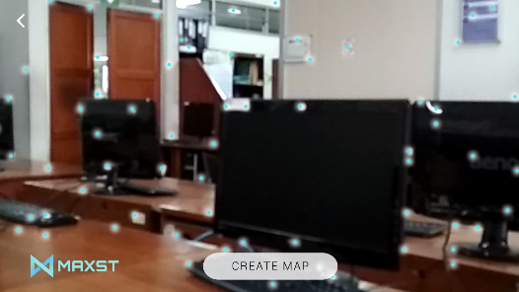 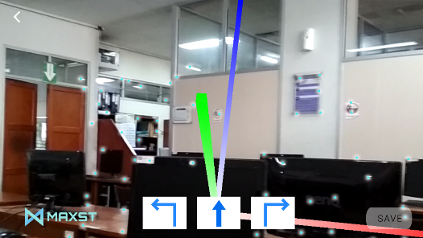

b)

a)

Gambar 3. 23. Rancangan antarmuka *High Fidelity Wireframe* aplikasi: a) Antarmuka SLAM EO; b) Antarmuka menambah informasi arah EO

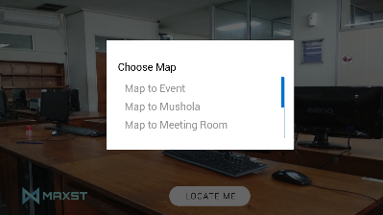 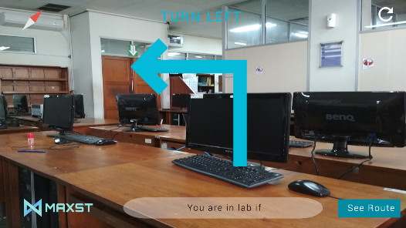

b)

a)

Gambar 3. 24. Rancangan antarmuka *High Fidelity Wireframe* aplikasi: a) Antarmuka memilih peta tujuan EO; b) Antarmuka navigasi EO

Gambar 3.23 dan Gambar 3.24 menunjukan rancangan antarmuka interaksi yang terjadi pada proses *tracking*. Pada antarmuka ini dapat dilihat keluaran aplikasi nantinya akan menampilkan navigasi berupa anak panah berbasis AR.

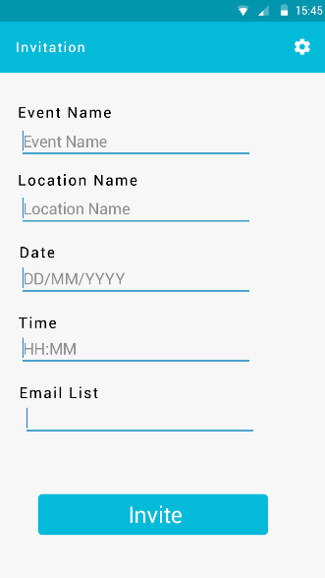 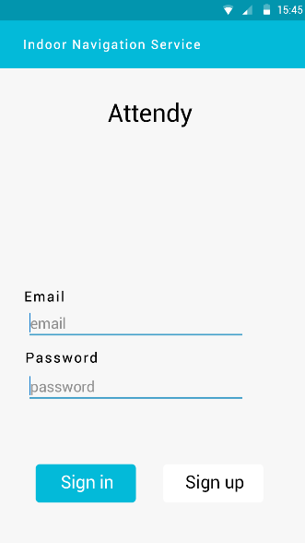

b)

a)

Gambar 3. 25. Rancangan antarmuka *High Fidelity Wireframe* aplikasi: a) Antarmuka undangan EO; b) Antarmuka *sign in* pengunjung acara

Gambar 3.25 menunjukan rancangan antarmuka untuk invitasi atau undangan dan antarmuka autentikasi pada *attendy* atau pengunjung acara.

## Pengujian Aplikasi

Dalam siklus hidup pengembangan perangkat lunak menggunakan metode RAD, salah satu proses yang harus dilakukan yaitu proses pengujian (*testing*). Pengujian bertujuan untuk melakukan verifikasi dan validasi. Verifikasi merupakan sekumpulan aktivitas yang menjamin penerapan perangkat lunak yang dikembangkan benar-benar sesuai dengan fungsinya. Sedangkan validasi merupakan sekumpulan aktivitas berbeda yang memastikan bahwa perangkat lunak yang dibangun dapat memenuhi keperluan pengguna. Pada penelitian ini, tujuan pengujian prototipe aplikasi yaitu untuk melakukan verifikasi. Pengujian akan berfokus pada produk yang dihasilkan sehingga dapat memenuhi keperluan pengguna.

### *Black-Box Testing* (*Functional Testing*)

Penelitian ini menggunakan jenis pengujian perangkat lunak *Black-Box Testing*. *Black-Box Testing* merupakan sebuah metode pengujian perangkat lunak dengan pengujian ini akan memeriksa fungsionalitas dari aplikasi tanpa melihat ke dalam struktur internal atau cara kerjanya [58]. Metode pengujian ini dapat diterapkan secara virtual ke setiap tingkat pengujian perangkat lunak seperti *unit*, integrasi, sistem dan penerimaan.

*Input* yang diterima dengan benar dan output yang dihasilkan telah sesuai [59]. Fokus dari metode *Black-Box* adalah pada pengujian fungsionalitas dan *output* yang dihasilkan. Pengujian *black-box* didesain untuk mengetahui kesalahan pada persyaratan fungsional dengan mengabaikan mekanisme internal atau komponen dari suatu program. Pengujian perangkat lunak mempunyai beberapa tingkatan. Pengujian dengan metode *Black Box* memiliki enam tingkatan yaitu *Integration*, *Functional*, *System*, *Acceptance*, *Beta*, dan *Regression*.

Salah satu dari pengujian *Black-Box* yang dapat dilakukan oleh seorang penguji independen adalah *functional testing*. Basis uji dari *functional testing* ini adalah pada spesifikasi dari komponen perangkat lunak yang akan diuji. *Functional testing* memastikan bahwa semua kebutuhan-kebutuhan telah dipenuhi dalam sistem aplikasi. Dengan demikian, *functional testing* berhubungan dengan tugas-tugas yang didesain untuk dilaksanakan sistem. *Functional testing* berkonsentrasi pada hasil dari proses, bukan bagaimana prosesnya terjadi.

Pengujian yang dilakukan pada penelitian ini meliputi:

1. Fitur aplikasi
2. Akurasi aplikasi
3. Pencahayaan
4. Sudut pandang
5. Jarak
6. Kompatibilitas perangkat.

Data-data yang akan dianalisis diperoleh dari hasil pengujian. Pengujian terhadap fitur aplikasi meliputi unjuk kerja setiap fungsionalitas dan non-fungsionalitas aplikasi dapat bekerja. Pengujian fitur juga dilakukan terhadap skenario penggunaan aplikasi. Pengujian akurasi aplikasi berhubungan dengan metode *indoor localization* yang digunakan pada penelitian ini. Kondisi lingkungan merupakan salah satu elemen kunci untuk melakukan pelacakan pada aplikasi berbasis AR. Pengujian aplikasi akan dilakukan pada skenario ruangan dengan intensitas cahaya yang terkontrol yaitu antara rentang intensitas cahaya paling rendah dan intensitas cahaya paling tinggi. Pengujian ini bertujuan untuk mengetahui bagaimana pengaruh intensitas cahaya terhadap aplikasi agar dapat melakukan proses pelacakan serta keakuratan hasilnya.

Pengujian terhadap intensitas cahaya akan menggunakan alat bantu lux meter. Selain pengujian terhadap intensitas cahaya, pengujian akan dilakukan terhadap sudut pandang dan jarak. Sudut pandang menyatakan seberapa lebar pengguna dapat melacak sebuah objek, sehingga kemungkinan pengguna melacak dari berbagai arah akan selalu berhasil. Jarak berhubungan dengan seberapa jauh posisi kamera sistem AR dengan objek nyata yang akan dilacak.

BAB IV  
HASIL DAN PEMBAHASAN

## Prototipe Aplikasi

Pada penelitian ini, akan dikembangkan sebuah prototipe aplikasi berbasis Android yang bernama *Indoor Navigation Service* dengan menggunakan IDE Android Studio. Visualisasi anak panah pada aplikasi ini ditampilkan dalam bentuk AR dengan sistem pelacakan tanpa penanda atau SLAM. Pelacakan ruangan untuk membuat model objek trimatra dilakukan menggunakan kamera ponsel pintar dengan bantuan aplikasi MAXST. Aplikasi ini dikembangkan menggunakan MAXST AR SDK versi 3.4. MAXST AR SDK menyediakan layanan untuk melakukan *object tracking* dan SLAM *tracking*. Layanan SLAM pada MAXST AR akan menghasilkan luaran berupa *file* .3dmap yang berisi titik-titik hasil pelacakan ruangan. Dari luaran tersebut dapat ditampilkan model objek trimatra menggunakan layanan *object tracking*.

Gambar 4. 1. Gambaran kerja prototipe aplikasi

Prototipe ini membutuhkan masukkan lokalisasi posisi untuk menampilkan objek pelacakan tanpa penanda. Lokalisasi posisi ini digunakan sebagai rujukan posisi untuk memanggil *file* .3dmap hasil pelacakan tanpa penanda. Pada penelitian ini, lokalisasi posisi menggunakan RSSI *fingerprinting* dan penentuan lokasi terdekat menggunakan algoritma *Weighted K Nearest Neighbors*. Pengembangan algoritma RSSI *fingerprinting* dan *Weighted K Nearest Neighbors* tidak dilakukan pada penelitian ini*.* Algoritma yang digunakan adalah algoritma hasil pengembangan penelitian lain yaitu penelitian yang dilakukan oleh Ajnas K.T dan Jazeem Basheer [35]. Alasan penggunaan algoritma tersebut karena algoritma tersebut dapat melakukan *positioning* dan kalibrasi posisi menggunakan akses poin pada bangunan dan menghasilkan luaran posisi terdekat. Selain itu tidak diperlukan adanya sinkronisasi antara *transmitter* dan *receiver*. Penelitian tersebut berfokus pada *positioning* dengan penentuan posisi terdekat hasil pengukuran RSSI, sehingga belum mampu memberikan orientasi posisi spesifik saat fase penentuan posisi dan memberikan visualisasi *wayfinding* atau arah untuk melakukan navigasi.

Prototipe aplikasi *Indoor Navigation Service* dikembangkan melalui serangkaian tahap yang meliputi pelacakan ruang, konfigurasi arah panah, rancang bangun antarmuka, dan pemaketan aplikasi. Rangkaian kode sumber yang berhubungan dengan pustaka SDK, tombol interaktif, dan informasi virtual dikembangkan menggunakan IDE Android Studio. Setelah proses pengembangan selesai, prototipe dipasang pada ponsel pintar berbasis Android dan diuji untuk mengenali ruangan atau peta yang sudah terdaftar dalam basis data aplikasi. Visualisasi arah panah yang dikembangkan adalah anak panah kiri, kanan, dan lurus dengan mempertimbangkan orientasi sudut pengguna yang sebelumnya sudah disimpan pada *server* Firebase.

Pengujian prototipe pada penelitian ini dilakukan di Depatemen Teknik Elektro dan Teknologi Informasi, Fakultas Teknik, Universitas Gadjah Mada. Pemilihan lokasi pengujian didasarkan pada kebutuhan akan akses poin. Selain itu, lokasi tersebut memiliki banyak persimpangan, belokan dan memiliki bentuk ruangan yang identik (terdiri dari ruang kelas yang bentuknya serupa). Pada penelitian ini akan dibangun 3 buah fitur utama yaitu fitur “*Way to Point*”, fitur “*Way to Locate*”, dan fitur *Invitation*. Berikut adalah penjabaran dari masing-masing fitur yang dibuat dalam penelitian ini.

### Fitur *Way to Point*

Fitur “*Way to Point*” adalah fitur yang digunakan untuk membuat peta navigasi. Pada fitur ini, terdapat aktivitas yang mendukung fase penentuan posisi dan pembuatan model pelacakan tanpa penanda. Fitur ini mendukung manipulasi basis data berupa CRUD (*Create*, *Read*, *Update*, *Delet*e). Pengguna dapat menambahkan peta dengan setiap peta memiliki posisi RSSI dari hasil *fingerprinting* yang sebelumnya telah dibuat. Kemudian dilakukan aksi untuk melakukan pelacakan tanpa penanda yang menghasilkan luaran berupa *file* .3dmap.

Manipulasi data pada aplikasi ini menggunakan layanan berbasis Firebase. Manipulasi data berupa CRUD mempermudah pengguna untuk membuat basis data dan nantinya dapat dikolaborasikan dengan pengguna lain. Firebase *Realtime Database* akan melakukan sinkronisasi data setiap kali data berubah, semua perangkat yang terhubung akan menerima perubahan dalam waktu milidetik, sehingga akan mempermudah dalam memberikan pengalaman yang kolaboratif dan imersif tanpa perlu memikirkan kode jaringan dalam pengembangan aplikasi. Alur pembuatan peta dimulai ketika pengguna menentukan peta apa yang akan dibuat pada halaman *Map* seperti pada Gambar 4.2 dengan menggunakan fungsi tombol tambah di dalam aplikasi.

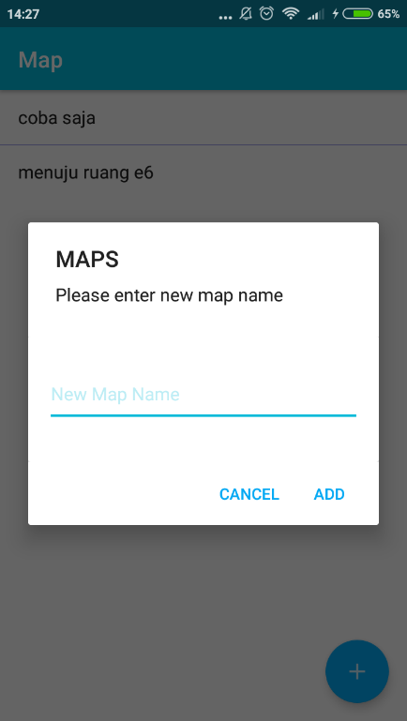 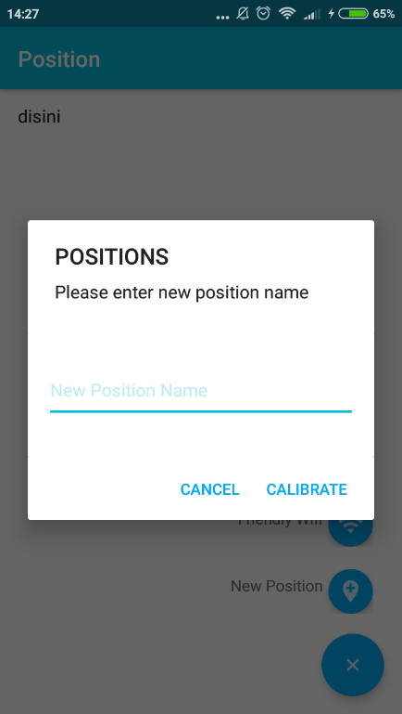

a)

b)

Gambar 4. 2. Fungsi untuk menambahkan *item* peta: a) Tampilan halaman *Map*; b) Tampilan halaman *Position*

Informasi peta akan dikirim ke halaman *Position*. Di dalam halaman *Position*, pengguna akan memasukkan data wifi melalui fungsi tombol *Friendly Wifi* dan akan diarahkan ke halaman *Wifi Manager*. Pada halaman ini, pengguna dapat memasukkan wifi mana saja yang akan digunakan pada proses RSSI *fingerprinting*. Pada RSSI *fingerprinting* dibutuhkan setidaknya minimal 3 akses poin untuk mendapatkan hasil trianggulasi yang akurat. Setelah akses poin berhasil terdaftar, maka pengguna dapat memulai untuk menambahkan posisi-posisi acuan pada bangunan. Gambar 4.3 menunjukan tampilan halaman *Wifi Manager.*

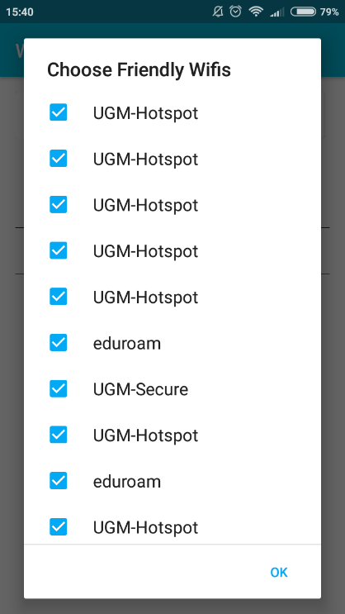

Gambar 4. 3. Tampilan halaman *Wifi Manager* saat menambahkan wifi

Ruangan yang nantinya akan dibuat menjadi objek-objek pelacakan harus melalui tahap pelacakan objek. Pada tahap ini, model yang merepresentasikan objek nyata (ruangan) dibentuk dari titik-titik fitur. Titik-titik fitur dihasilkan oleh API dari MAXST AR SDK yang kemudian akan melacak objek dari berbagai sisi objek. Titik-titik fitur yang dihasilkan berasal dari proses komputasi SLAM dan membutuhkan komputasi dan pixel kamera perangkat pintar seperti terlihat pada Gambar 4.4 Titik-titik fitur akan muncul ketika aplikasi memasuki keadaan yang lanjutan (*resume state*) dengan memanggil sistem *onResume() callback*. Pada keadaan ini, aplikasi akan menampilkan titik-titik fitur sampai terjadi suatu aksi yang mengambil fokus dari aplikasi.Sistem akan memanggil metode *OnPause()* sebagai indikasi pertama bahwa pengguna meninggalkan aktivitas aplikasi. Aplikasi akan menghentikan aktivitas titik-titik fitur untuk sementara (dijeda) sampai pengguna melanjutkan aksi selanjutnya. Gambar 4.5 menunjukan kode aplikasi untuk memunculkan titik-titik fitur dan menghentikan sementara titik-titik fitur.

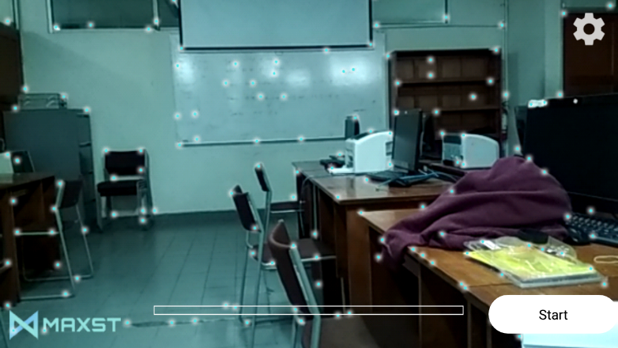

Gambar 4. 4. Titik-titik fitur yang dihasilkan saat proses komputasi SLAM

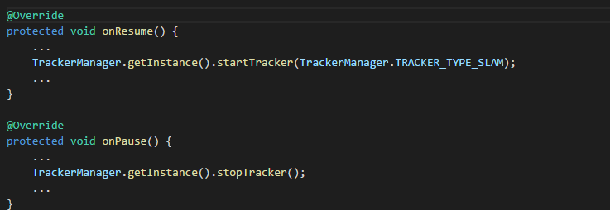

Gambar 4. 5. Kode aplikasi untuk memunculkan titik-titik fitur dan menghentikan sementara tititk-titik fitur

Cara untuk melakukan pelacakan sebuah objek yaitu dengan menggoyangkan atau menggeser kamera ke arah kanan kiri atau depan belakang secara perlahan. Hal ini dilakukan agar algoritma-algoritma dalam SLAM bekerja untuk mempelajari bagian-bagian sebuah objek. Dalam membantu pengguna untuk mengetahui apakah proses komputasi selesai dan berhasil dibuat, terdapat *user interface* berupa *progresss bar* sebagai indikator keberhasilan komputasi SLAM yaitu kerika *progress bar* penuh atau nilainya mencapai 100. Jika pelacakan berhasil dilakukan, akan ditandai dengan kemunculan objek trimatra koordinat *cartesian* seperti ditunjukkan pada Gambar 4.6 yang menunjukan posisi objek trimatra akan tertampil nantinya. Gambar 4.7 menunjukan kode aplikasi untuk melakukan proses SLAM. Proses SLAM akan dimulai apabila pada *TrackerManager* dipanggil metode yaitu *findSurface().* Metode ini akan mendeteksi titik-titik fitur yang terlihat pada layar, kemudian melakukan serangkaian metode pada proses SLAM.

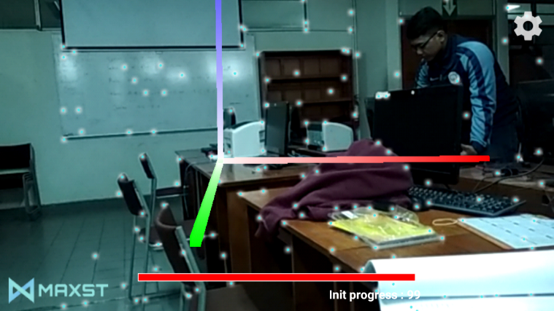

Gambar 4. 6. Hasil objek trimatra koordinat *cartesian*

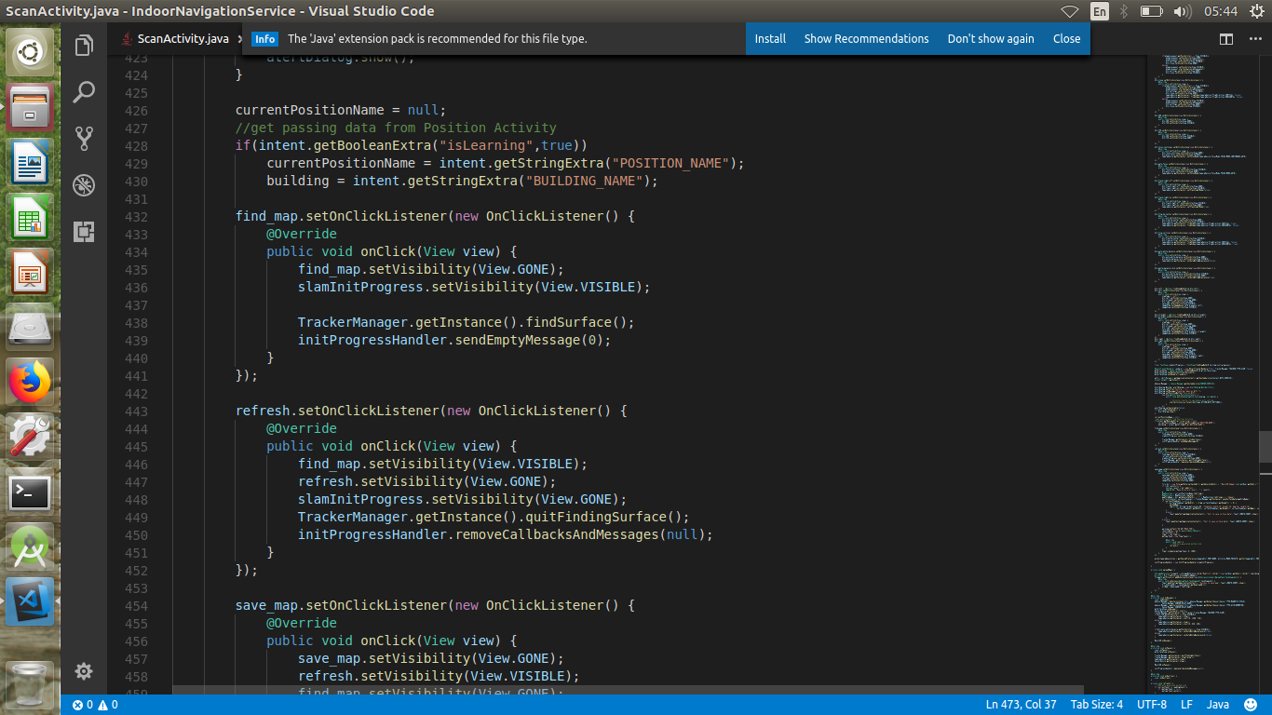

Gambar 4. 7. Kode aplikasi untuk memulai proses SLAM dan menghentikan proses SLAM

Jika pelacakan keluar dari fokus atau gagal, maka titik-titik fitur yang sebelumnya berwarna biru akan berubah warna menjadi merah dan layar akan menampilkan peringatan bahwa pelacakan gagal seperti ditunjukkan pada Gambar 4.8. Kegagalan proses pelacakan dapat disebabkan karena pada proses pelacakan gerakan kamera terlalu cepat, adanya goyangan pada kamera, perubahan titik-titik fitur seperti terdapat gangguan, objek pelacakan berubah, atau adanya perubahan intensitas cahaya secara signifikan.

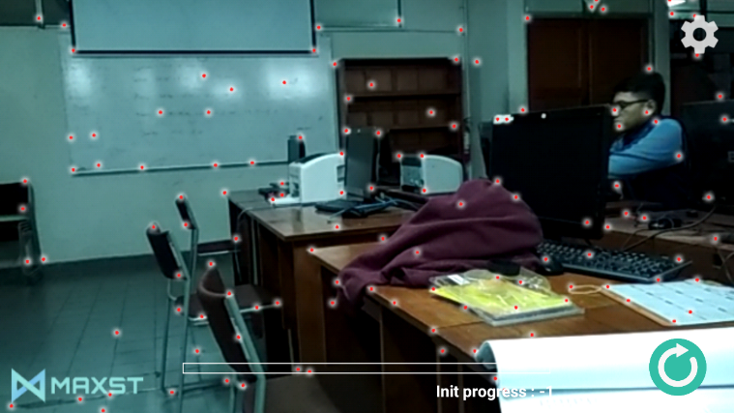

Gambar 4. 8. Proses pelacakan SLAM yang gagal

Tidak semua ruangan berhasil dilacak dengan baik. Algoritma komputasi SLAM pada MAXST AR SDK bekerja menggunakan deteksi ciri (*feature detection*) dengan mendeteksi suatu ciri tertentu. Objek-objek yang dilacak adalah hasil dari perbandingan tepi model yang diproyeksikan ke tepi yang terdeteksi. Sistem pelacakan tersebut memprediksi lokasi tepi untuk secepat mungkin melakukan pencarian tepi. Pencarian tepi dipengaruhi oleh beberapa faktor, salah satunya adalah perbedaan warna. Pada kondisi ruangan yang gelap, perbedaan warna tidak akan terlihat perbedaanya sehingga jumlah titik-titik fitur akan berkurang. Sama halnya dengan ruangan atau objek yang memiliki warna yang seragam. Hasil pelacakan akan berbeda jika ruangan atau objek pelacakan memiliki warna dan bentuk yang berbeda. Dapat dilihat pada Gambar 4.9 yang menunjukan jumlah titik-titik fitur yang sedikit.

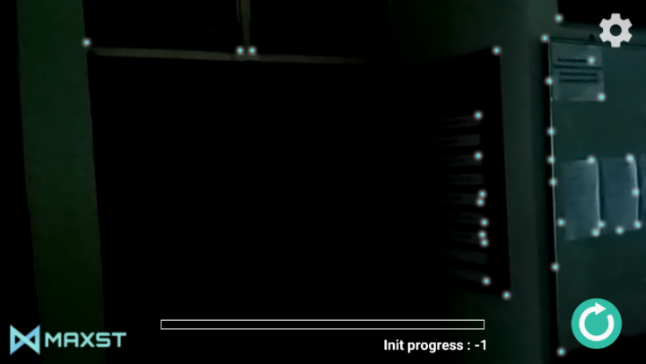

Gambar 4. 9. Titik-titik fitur ketika berada di ruangan gelap (10 lux)

Keluaran dari komputasi SLAM pada aplikasi ini adalah *file* .3dmap. *File* .3dmap adalah sebuah *file* CATIA (*Computer Aided Three-dimensional Interactive Application* atau Aplikasi Interaktif Tiga Dimensi Komputer). *File* .3dmap adalah salah satu *file* kategori 3D & *file* CAD. Ketika pengguna berhasil melakukan proses SLAM, aplikasi akan secara otomatis menyimpan hasil *file* .3dmap ke dalam memori internal. Aplikasi secara otomatis akan mengunggah *file* tersebut ke dalam basis data Firebase. Seperti dilihat pada Gambar 4.10, lokasi penyimpanan ke dalam memori internal dan Gambar 4.11 lokasi penyimpanan ke dalam Firebase *storage*. Gambar 4.12 menunjukan kode aplikasi untuk menyimpan hasil proses SLAM menjadi *file* .3dmap.

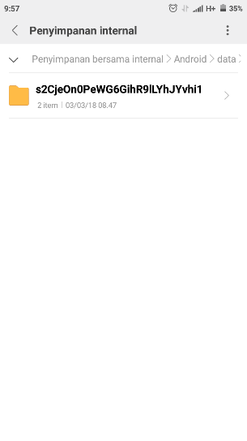 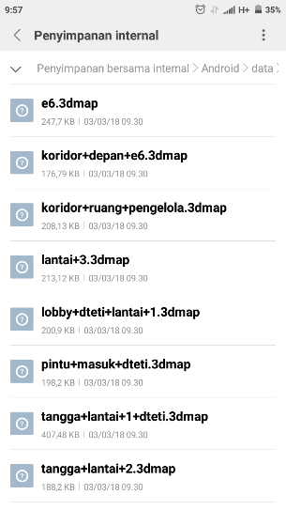

a)

b)

Gambar 4. 10. Lokasi penyimpanan hasil SLAM di memori internal : a) Folder penyimpanan berkas; b) File .3dmap hasil proses SLAM

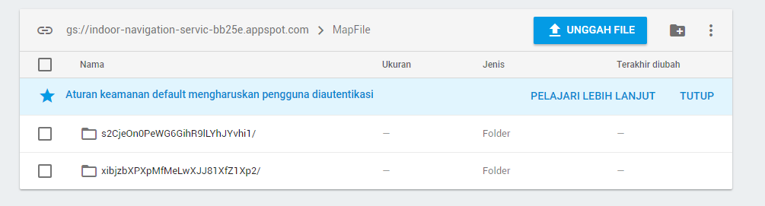

a)

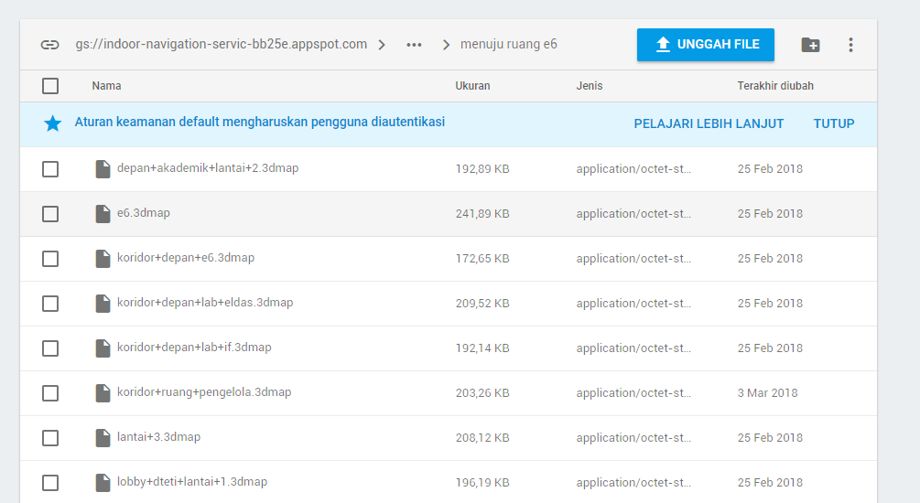

b)

Gambar 4. 11. Lokasi penyimpanan hasil SLAM di Firebase *storage*: a) Folder penyimpanan berkas; b) File .3dmap hasil proses SLAM

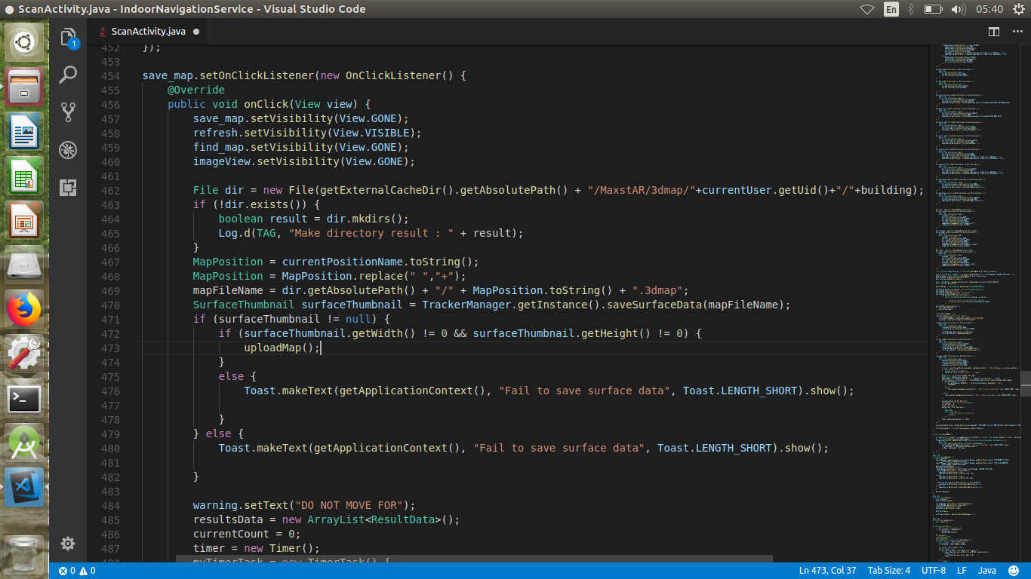

Gambar 4. 12. Kode Aplikasi untuk menyimpan proses SLAM menjadi .3dmap

Ketika proses SLAM berhasil dilakukan, pengguna dapat memilih tombol untuk menyimpan, aplikasi akan memulai melakukan algoritma RSSI *fingerprinting*. Pada layar aplikasi akan tertampil informasi waktu tunggu 10 detik agar pengguna tidak bergerak atau meninggalkan posisi saat ini. Setelah aplikasi berhasil menjalankan proses RSSI *fingerprinting*, aplikasi secara otomatis akan mengirimkan data mulai dari informasi nama peta, akses poin (wifi), posisi acuan, dan *file* .3dmap hasil pelacakan SLAM ke dalam *server* Firebase. Gambar 4.13 menunjukan bentuk basis data pada Firebase yang berhasil dibuat.

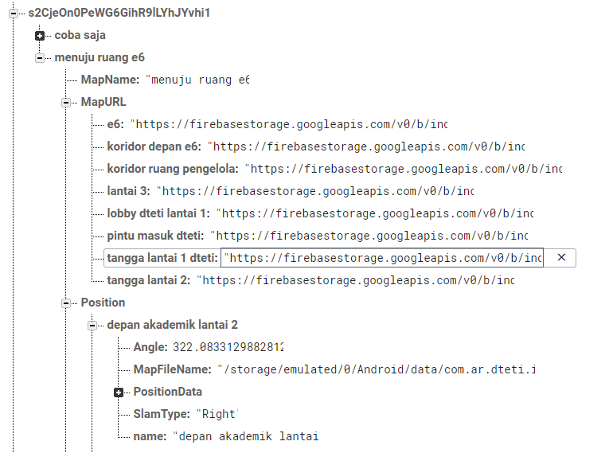

a)

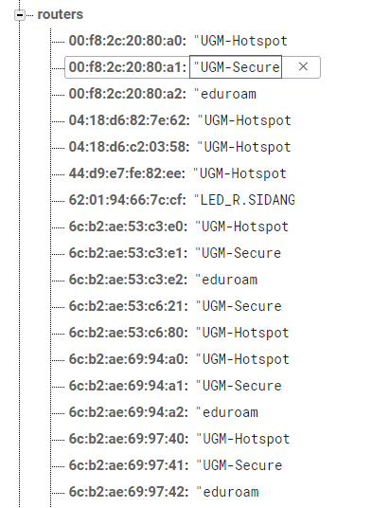

b)

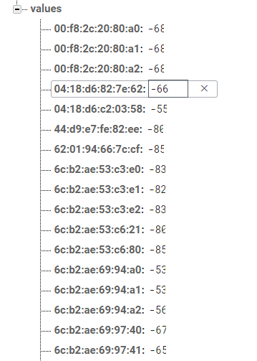

c)

Gambar 4. 13. Bentuk basis data pada Firebase: a) Basis data peta; b) Isi dari data posisi berupa data akses poin; c) Isi dari data posisi berupa data nilai dari RSSI *fingerprinting*

Detail basis data peta berisi data-data yang nantinya akan digunakan dalam proses penentuan posisi (*positioning*) dan pelacakan tanpa penanda. Data-data tersebut adalah nama peta, *url* unduh file .3dmap, dan informasi posisi. Informasi posisi berupa nama posisi, sudut ketika melakukan pelacakan, tipe anak panah (kiri/lurus/kanan), dan data posisi. Sudut digunakan untuk menentukan orientasi sudut pandang. Data posisi berisi data akses poin dan nilai dari RSSI *fingerprinting.*

Pengguna dapat mengubah atau mengganti data proses SLAM dengan melakukan proses SLAM ulang pada posisi acuan sebelumnya dan secara otomatis akan mengganti informasi sebelumnya (penentuan posisi RSSI *fingerprinting* dan luaran *file* .3dmap). Fitur menghapus yang digunakan pada aplikasi ini adalah *swipe dismiss listener.* Untuk menghapus sebuah *item* (peta atau posisi acuan), pengguna harus menggeser *item* pada *listview* yang akan di hapus ke kiri atau kanan. Secara otomatis, informasi dan *file* luaran .3dmap akan terhapus dari basis data.

### Fitur *Way to Locate*

Fitur “*Way to Locate*” adalah fitur yang digunakan untuk menentukan posisi saat ini. Fitur ini akan menjalankan algoritma *Weighted K Nearest Neighbors* (WKNN)untuk menentukan posisi terdekat. Hasil luaran tersebut akan memanggil *file* .3dmap hasil pelacakan tanpa penanda untuk menampilkan objek trimatra. Proses yang dilakukan aplikasi adalah dengan mengambil data dari basis data Firebase yaitu data posisi berupa akses poin (bssid dan ssid) dan nilai dari panjang sinyal akses poin yang terukur, kemudian aplikasi akan menghitung semua data posisi tersebut dengan data posisi saat ini (data posisi yang belum diketahui) dengan menggunakan algoritma WKNN*.* Dari hasil WKNN akan didapatkan posisi terdekat dan posisi terdekat kedua. Informasi posisi terdekat kedua akan digunakan untuk mengambil data *file* .3dmap dari penyimpanan basis data. Kemudian *file* .3dmap akan dimuat ke dalam aplikasi.

Aplikasi akan menjalankan *class ObjectTrackerRenderer* yang berisi algoritma untuk menjalankan OpenGL ES pada Android. Algoritma ini akan membuat objek persegi yang pada awalnya permukaannya berwarna hitam, kemudian akan diperbarui dengan *texture* gambar png yang sesuai dengan informasi yang tersimpan pada basis data (panah kanan/kiri/lurus). Gambar anak panah yang digunakan sebagai *texture* objek trimatra adalah gambar png seperti pada contoh Gambar 4.14. Gambar 4.15 berikut ini adalah kode program untuk membuat objek trimatra pada *class* *ObjectTrackerRenderer.*



Gambar 4. 14. Contoh anak panah yang digunakan sebagai *texture* objek trimatra

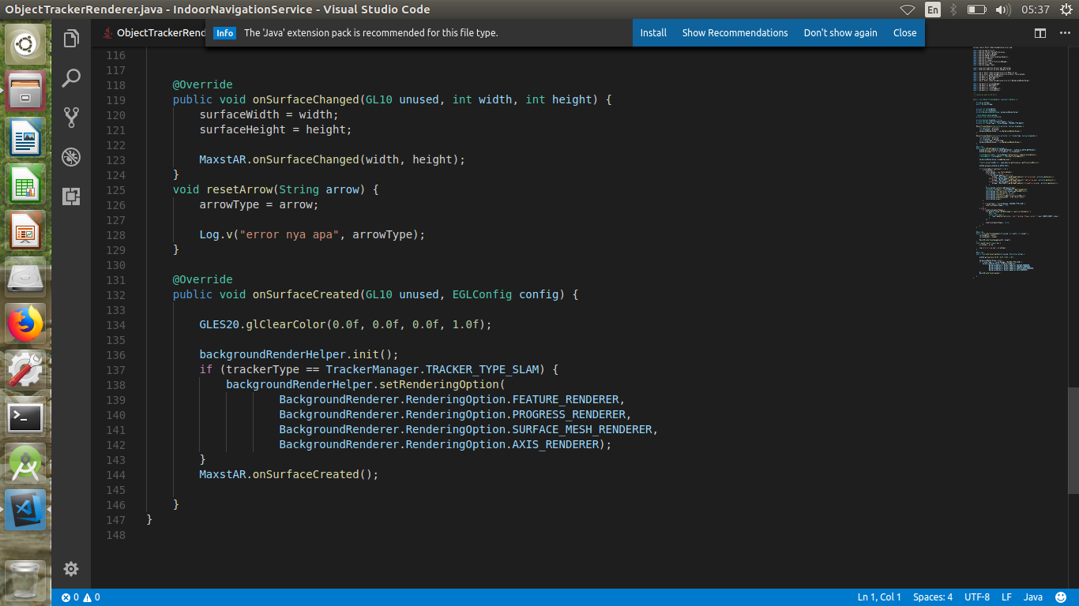

a)

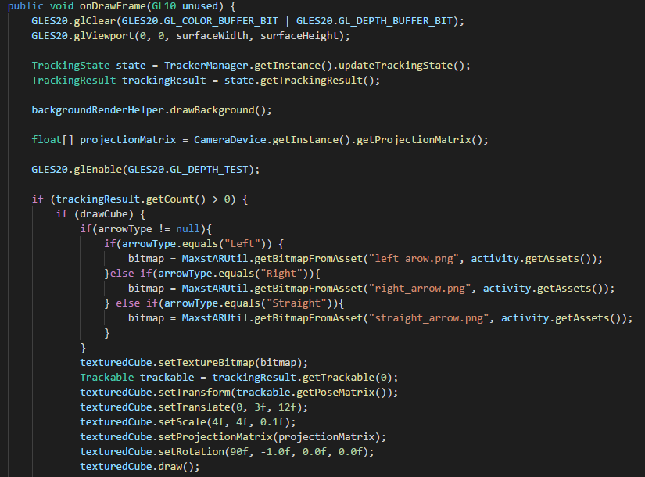

b)

Gambar 4. 15. Kode aplikasi *class* *ObjectTrackeRenderer*: a) Kode untuk membuat permukaan objek; b) Kode untuk memberikan *texture* objek

Pada Gambar 14.5.a menunjukan kode untuk memulai pembuatan objek trimatra. Aplikasi akan me-*render* sebuah permukaan objek persegi. Ketika sebuah objek telah ditentukan atau jenis arah panah telah ada. Aplikasi akan memberikan *texture* pada permukaan objek trimatra. Pemberian texture dibuat dengan metode *OnDraw()* dengan memberikan gambar *bitmap* yang didapatkan dari berkas aset aplikasi. Pada kode ini juga dapat di ubah penempatan objek trimatra. Pada aplikasi ini, akan dibuat sebuah objek trimatra pada kondisi menghadap ke atas atau anak panah akan seperti menjorok ke dalam. Pengubahan posisi objek trimatra dapat dibuat dengan memberikan nilai pada fungsi *setTranslate()*, *setScale()*, dan *setRotation()*. *setTranslate()* adalah fungi untuk menggeser posisi suatu objek. *setScale()* adalah fungsi untuk memperbesar/memperkecil ukuran suatu objek. *setRotation()* adalah fungsi untuk memutar posisi suatu objek. Sebelumnya fungsi-fungsi ini telah didefinisikan pada *class BaseModel*. *Class* ini berisikan kode untuk memberikan definisi fungsi pada model dasar suatu objek yang ditunjukan pada Gambar 4.16.

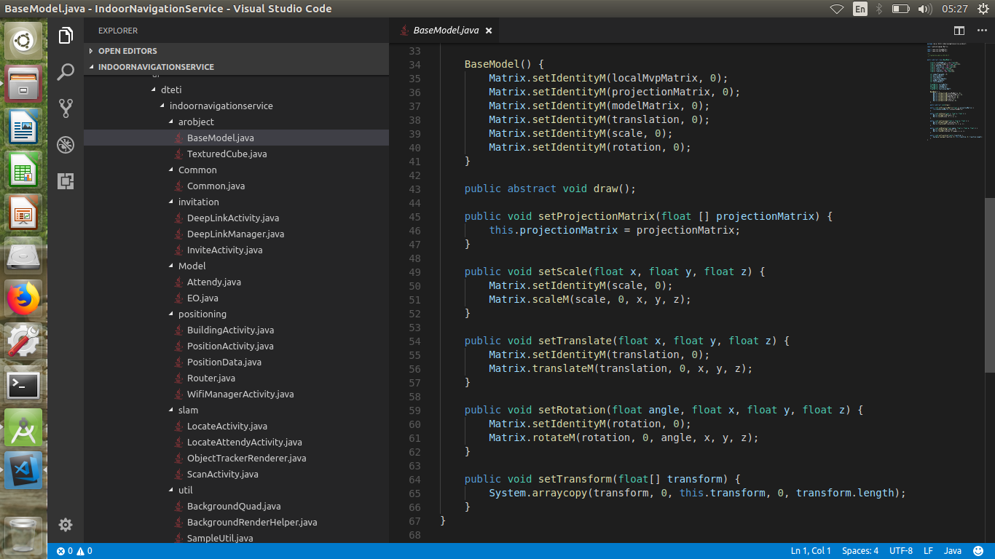

Gambar 4. 16. Contoh kode aplikasi *class BaseModel*

Objek trimatra berbentuk persegi dibuat berdasarkan fungsi pada *class* *TexturedCube.* Pada *class* ini, sebuah objek berbentuk persegi panjang akan didefinisikan. Pada *class* ini, objek persegi dibentuk menggunakan pustaka pada OpenGL ES. Gambar 4.17 menunjukan contoh kode pada *class* *TexturedCube*.

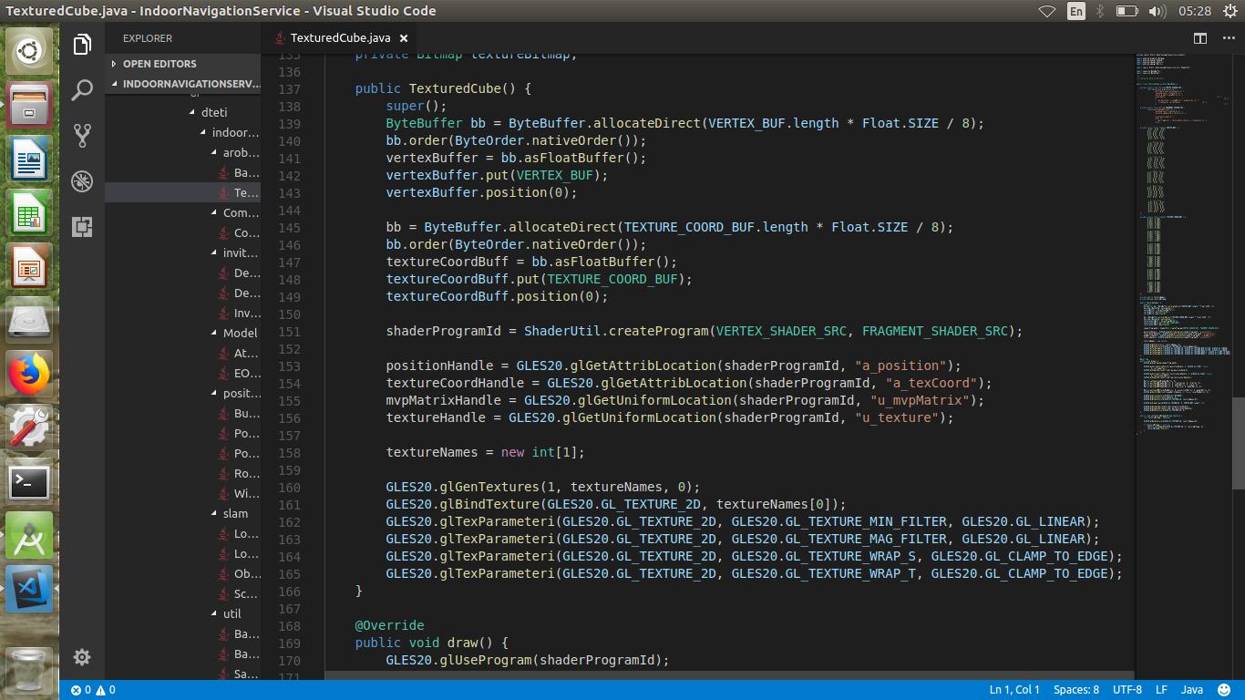

a)

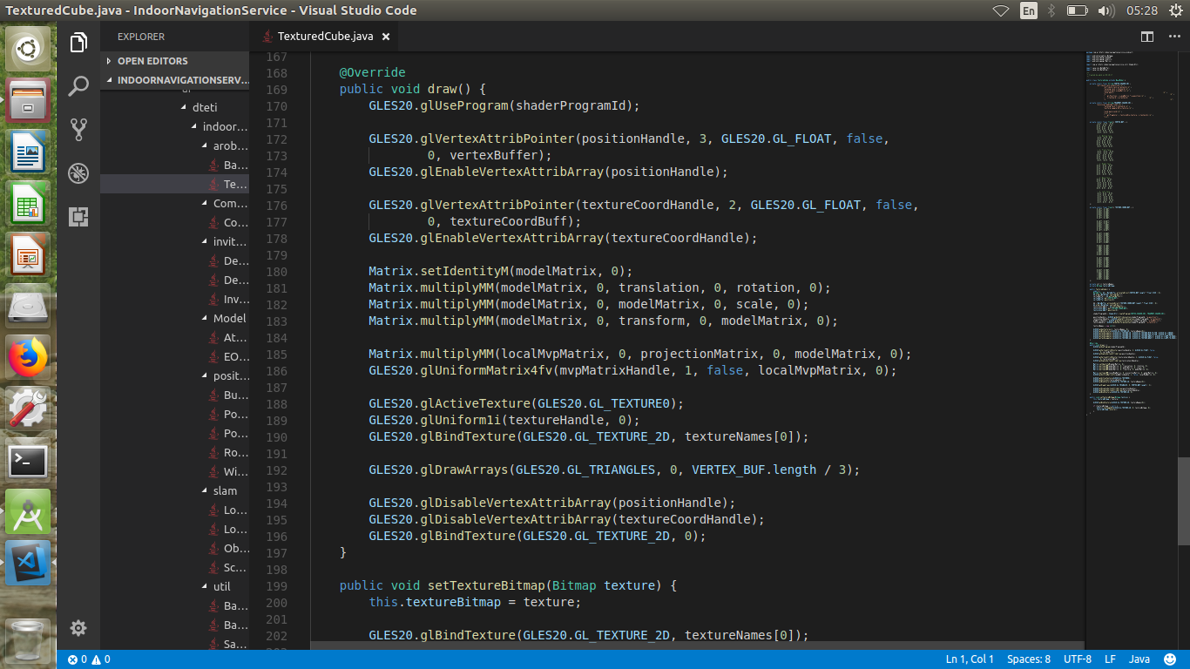

b)

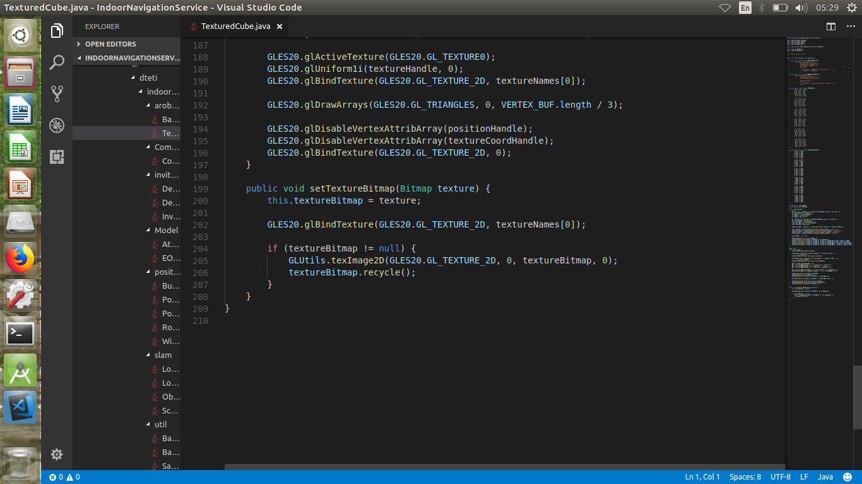

c)

Gambar 4. 17. Kode aplikasi *class TexturedCube*: a) Kode untuk membuat objek persegi; b) Kode untuk memberikan *texture*; c) Kode untuk memasukkan *texture* *bitmap* ke dalam objek

Aplikasi akan melakukan perhitungan mundur ketika tombol “*Locate Me*”ditekan. Dalam rentang waktu 10 detik, aplikasi akan melakukan perhitungan RSSI *fingerprinting* untuk mengetahui posisi saat ini kemudian akan membandingkan nilai tersebut dengan nilai pada basis data Firebase menggunakan algoritma WKNN. Setelah luaran posisi terdekat diketahui, aplikasi akan memuat *file* .3dmap pada layar aplikasi dan menjalankan pelacakan tanpa penanda. Gambar 4.18 menunjukan perhitungan proses algoritma WKNN. Gambar 4.19 menunjukan objek trimatra yang tertampil pada layar ponsel pintar.

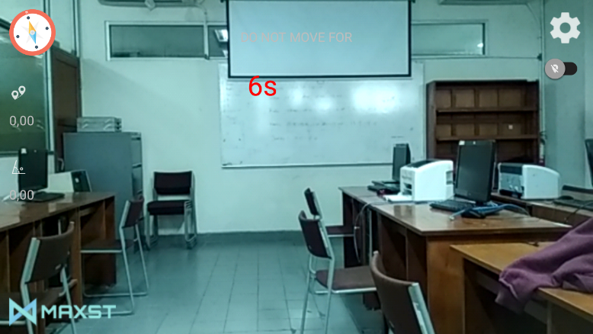

Gambar 4. 18. Perhitungan mundur proses WKNN

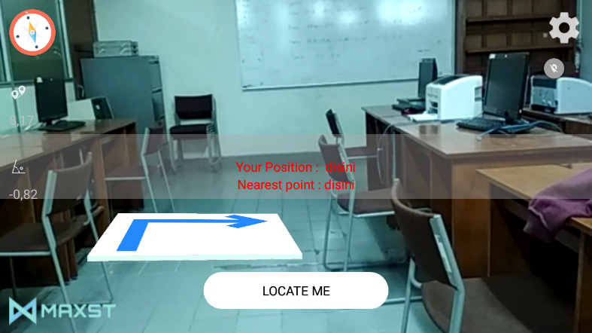

Gambar 4. 19. Objek tirmata berupa anak panah pada layar prianti pintar

Gambar 4.20 menunjukan kode aplikasi untuk memberikan nilai pada variabel jenis panah dan Gambar 4.21 adalah kode untuk memuat *file* .3dmap pada layar aplikasi untuk melakukan pelacakan tanpa penanda. Pada gambar 4.20, nilai dari *MapPosition* merupakan nilai yang didapat dari proses penentuan posisi pada proses WKNN. Nilai dari *MapPosition* akan menjadi rujukan untuk memanggil *file* .3dmap pada basis data Firebase. Nilai tersebut akan digunakan pada *class ObjectRenderer* untuk memberikan *texture* pada permukaan objek trimatra yang akan ditampilkan pada layar.

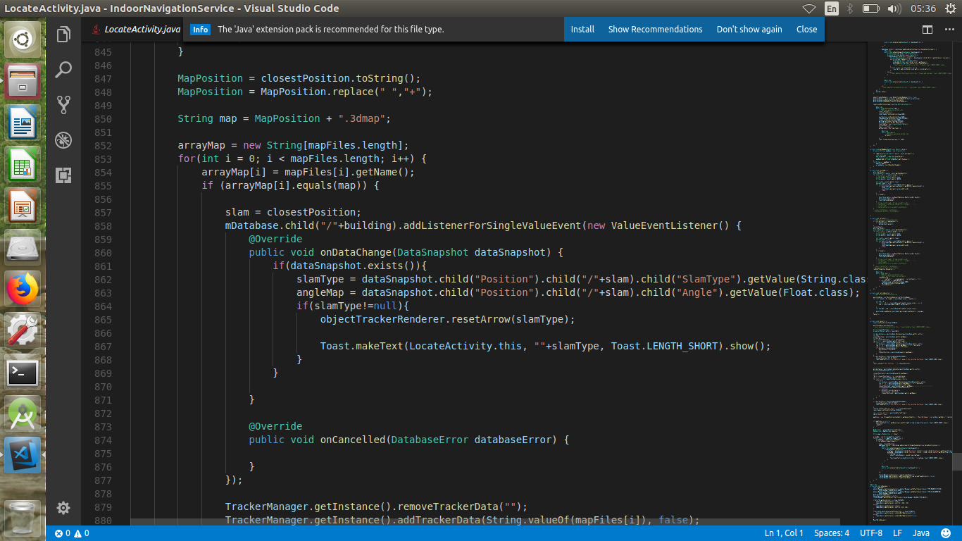

Gambar 4. 20. Kode aplikasi untuk memberikan nilai jenis arah panah

Gambar 4.21 merupakan kode untuk memuat *file* .3dmap pada layar ponsel pintar. Aplikasi ini nantinya akan memuat lebih dari satu pelacakan tanpa penanda. Sebelum itu pada fungsi *TrackerManager* akan dihapus *file* yang sebelumnya dimuat dan diubah dengan nilai *file* yang baru. Setelah itu *file* tersebut akan dimuat pada fungsi *TrackerManager*.

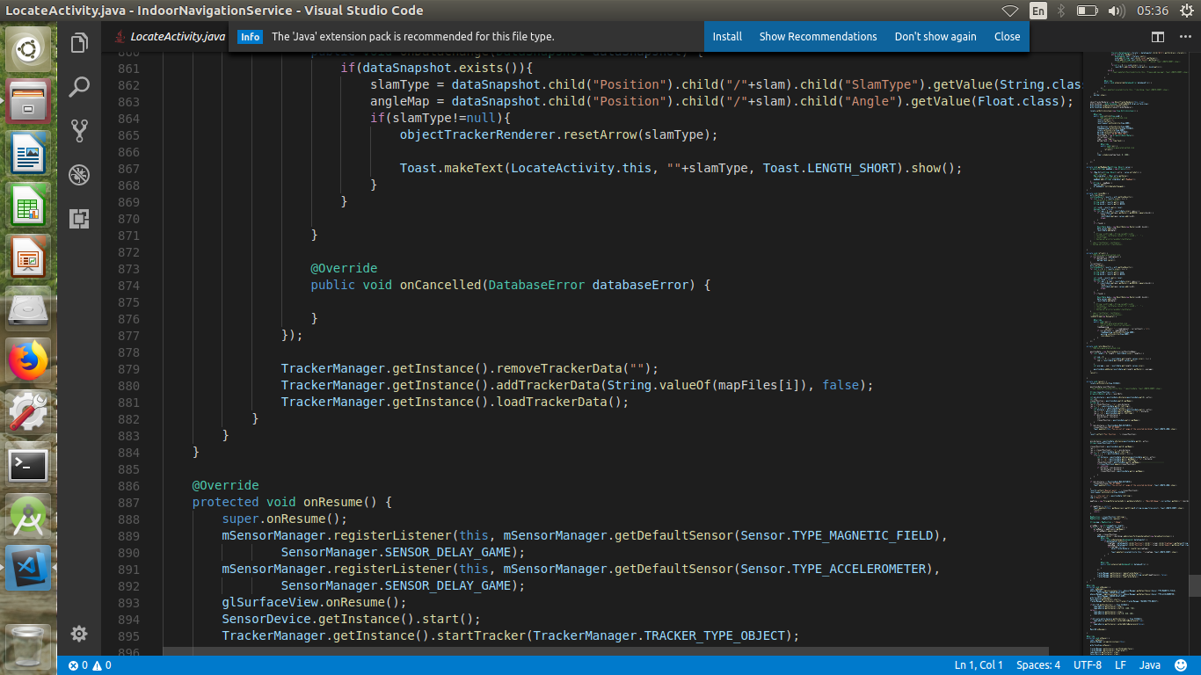

Gambar 4. 21. Kode aplikasi untuk memuat *file* .3dmap dan menjalankan pada layar ponsel pintar

Aplikasi ini juga akan memuat data sudut pandang ketika pengguna membuat navigasi anak panah. Sudut tersebut akan dilakukan *conditional statement.* Dari pengkondisionalan sudut pandang tersimpan dengan sudut saat ini dapat dihasilkan orientasi sudut pandang. Misal ketika sudut pandang tersimpan adalah 10 derajat. Aplikasi akan memberikan peringatan sejauh 10 derajat ke arah kanan dan 10 derajat ke arah kiri pada layar ponsel pintar apabila sudut pandang pengguna diluar sudut tersimpan. Gambar 4.22 menunjukan peringatan pada pengguna untuk menggeser kamera ke arah kanan.

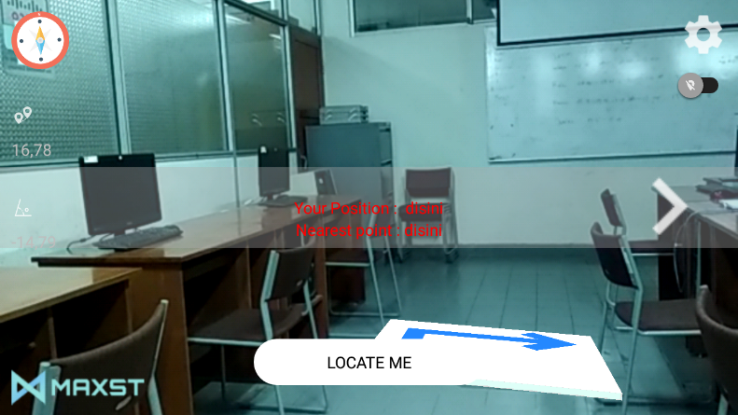

Gambar 4. 22. Peringatan untuk menggeser kamera ke arah kanan

Kode aplikasi untuk menentukan peringatan orientasi sudut pandang pengguna ditunjukan pada Gambar 4.23. Gambar 4.23.a menjunjukan fungsi pembuatan kompas. Kompas pada aplikasi ini digunakan untuk mendapatkan sudut dari perangkat pintar terhadap lingkungan dengan memanfaatkan sensor akselerometer dan magnetometer. Nilai yang didapat akan disimpan pada basis data Firebase ketika proses penentuan posisi. Gambar 4.23.b menunjukan pengkondisionalan (*conditional statement*) untuk menampilkan peringatan menggeser kamera ke arah tertentu. Peringatan akan muncul pada rentang 10 derajat dari kiri dan 10 derajat dari kanan dari nilai sudut yang tersimpan pada basis data.

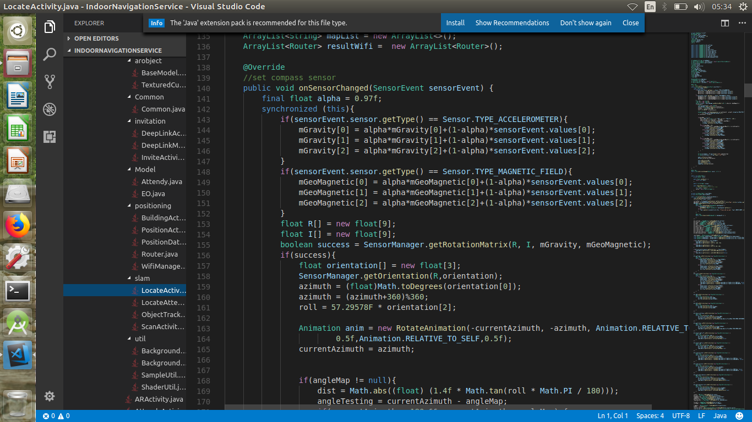

a)

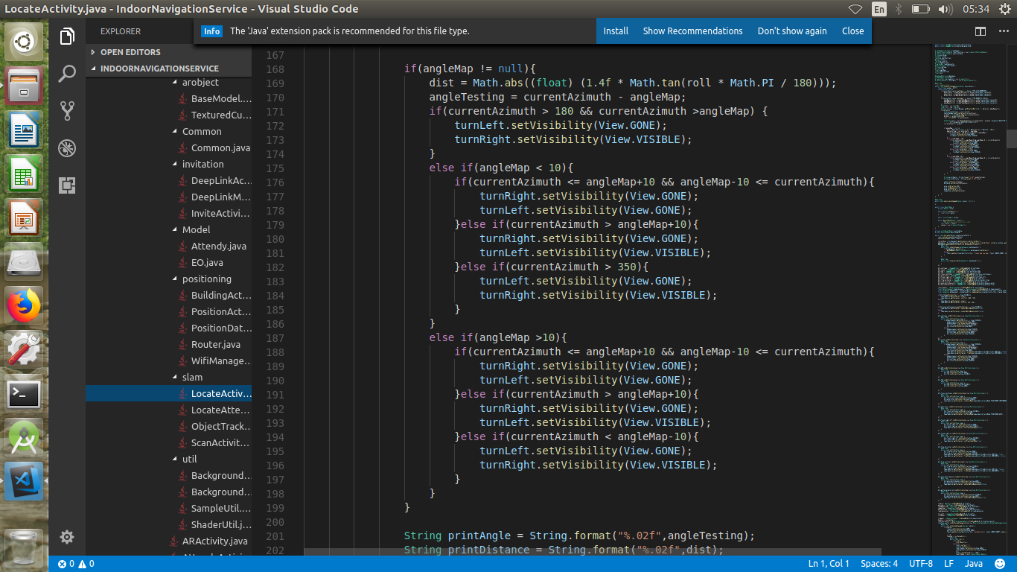

b)

Gambar 4. 23. Kode aplikasi untuk mangatur sudut pandang pengguna: a) Kode fungsi kompas; b) Kode fungsi pengkondisionalan sudut pandang

### Fitur *Invitation*

Fitur *invitation* atau invitasi digunakan untuk melakukan pembagian atau pertukaran data dan informasi dengan pengguna (pengunjung acara) melalui layanan surel atau layanan SMS. Fitur ini menggunakan layanan dari Firebase *invites*. Firebase *invites* dibangun pada Firebase *Dynamic Links* dan penerima akan mendapatkan *link* tertaut yang langsung terhubung dengan aplikasi *Indoor Navigation Service*. Aplikasi akan mengirimkan konten kepada pengguna yang dituju melalui surel dengan memastikan kode tertaut dan konten lainnya seperti nama acara, lokasi, jam dan tanggal acara yang dibagikan dan dikirim bersama dengan undangan tanpa harus melakukan tindakan *copy-paste* konten undangan. Undangan juga dapat dikirim melalui SMS dengan menerapkan tarif dasar SMS. Gambar 4.24 menunjukan kode program untuk fitur *invitation.* Kode aplikasi pada fitur *invitation* adalah kode untuk membuat Firebase *DynamicLink* dan mengatur konten surel. *DynamicLink* berfungsi untuk mengarahkan pengguna untuk membuka aplikasi. Aplikasi sebelumnya harus terpasang pada ponsel pintar. Saat penerima undangan membuka *DynamicLink* melalui *link* yang tertaut pada surel atau SMS, pengguna akan diarahkan ke Play Store atau App Store jika aplikasi belum terpasang pada ponsel pintar. Gambar 4.25 menunjukan class untuk menangani pemanggilan ketika *DynamicLink* ditekan oleh pengguna. Gambar 4.26 menunjukan tampilan fitur *invitation.*

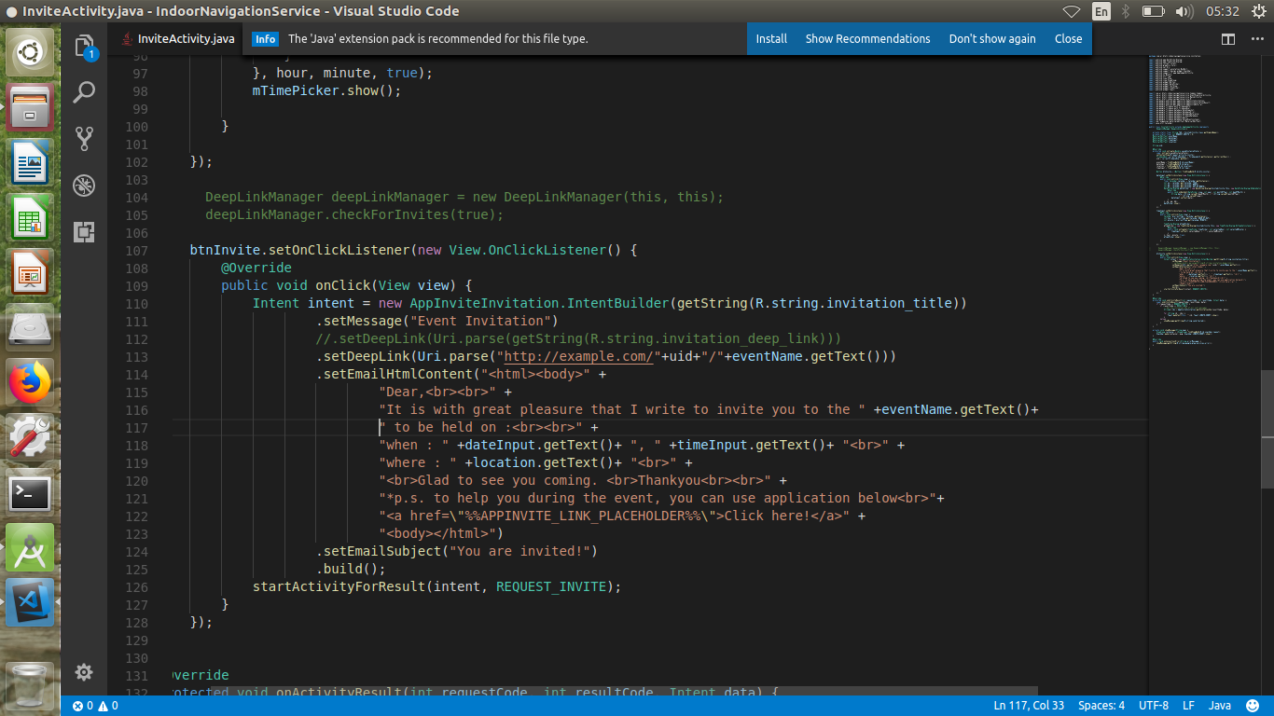

Gambar 4. 24. Contoh kode aplikasi fitur *invitation*

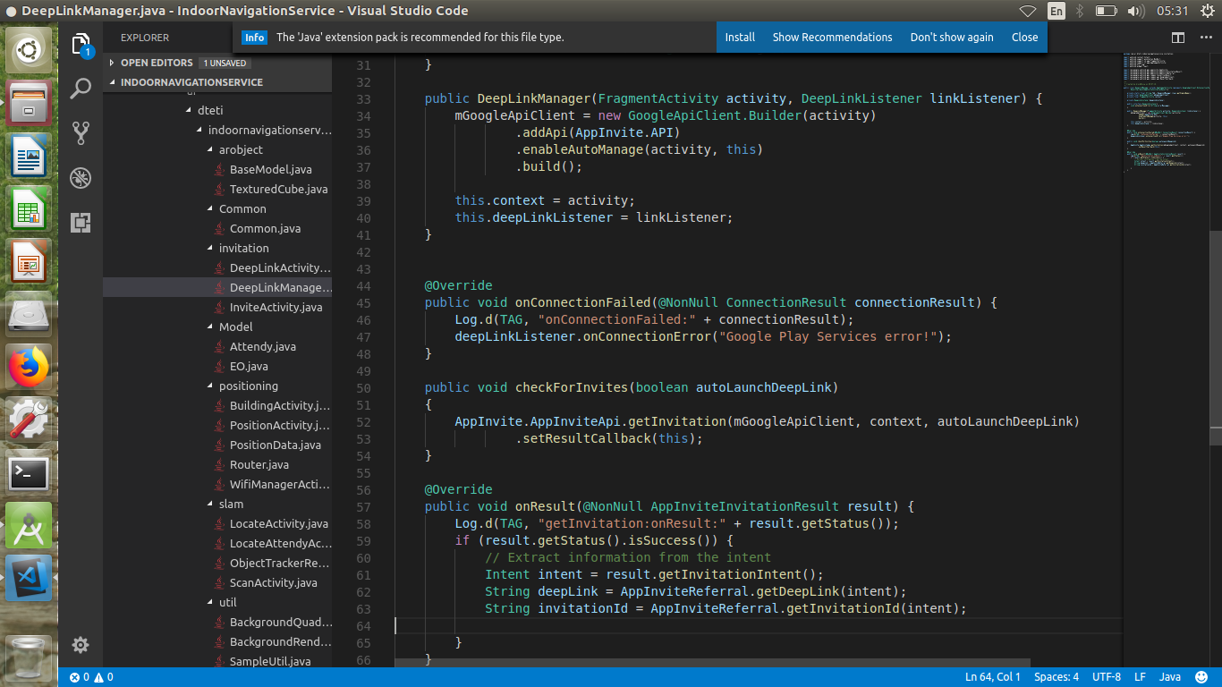

Gambar 4. 25. Contoh kode aplikasi *class DeepLinkManager*

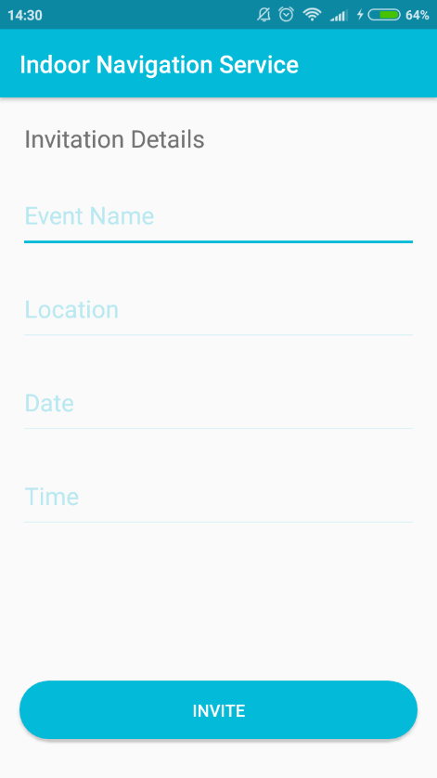 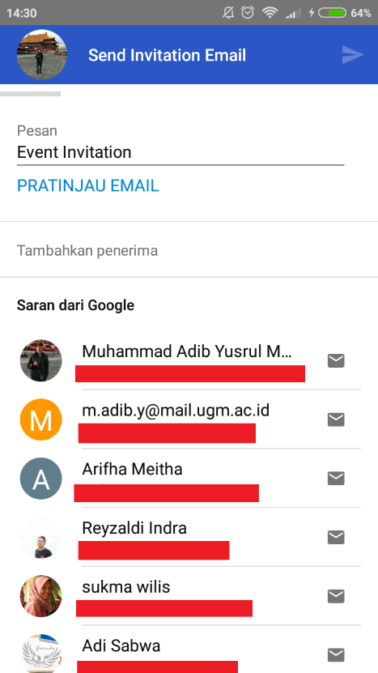

b)

a)

Gambar 4. 26. Tampilan fitur *invitation*: a) Tampilan untuk memasukkan konten surel; b) Tampilan untuk mengirimkan surel

### Fitur Tambahan

Selain 3 fitur utama, terdapat beberapa fitur tambahan untuk mendukung fungsionalitas aplikasi. Target pengguna aplikasi dibagi menjadi 2 yaitu *event organizer* dan pengunjung acara. Karena membutuhkan pembagian akses aplikasi, dibutuhkan sistem autentikasi untuk membedakan 2 target pengguna yang berbeda. Dalam hal konten informasi, *Indoor Navigation Service* dapat menampilkan informasi berupa informasi lokasi, objek trimatra anak panah dan kompas. Sedangkan dalam hal antarmuka, *Indoor Navigation Service* terdiri dari 13 tampilan, yaitu *launcher*, halaman autentikasi *event organizer*, halaman utama aplikasi *event organizer*, halaman *Map*, halaman *Position*, halaman pelacakan SLAM, halaman *object tracking*, halaman invitasi, halaman pratinjau surel, serta tampilan untuk aplikasi pengunjung acara berupa halaman autentikasi pengunjung acara (*attendy*), halaman invitasi diterima, halaman daftar invitasi acara, halaman *object tracking* untuk pengunjung acara.

Ketika aplikasi pertama kali dimuat dari *icon launcher*, maka tampilan pertama yang muncul adalah *launcher*. Dari *launcher*, pengguna dapat memilih akan masuk ke aplikasi sebagai *event organizer* atau pengunjung acara. Beberapa tampilan tersebut dapat dilihat pada Gambar 4.27.

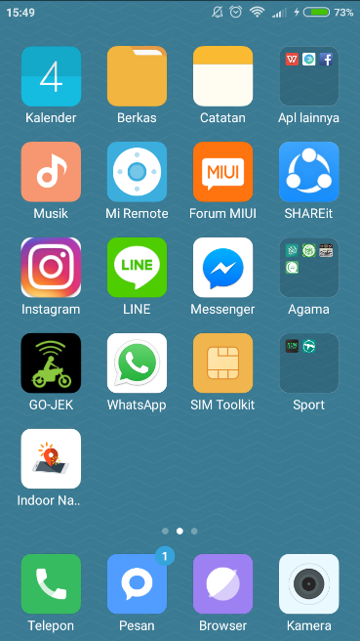 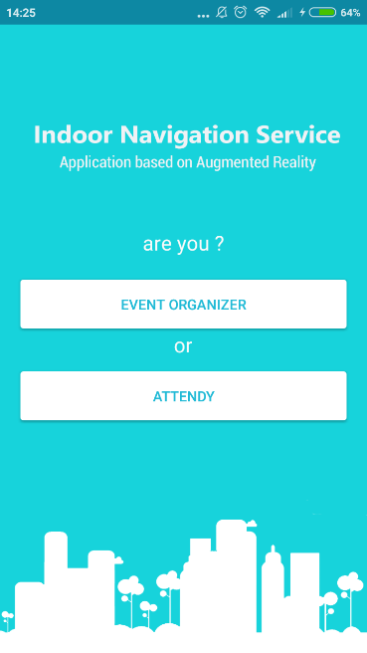

a)

 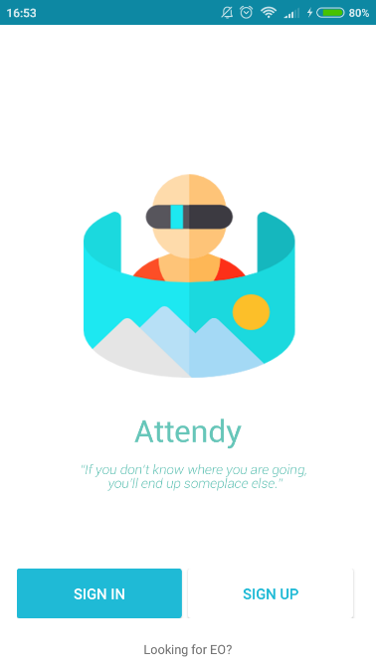

d)

c)

b)

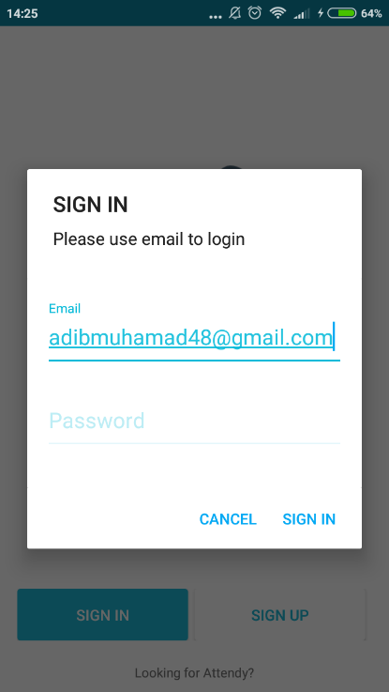 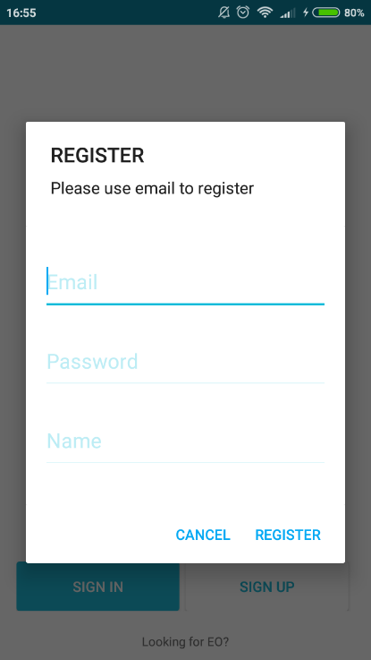

f)

e)

Gambar 4. 27. Tampilan *Indoor Navigation Service*: a) Bentuk *icon* aplikasi b) Tampilan *launcher*; c) Tampilan autentikasi EO; d) tampilan autentikasi pengunjung acara; e) Tampilan *sign in*; f) Tampilan *register*

*Indoor Navigation Sevice* untuk target pengguna *event organizer* terdiri dari 3 fitur utama yaitu *Way to Point*, *Way to Locate*, dan *Invitation*. Tampilan halaman utama target pengguna *event organizer* ditunjukkan pada Gambar 4.28.

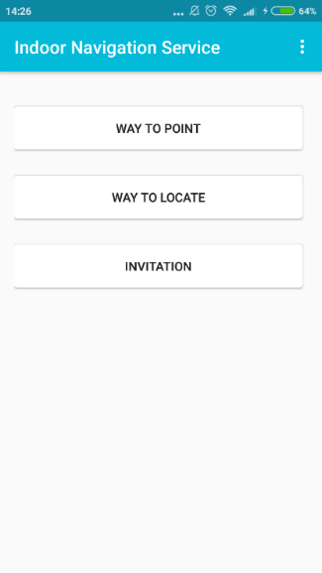

Gambar 4. 28. Tampilan halaman utama EO

Selain terdapat tampilan fungsionalitas juga terdapat tampilan untuk non-fungsionalitas. Beberapa tampilan non-fungsionalitas tersebut dapat dilihat pada Gambar 4.29.

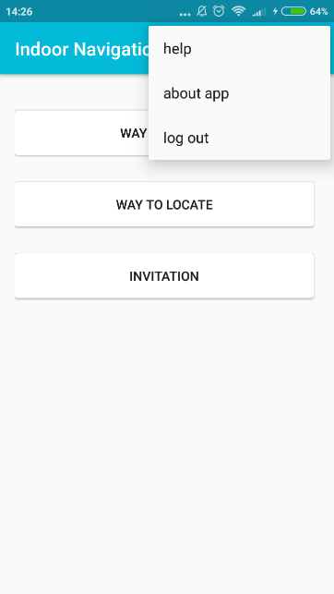 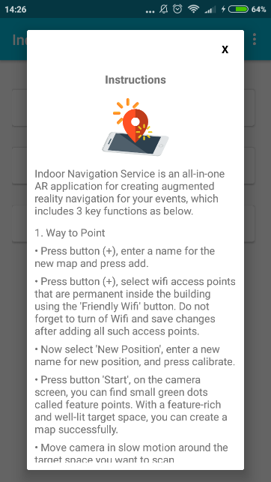 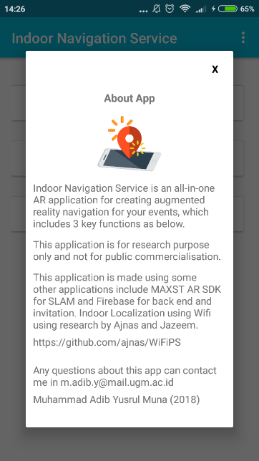

a)

c)

b)

Gambar 4. 29. Tampilan non-fungsionalitas: a) Tampilan menu; b) Tampilan instruksi; c) Tampilan tentang aplikasi

## Pengujian

Tujuan pengujian prototipe aplikasi untuk melakukan verifikasi. Pengujian yang dilakukan meliputi pengujian fitur aplikasi, akurasi aplikasi, pencahayaan, sudut pandang, jarak, dan kompatibilitas perangkat. Pengujian akurasi aplikasi, pencahayaan objek, sudut pandang, dan jarak akan menggunakan ponsel pintar, yaitu Xiaomi Redmi 4X. Pengujian fitur aplikasi dan kompatibilitas aplikasi akan menggunakan perangkat-perangkat pada daftar ponsel pintar yang digunakan untuk pengujian di Bab 3.

### Fitur Aplikasi

Pengujian fitur aplikasi didasarkan pada identifikasi kebutuhan sistem berupa kebutuhan fungsional dan kebutuhan non-fungsional. Fungsionalitas aplikasi *Indoor Navigation Service* menggunakan tiga buah fitur utama yaitu *Way to Point*, *Way to Locate*, dan *Invitation*. Selain itu terdapat juga fitur autentikasi dan sistem CRUD. Non-fungsionalitas aplikasi berupa sistem operasi minimal Android, akses internet, dan fungsi perangkat keras ponsel pintar. Selain itu juga informasi lainnya yang mendukung penggunaan aplikasi dan visualisasi aplikasi. Hasil pengujian fungsionalitas dapat dilihat pada Tabel 4.1 dan pengujian non-fungsionalitas pada Tabel 4.1.

Tabel 4. 1. Hasil pengujian fungsionalitas dan non-fungsionalitas aplikasi

|  |  |  |  |
| --- | --- | --- | --- |
| No | Fitur/Layanan | Kasus Pengujian | Hasil |
| 1. | *Way to Point* | Autentikasi pengguna | Berhasil |
| Masukkan data peta baru, posisi acuan, data wifi | Berhasil |
| Menyimpan data peta baru, posisi acuan, hasil proses SLAM | Berhasil |
| Menampilkan daftar peta, posisi acuan, wifi | Berhasil |
| Menghapus daftar peta, posisi acuan, wifi | Berhasil |
| Mendeteksi wifi yang tersedia | Berhasil |
| Menyimpan *file* .3dmap | Berhasil |
| 2. | *Way to Locate* | Mengkalkulasi posisi pengguna saat ini | Berhasil |
| Menampilkan posisi pengguna saat ini | Berhasil |
| Menampilkan objek trimatra berupa arah panah | Berhasil |
| 3. | *Invitation* | Mengundang pengguna lain melalui surel | Berhasil |
| Mengundang pengguna lain melalui SMS | Berhasil |

Tabel 4. 2. Hasil pengujian fungsionalitas dan non-fungsionalitas aplikasi (Lanjutan)

|  |  |  |  |
| --- | --- | --- | --- |
| No | Fitur/Layanan | Kasus Pengujian | Hasil |
| 4. | Autentikasi pengguna | Menampilkan *pop-up* untuk *login* dan *register* | Berhasil |
| Manajemen data pengguna EO dan *Attendy* | Berhasil |
| 5. | Informasi izin perangkat | Menampilkan pemberitahuan untuk mengaktifkan izin kamera, lokasi, dan penyimpnanan | Berhasil |
| 6. | Informasi cara penggunaan aplikasi | Menampilkan pop-up instruksi cara penggunaan aplikasi | Berhasil |
| 7. | Informasi tentang aplikasi | Menampilkan *pop-up* informasi berhubungan dengan aplikasi yang dibuat | Berhasil |
| 8. | Informasi-informasi pendukung | Menampilkan informasi-informasi tambahan seperti notifikasi pemberitahuan kepada pengguna apabila melakukan aksi tertentu seperti *log in*, *log out*, informasi galat, informasi sukses, dan lain sebagainya. | Berhasil |

Hasil pengujian fitur aplikasi berhasil apabila luaran yang dihasilkan atau tertampil dari fungsi pada fitur atau layanan sesuai dengan masukkan yang diberikan dan berfungsi dengan baik. Selain pengujian terhadap fungsionalitas dan non-fungsionalitas aplikasi, pada penelitian ini juga dilakukan pengujian terhadap skenario penggunaan aplikasi yaitu ketika pengunjung acara melakukan aktivitas navigasi di dalam sebuah bangunan. Skenario ini dimulai saat pengguna membuka aplikasi, melakukan autentikasi, melakukan pelacakan tanpa penanda, sampai pengguna keluar dari aplikasi menggunakan fungsi *logout*. Skenario ini dijalankan pada aplikasi *Attendy*. Berikut adalah hasil dari pengujian aplikasi sesuai dengan skenario.

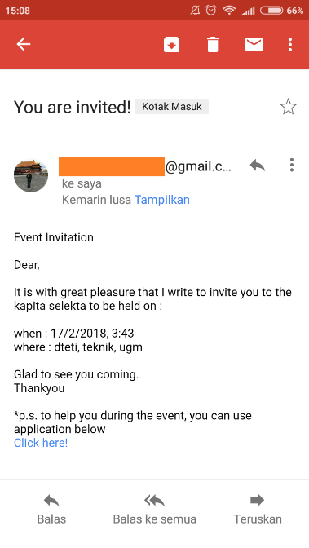 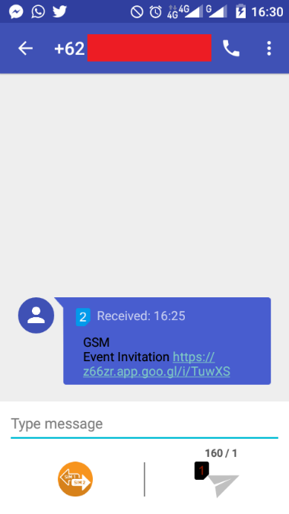

b)

a)

Gambar 4. 30. Undangan yang dikirim oleh EO: a) Undangan diterima lewat surel; b) Undangan diterima lewat SMS

Penggunjung acara akan mendapatkan undangan melalui surel atau SMS dari penyelenggara acara. Pada konten surel, akan terdapat informasi berupa nama acara, tanggal, jam, dan lokasi acara. Selain itu terdapat sebuah *link* pada akhir konten surel. *Link* tersebut adalah sebuah *DynamicLink* yang terhubung dengan aplikasi *Indoor Navigation Service*. Ketika pengguna mengklik *link* tersebut, pengguna akan secara otomatis membuka aplikasi. Apabila aplikasi belum terpasang pada perangkat pengguna, pengguna akan diarahkan menuju laman Google Play Store seperti terlihat pada gambar 4.31.a. Pada saat pengujian penelitian ini, aplikasi belum diunggah ke dalam sistem Google Play Store, sehingga aplikasi tidak dapat ditemukan pada laman Play Store. Gambar 4.31.b menunjukan tampilan aplikasi yang sudah terpasang pada ponsel pintar pengguna dan pertama kali dibuka pengguna.

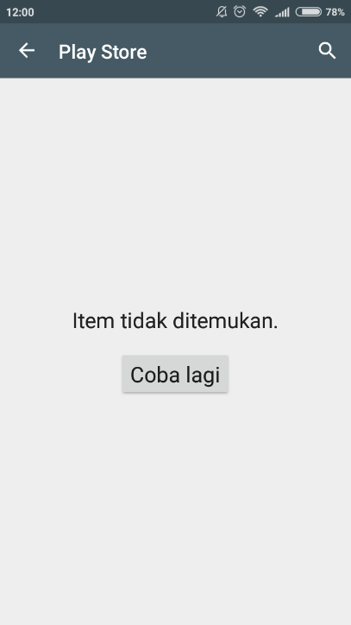 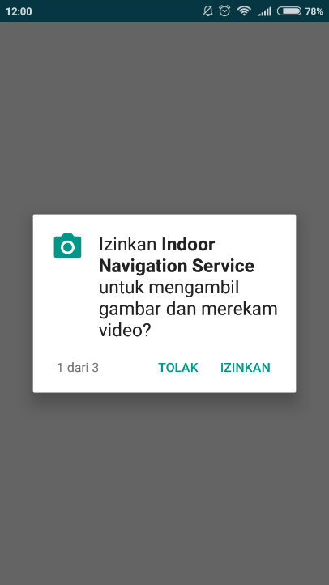

b)

a)

Gambar 4. 31. Aktivitas saat *link* pada undangan ditekan: a) *Link* diarahkan ke Play Store; b) *Link* diarahkan ke aplikasi

Gambar 4.31.b menunjukan aplikasi untuk meminta izin agar aplikasi dapat mengakses kamera, lokasi, dan penyimpanan internal perangkat. Apablia pengguna tidak memberikan izin perangkat, aplikasi tidak dapat berjalan secara fungsional. Setelah pengguna memberikan izin, akan tertampil sebuah halaman yang berisi tampilan pengguna telah diundang. Pada halaman ini, pengguna dapat melihat *invitation id* nya. *Invitation id* berfungsi sebagai bukti bahwa pengguna telah terdaftar sebagai pengunjung acara.

Setelah itu, pengguna akan diarahkan menuju halaman autentikasi. Pada halaman ini, pengguna dapat melakukan *login* menggunakan alamat surel yang sudah terdaftar sebelumnya. Apabila, pengguna belum terdaftar pada aplikasi, akan tertampil informasi galat yang menunjukan pengguna belum terdaftar. Pengguna dapat mendaftar melalui tombol *sign up* dengan memasukkan data-data seperti alamat surel, nama pengguna, dan kata sandi. Setelah pengguna terdaftar dan melakukan *login,* pengguna akan diarahkan menuju halaman utama aplikasi *Attendy.* Pada halaman ini, pengguna dapat melihat daftar acara yang terdaftar (diundang). Jumlah daftar acara yang tertampil dapat lebih dari satu acara selama pengguna mendapatkan lebih dari satu acara

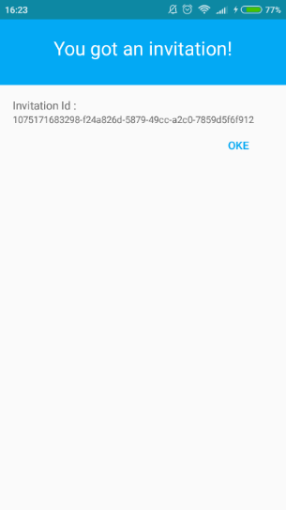 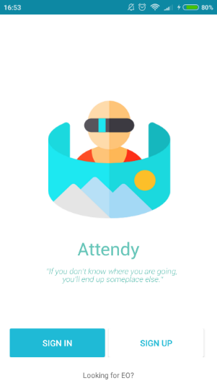

a)

b)

Gambar 4. 32. Tampilan setelah pengguna memberi izin akses splikasi: a) Tampilan *invitation* *id*; b) Tampilan autentikasi aplikasi *attendy*

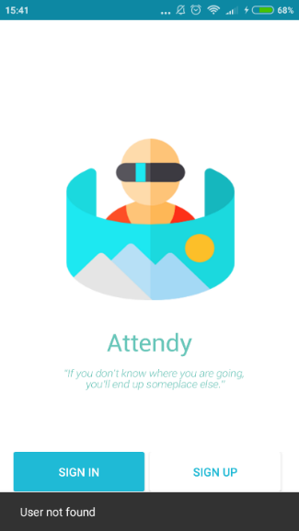 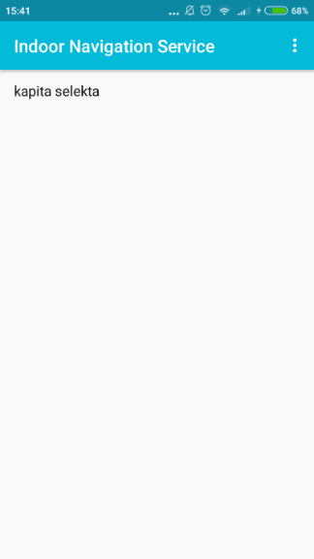

a)

b)

Gambar 4. 33. Tampilan aplikasi *attendy*: a) Peringatan jika pengguna belum terdaftar; b) Tampilan utama aplikasi *attendy*

Pengguna dapat memilih acara mana yang akan dilakukan navigasi dengan mengklik nama acara seperti pada Gambar 4.34.a. Setelah itu akan tertampil sebuah dialog yang menunjukan pilihan navigasi yang tersedia seperti pada Gambar 4.34.b.

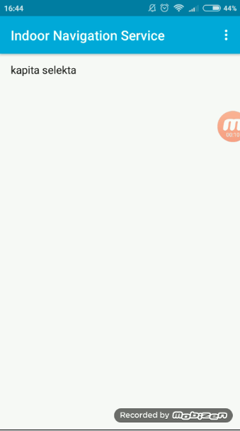 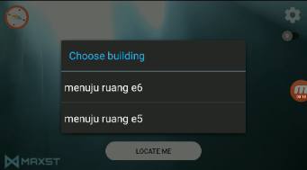

b)

a)

Gambar 4. 34. Aplikasi *attendy*: a) Daftar acara yang diundang; b) Daftar peta navigasi tujuan yang tersedia

Ketika pengguna telah memilih tujuan navigasi, maka aplikasi akan mulai bekerja. Pengguna dapat mengklik tombol “*Locate Me*”*.* Setelah tombol ditekan, akan muncul waktu 10 detik agar pengguna tidak berpindah posisi seperti pada Gambar 4.35.a. Pada saat ini, aplikasi akan menjalankan algortima WKNN terhadap RSSI posisi pengguna saat ini dan RSSI pada basis data aplikasi untuk menghitung posisi terdekat saat ini. Setelah waktu tunggu selesai, akan tertampil sebuah objek trimatra berupa anak panah seperti pada Gambar 4.35.b. Pengguna dapat mengikuti petunjuk objek trimatra untuk mencapai lokasi yang diinginkan dengan mengklik tombol “*Locate Me*” atau dengan mengaktifkan fitur *Locate Me* otomatis dengan mengaktifkan tombol *switch*.

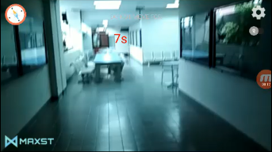 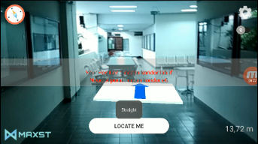

b)

a)

Gambar 4. 35. Tampilan navigasi AR: a) Proses perhitungan WKNN; b) Objek trimatra tertampil pada layar ponsel pintar

Jika objek trimatra tidak tertampil pada layar ponsel. Pengguna dapat mengubah sudut pandang kamera dengan menggeser ponsel ke arah kiri atau kanan. Aplikasi juga menyediakan pemberitahuan orientasi dengan letak objek trimatra berada. Hal tersebut dapat membantu pengguna dalam mengenali orientasi lingkungan.

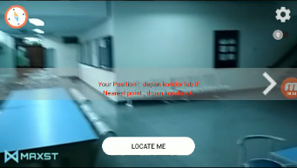

Gambar 4. 36. Informasi berupa orientasi sudut untuk membantu sudut pandang kamera

Pada pengujian skenario ini dilakukan navigasi secara keseluruhan dengan mengikuti petujuk panah objek trimatra yang tertampil pada layar ponsel pintar. Pada Gambar 4.37 menunjukan kinerja aplikasi *Indoor Navigation Service* berupa alokasi memori yang digunakan, total CPU, penggunaan kamera, dan penggunaan daya yang digunakan.

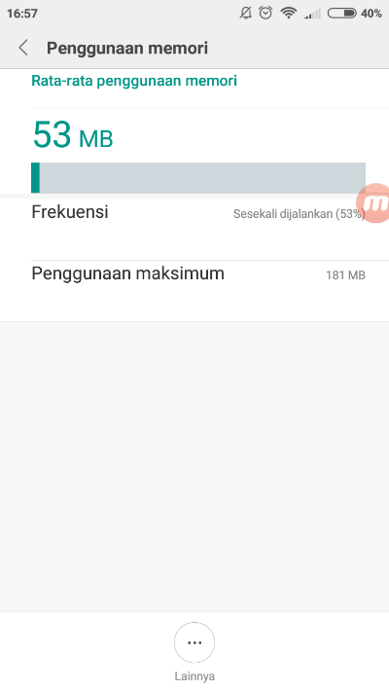 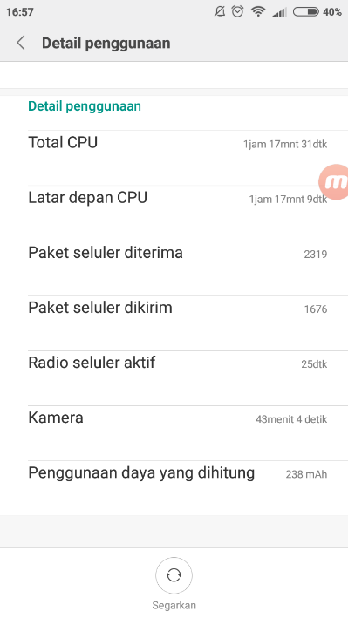

b)

a)

Gambar 4. 37. Kinerja aplikasi *Indoor Navigation Sevice*: a) Rata-rata penggunaan memori perangkat; b) Detail penggunaan kinerja aplikasi

Pada saat aplikasi pertama kali dibuka dan dijalankan, rata-rata penggunaan memori yang dibutuhkan adalah 100 KB. Kemudian aplikasi akan melakukan sinkronisasi basis data secara *online* dan membutuhkan rata-rata penggunaan memori yang dibutuhkan adalah 340 KB. Pada saat aplikasi melakukan proses SLAM dan pelacakan menggunakan kamera ponsel, aplikasi akan membutuhkan alokasi rata-rata penggunaan memori yang lebih besar sekitar 1 MB setiap 39 detik.

Dari hasil pengujian fitur-fitur dan layanan aplikasi dihasilkan beberapa kesimpulan yaitu:

Fitur dan layanan pada aplikasi *Indoor Navigation Service* berfungsi dengan baik dan menghasilkan luaran yang sesuai dengan masukkan yang diberikan.

Diperlukan penggunaan memori perangkat yang cukup tinggi untuk melakukan proses pelacakan tanpa penanda.

### Akurasi Aplikasi

Alasan GPS tidak dapat mencapai tingkat akurasi yang memadai jika digunakan di dalam ruangan adalah karena sinyal yang teredam oleh bangunan. Hal tersebut berbeda dengan kinerja GPS ketika digunakan di luar bangunan. Redaman pada dinding dapat menipiskan sinyal hingga 30 dB. Pada awal penelitian dilakukan beberapa kali percobaan penggunaan GPS di dalam bangunan. GPS seringkali menunjukan lokasi yang salah, dari 10 kali percobaan dihasilkan 7 kali lokasi yang ditunjukan berubah ke lokasi lain atau GPS tidak berhasil melacak posisi di dalam bangunan. Semakin masuk ke dalam bangunan, eror yang ditunjukan GPS semakin besar atau akurasi yang dihasilkan berkurang.

Pada penelitian ini digunakan metode *indoor localization* yaitu RSSI *fingerprinting* dan penentuan posisi terdekat menggunakan algoritma *Weighted K Nearest Neighbors* (WKNN)*.* Pada penelitian ini tidak dikembangkan sebuah algoritma baru untuk melakukan *indoor localization*. Metode yang digunakan adalah algoritma hasil pengembangan penelitian lain yaitu penelitian yang dilakukan oleh Ajnas K. T dan Jazeem Basheer [35]. Pada pengujian ini akan dilakukan evaluasi kinerja aplikasi terhadap akurasi posisi navigasi AR yang tertampil dan didapatkan luaran yang dapat digunakan sebagai bahan pertimbangan untuk pengembangan aplikasi selanjutnya.

Dari hasil pengamatan terhadap pengujian akurasi aplikasi, hal-hal yang mempengaruhi keberhasilan akurasi aplikasi, yaitu:

Jumlah akses poin yang digunakan

Jumlah akses poin yang digunakan akan mempengaruhi akurasi dari hasil metode RSSI *fingerprinting.* RSSI *fingerprinting* adalah metode pendeteksian lokasi menggunakan kekuatan sinyal wifi. Hasil pelacakan lokasi dengan metode RSSI *fingerprinting* memberikan hasil yang beragam. Sinyal yang diterima oleh *receiver* dapat diukur menggunakan nilai RSSI. RSSI adalah sebuah ukuran kekuatan sinyal radio yang diterima oleh *receiver*. Nilai RSSI ini merupakan kualitas sinyal yang diterima *receiver* dalam jarak tertentu.

Pada pengujian ini dilakukan perubahan jumlah akses poin untuk mengetahui jumlah akses poin minimal yang dibutuhkan untuk mendapatkan luaran posisi terdekat. Pengujian ini akan menggunakan akses poin sebanyak 1 akses poin sampai 10 akses poin dengan setiap pengujian akses poin sebanyak 30 kali percobaan seperti pada Gambar 4.38.

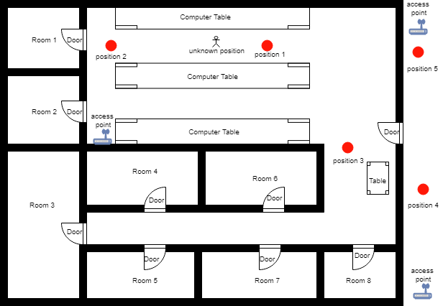

Gambar 4. 38. Pengujian skenario di laboratorium informatika

Dari hasil pengamatan didapatkan hasil ketika jumlah akses poin berjumlah 1, maka posisi tidak dapat ditentukan atau muncul informasi pesan “*You are out of range of the selected building*” atau pengguna berada diluar jangkauan gedung yang dipilih seperti yang ditunjukan pada Gambar 4.39. Ketika jumlah akses poin berjumlah 2, luaran juga menunjukan hasil yang sama. Algoritma tidak dapat menentukan luaran posisi terdekat.

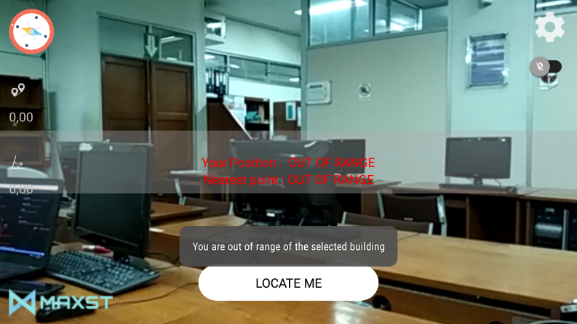

Gambar 4. 39. Luaran ketika hanya 1 akses poin yang dipilih

Berbeda jika jumlah akses poin yang terdaftar memiliki jumlah 3 akses poin atau lebih. Algoritma WKNN dapat melakukan perhitungan nilai RSSI seperti yang ditunjukan pada Gambar 4.40.

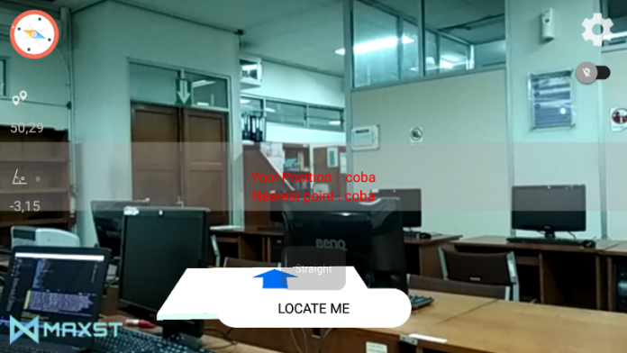

Gambar 4. 40. Luaran ketika lebih dari 2 akses poin yang dipilih

Dapat dilihat pada Gambar 4.41 menunjukan luaran hasil WKNN yang dihasilkan dengan menghitung jarak *Euclidean* D dari posisi yang belum diketahui yang diperoleh dari vektor kekuatan sinyal yang diterima dan vektor dalam basis data yang sudah dibuat sebelumnya (nilai RSSI *fingerprinting*), dan untuk setiap vektor basis data koordinat yang terdekat dikalikan dengan faktor pembobotan. Pada pengujian ini dibuat 5 posisi acuan dengan jarak masing-masing posisi adalah 6 meter. Posisi yang belum diketahui berada pada rentang posisi 1 dan dihasilkan nilai persentase keberhasilan dari 30 percobaan. Percobaan dikatakan berhasil apabila posisi yang ditampilkan atau dihasilkan adalah posisi 1.

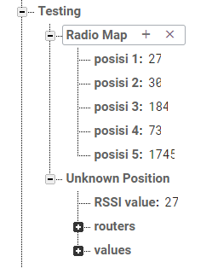

Gambar 4. 41. Percobaan pengujian akurasi aplikasi menggunakan 3 akses poin

Pengujian menggunakan 3 dan 4 akses poin menghasilkan nilai akurasi keberhasilan sebesar 30%. Pengujian menggunakan 5 akses poin didapatkan nilai akurasi keberhasilan sebesar 75%. Pengujian menggunakan 6 sampai 9 akses poin didapatkan nilai akurasi keberhasilan sebesar 90-95%. Pada pengujian menggunakan 10 akses poin didapatkan nilai akurasi keberhasilan sebesar 100%.

Gambar 4. 42. Grafik persentase akurasi penentuan posisi terhadap jumlah akses poin yang digunakan dari 30 kali percobaan

Hasil pengujian dapat dilihat pada Gmbar 4.42. Hasil tersebut menunjukan korelasi antara jumlah akses poin dan akurasi posisi tidak linier, yang berarti bahwa penambahan jumlah akses poin terhadap akurasi posisi yang ditentukan tidak memiliki korelasi linier. Pada 6 sampai 10 akses poin mengalami fluktuasi persentasi nilai akurasi. Nilai ini dapat berubah-ubah tergantung dengan beberapa faktor antara lain :

1. Jenis perangkat akses poin
2. Jenis perangkat penerima sinyal
3. Posisi penempatan akses poin
4. Redaman dinding, dan faktor-faktor yang mengganggu sinyal lainnya.

Pada pengujian ini persentasi nilai akurasi akses 6 tidak mencapai nilai 100% disebabkan kekuatan sinyal yang mengalami gangguan saat percobaan. Begitu juga dengan 7 akses poin yang mengalami penurunan persentasi nilai akurasi. Oleh karena itu, studi keakuratan metode RSSI *fingerprinting* pada penelitan ini dipengaruhi banyak faktor*.*

Evaluasi keakuratan metode RSSI *fingerprinting* tidak dapat dilakukan dengan presisi karena dibutuhkan kondisi terkontrol dengan faktor-faktor yang menghalangi sinyal yang dapat diminimalisir untuk menjaga kestabilan sinyal. Pada kondisi nyata atau saat acara berlangsung, jumlah penggunaan akses wifi dapat mempengaruhi kestabilan sinyal. Evaluasi dari keakuratan tidak dapat dijadikan tolak ukur saat kondisi nyata. Oleh karena itu, pengujian ini berfokus pada apakah metode RSSI *fingerprinting* dapat menunjukan lokasi dengan benar dan dapat digabungkan dengan *augmented reality*.

Tingkatan lantai bangunan

Pada umumnya, akurasi perhitungan nilai RSSI *fingerprinting* akan berkurang sebanding dengan jarak antara *receiver* dan *transmitter*. Pada metode yang menggunakan basis wifi, nilai akurasi yang didapat berkisar antara 1 sampai 5 meter. Pada pengujian ini akan dilakukan pengujian pada gedung bertingkat. Pengujian ini dilakukan untuk mengetahui apakah metode tersebut dapat diimplementasikan pada gedung bertingkat. Titik-titik posisi acuan dibuat pada beberapa titik di lantai 1, 2, dan 3. Pengujian akan dilakukan pada posisi acak seperti pada ilustrasi Gambar 4.43.

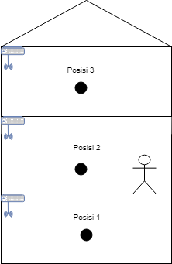

Gambar 4. 43. Ilustrasi pengujian pada gedung bertingkat

Dari hasil pengamatan didapatkan hasil yang berbeda-beda atau metode ini masih memiliki eror ketika diimplementasikan pada gedung bertingkat. Gambar 4.44 menunjukan luaran yang salah. Pengujian pada percobaan ini dilakukan di lantai 2. Tetapi luaran yang didapat adalah posisi berada di lantai 3, seharusnya posisi yang tertampil adalah posisi yang berada di lantai 2.

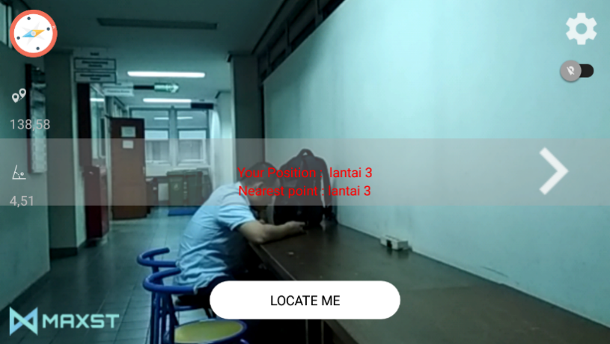

Gambar 4. 44. Luaran yang salah pada pengujian di lantai 2

Gambar 4.45 juga menunjukan luaran yang salah. Pada pengujian ini luaran yang seharusnya tertampil adalah posisi yang berada pada lantai 2. Tetapi hasil luaran yang didapat adalah posisi yang berada di lantai 1 dan posisi alternatif (posisi terdekat ke 2) yang berada di lantai 3.

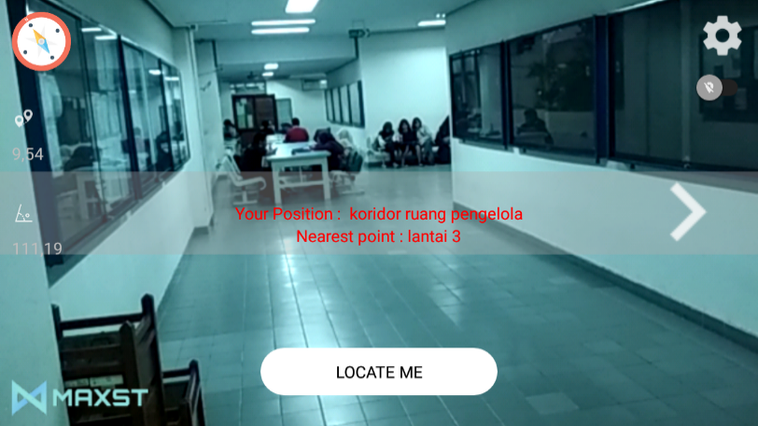

Gambar 4. 45. Luaran yang salah pada pengujian koridor lantai 2

Akan tetapi pada percobaan lainnya, luaran yang dihasilkan adalah sesuai dengan skenario yang diujikan. Dengan demikian dapat disimpulkan, algoritma RSSI *fingerprinting* dan WKNN yang digunakan dalam penelitian ini:

1. Jumlah akses poin minimal yang dibutuhkan untuk melakukan lokalisasi RSSI *fingerprinting* adalah 3 akses poin.
2. Pengujian menggunakan 3 sampai 4 akses poin didapatkan nilai akurasi keberhailan sebesar 30%. Pada 5 akses poin didapatkan nilai akurasi keberhailan sebesar 75%. Pada 6 sampai 9 akses poin didapatkan nilai akurasi keberhailan sebesar 90-95%. Dan pada 10 akses poin diapatkan nilai akurasi keberhailan sebesar 100%.
3. Belum mampu bekerja dengan baik pada kasus gedung bertingkat. Walaupun penggunaan algoritma ini bekerja dengan baik pada percobaan pada satu lantai.
4. Algoritma ini bekerja dengan menentukan posisi melalui jarak yang terdekat melalui perhitungan kekuatan sinyal. Hasil perhitungan dipengaruhi jenis perangkat akses poin, jenis perangkat penerima sinyal, posisi penempatan akses poin, redaman dinding, dan faktor-faktor yang mengganggu sinyal lainnya.

### Pencahayaan

Pencahayaan atau *lightning* adalah salah satu elemen penting yang perlu dipertimbangkan dalam perancangan interior maupun arsitektur bangunan. Berdasarkan sumbernya, pencahayaan terbagi menjadi 2 macam, yaitu pencahayaan alamiah atau *daylight* dan pencahayaan buatan atau biasa disebut dengan *artificial lighting.* Lampu yang baik adalah lampu yang cahayanya tidak menghalangi atau mengganggu fokus pandangan mata. Lux  adalah nilai yang dihitung sebagai penyebaran penerangan dari sebuah cahaya lampu dengan memperhitungkan tingkat rata-rata cahaya paling kuat dan mengabaikan cahaya rendah yang bias. Lux digunakan sebagai hasil akhir yang diberikan cahaya lampu di titik tersebut.

Dalam menentukan cahaya pada ruangan, salah satu pedoman yang bisa digunakan adalah SNI 6197:2011 dengan terdapat standar lux yang dibutuhkan setiap ruangannya [60]. Standar ini memuat ketentuan pedoman pencahayaan pada bangunan gedung untuk memperoleh sistem pencahayaan dengan pengoperasian yang optimal sehingga penggunaan energi lebih efisien tanpa harus mengurangi dan atau mengubah fungsi bangunan, kenyamanan dan produktivitas penghuni, serta mempertimbangkan aspek ramah lingkungan dan biaya. Ruangan pendidikan yang baik memiliki intensitas cahaya antara 350 lux untuk ruang kelas, 300 lux untuk perpustakaan, 500 lux untuk laboratorium, dan 200 lux untuk kantin. Ruangan hotel yang baik memiliki intensitas cahaya antara 350 lux untuk lobi, 250 lux untuk ruang makan, dan 100 lux untuk koridor. Rumah sakit memiliki intensitas cahaya antara 200 lux untuk koridor saat siang hari, 50 lux untuk koridor saat malam hari, 250 lux untuk ruang rawat inap. Sedangkan pada pertokoan/ruang pamer memiliki intensitas cahaya antara 500 lux untuk ruang pamer dengan objek berukuran besar (misalnya mobil), 300 lux untuk area penjualan kecil, dan 500 lux untuk area penjualan besar.

Berdasarkan data intensitas cahaya yang baik pada ruangan, didapatkan simpulan bahwa ruangan yang memiliki area yang luas memerlukan intensitas 500 lux, ruangan kecil memerlukan intensitas 200-250 lux, dan koridor memerlukan intensitas 50-100 lux. Dalam penelitian ini, pengujian pencahayaan dengan intensitas paling rendah yaitu sekitar 0-20 lux seperti pada Gambar 4.46 dan pencahayaan dengan intensitas paling tinggi yaitu sekitar 250-500 lux seperti pada Gambar 4.47. Pengujian pada intensitas pencahayaan rendah bertujuan untuk mengetahui apakah objek trimatra dapat tertampil pada kondisi cahaya minimum atau saat malam hari.

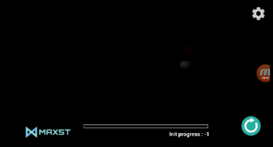

Gambar 4. 46. Proses SLAM pada ruangan dengan intensitas cahaya paling rendah (0 lux)

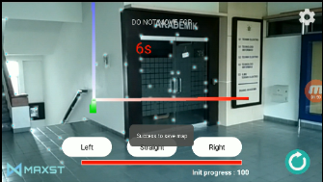

Gambar 4. 47. Proses SLAM pada ruangan dengan intensitas cahaya tinggi (250 lux)

Dari hasil pengamatan terhadap pengujian pencahayaan, hal-hal yang mempengaruhi keberhasilan proses SLAM dan pelacakan tanpa penanda pada aplikasi, yaitu:

1. Bentuk dan *texture* ruang

Semakin unik bentuk dan *texture* suatu ruangan, maka proses SLAM dan pelacakan menjadi semakin mudah dilakukan. Hal ini dikarenakan, ketika suatu ruangan memiliki bentuk yang unik atau berbeda dengan ruang lainnya. Maka akan terdapat titik-titik fitur pada proses SLAM yang berbeda. Titik-titik fitur ini tergantung dari tepian suatu objek atau ruang karena pada proses SLAM memanfaatkan deteksi ciri (*feature detection*). Sama halnya dengan bentuk*,* ketika suatu ruang memiliki *texture* yang unik seperi memiliki corak atau motif pada dinding, proses SLAM akan lebih mudah dilakukan.

1. Warna

Warna menentukan kontras suatu ruangan. Semakin jelas perbedaan kontras warna suatu ruangan, maka pelacakan akan semakin mudah dilakukan. Pada ruangan yang memiliki warna yang berbeda misalnya antara pintu dan dinding yang memilki warna yang berbeda dapat memuncukan titik-titik fitur. Berbeda jika ruangan hanya memilki satu warna, deteksi ciri akan sulit dilakukan pada proses SLAM.

1. Cahaya ruangan

Cahaya ruangan akan menentukan seberapa kuat intensitas cahaya menerangi ruangan. Cahaya ruang yang baik yaitu tidak terlalu gelap dan tidak terlalu terang dengan intensitas cahaya antara 50-200 lux. Semakin rendah intensitas cahaya, maka deteksi ciri akan sulit dilakukan. Hal ini dikarenakan perbedaan kontras warna, bentuk, dan corak akan tidak terlihat. Gambar 4.48 dan Gambar 4.49 menunjukan perbedaan jumlah titik fitur pada proses SLAM. Semakin banyak perbedaan ciri suatu ruangan, maka jumlah titik-titik fitur akan semakin banyak.

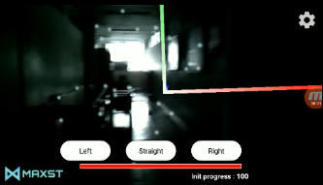

Gambar 4. 48. Proses SLAM pada ruangan dengan intensitas cahaya 20 lux

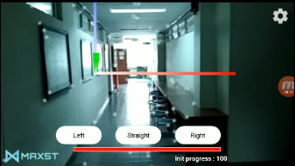

Gambar 4. 49. Proses SLAM pada ruangan dengan intensitas cahaya 100 lux

Gambar 4.49 menunjukan semakin tinggi intensitas cahaya dapat mempengaruhi jumlah titik-titik fitur pada proses SLAM. Hal ini disebabkan, kontras suatu ruangan akan terlalu tinggi. Kamera pada perangkat sulit untuk membedaan warna, bentuk, dan corak pada ruangan dengan maksimal apabila kondisi pencahayaan pada ruangan terlalu tinggi.

1. Objek-objek pada ruangan

Banyaknya jumlah objek atau benda di ruangan akan mempengaruhi dalam deteksi ciri pada proses SLAM. Banyaknya benda akan mempengaruhi perbedaan tampilan pada layar dan kamera akan menampilkan titik-titik fitur pada benda yang terlihat seperti pada Gambar 4.50.

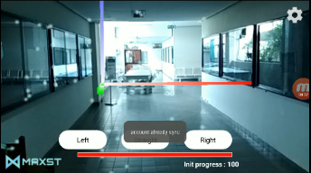

Gambar 4. 50. Proses SLAM yang dipengaruhi jumlah objek tertampil (intensitas 200 lux)

Gambar 4.50 menunjukan proses SLAM akan mendeteksi objek bingkai, meja, dan kursi. Semakin banyak suatu objek atau benda dapat membantu aplikasi untuk membedakan ciri suatu ruangan dengan ruangan yang lain. Selain itu, pada pengujian ini juga dilakukan pengujian terhadap gangguan pada layar kamera. Gangguan pada layar tidak terlalu mempengaruhi kegagalan dalam proses pelacakan tanpa penanda. Karena objek yang trimatra akan kembali tertampil apabila titik-titik dapat mendeteksi titik-titik fitur. Seperti terlihat pada Gambar 4.51 ketika objek trimatra mendapatkan gangguan yaitu kamera terhalang.

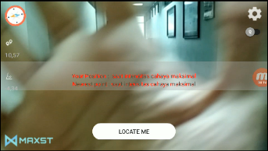

Gambar 4. 51. Kamera ponsel pintar ketika mendapat gangguan

Ketika kamera mendapatkan kembali titik-titik fitur. Aplikasi dapat mendeteksi perbedaan ciri pada ruangan dan dapat menampilkan kembali objek trimatra pada layar ponsel seperti pada Gambar 4.52.

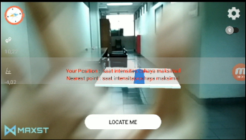

Gambar 4. 52. Kamera ponsel pintar dapat melakukan pelacakan tanpa penanda kembali

Proses SLAM akan mempengaruhi saat aplikasi melakukan pelacakan tanpa penanda ruangan untuk menampilkan objek trimatra. Proses SLAM sebaiknya dilakukan saat kondisi sepi atau tidak ada objek yang menghalangi dan tidak ada perubahan yang terlalu besar pada ruangan seperti objek, benda, dan tata letak yang berubah. Dengan demikian, dapat diketahui bahwa:

1. Kondisi pencahayaan ruangan dapat mempengaruhi dalam proses SLAM dan pelacakan tanpa penanda.
2. Pada beberapa kondisi, ruangan akan menjadi sulit dilacak dan pelacakan tanpa penanda untuk menampilkan objek trimatra seringkali tidak tepat atau tidak tertampil.
3. Pada kondisi normal atau intensitas pencahayaan sekitar 50-200 lux, aplikasi dapat bekerja secara maksimal.

### Sudut Pandang

Pelacakan tanpa penanda memiliki keungguan karena dapat melacak suatu objek pada berbagai sisi. Sudut pandang menyatakan seberapa lebar pengguna dapat melacak sebuah objek, sehingga kemungkinan pengguna melacak dari berbagai arah akan selalu berhasil.

Sudut dalam fotografi adalah sudut pengambilan foto gambar yang menekankan posisi kamera pada situasi tertentu dalam membidik suatu objek. Pengujian ini akan merujuk pada pengambilan gambar pada fotografi. Ada 5 macam sudut pengambilan gambar (*angle*) yang umum digunakan dalam fotografi, yaitu:

*Eye Level*

Sudut pandang ini adalah sudut pandang dengan kamera dibidik sejajar dengan tinggi objek. Posisi dan arah kamera memandang objek seperti mata melihat objek secara normal. Perkiraan jarak pandang mata manusia masing-masing adalah 950 jauh dari hidung, 750 ke bawah, 600 ke arah hidung, dan 600 ke atas, yang memungkinkan manusia memiliki medan horisontal yang menghadap ke atas dengan derajat 1800 untuk melihat suatu objek. Pada sudut pandang ini akan dilakukan pengujian terhadap ruangan pada jangkauan sudut pandang 150, 450, 900, dan 1800 pada jarak pandang dengan objek ruangan sejauh 5 meter. Ilustrasi yang ditunjukkan pada Gambar 4.53 menggambarkan jangkauan sudut pandang pengguna terhadap ruangan yang terlacak.

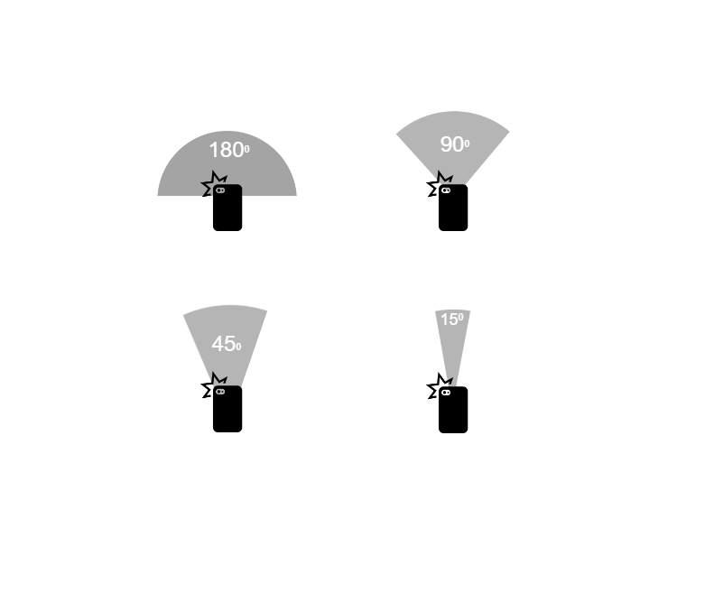

Gambar 4. 53. Ilustrasi jangkauan sudut pandang pengguna terhadap ruangan yang terlacak

Pada pengujian sudut pandang ini, didapatkan hasil pada keadaan sudut pandang 00 atau objek trimatra berada lurus dengan pandangan. Objek trimatra dapat tertampil dengan baik seperti ditunjukan pada Gambar 4.54.a. Kemudian dilakukan percobaan pada sudut pandang 150 seperti pada Gambar 4.54.b. Pada sudut pandang 150, objek trimatra dapat tertampil dengan baik.

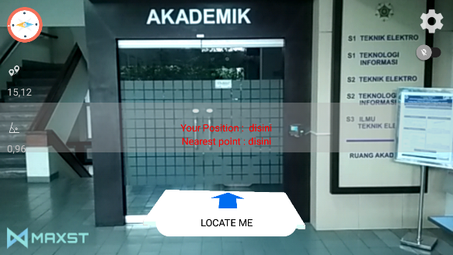 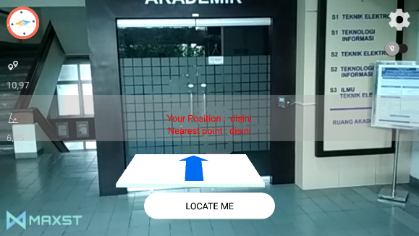

a)

b)

Gambar 4. 54. Pengujian sudut pandang: a) Pengujian sudut pandang 00; b) Pengujian sudut pandang 150

Kemudian dilakukan pengujian pada sudut pandang 450 seperti pada Gambar 4.55.a. Didapatkan hasil yaitu posisi objek trimatra sudah tidak presisi atau sering bergoyang. Hal ini dikarenakan sudah terdapat perbedaan pada deteksi titik-titik pada proses SLAM. Pada pengujian sudut pandang 900 dan 1800, objek trimatra tidak dapat tertampil.

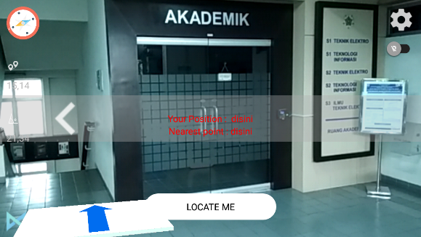 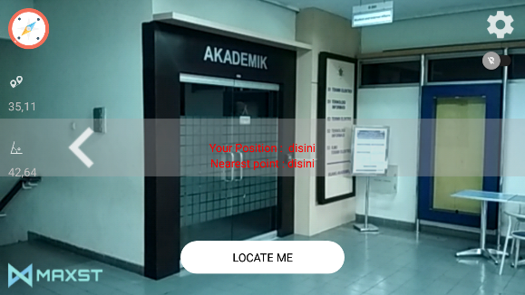

a)

b)

Gambar 4. 55. Pengujian sudut pandang: a) Pengujian sudut pandang 450; b) Pengujian sudut pandang 900

*Low Level*

Sudut pandang ini adalah sudut pandang dengan kamera diposisikan lebih rendah dari objek. Pada sudut pandang ini, akan dilakukan pengujian posisi kamera dengan perubahan ketinggian posisi kamera terhadap ruangan yang terlacak seperi telihat pada ilustrasi Gambar 4.56. Pada pengujian sudut pandang ini, akan dilakukan pengujian pada sudut pandang 10 cm, 30 cm, dan 60 cm di bawah pandangan mata.

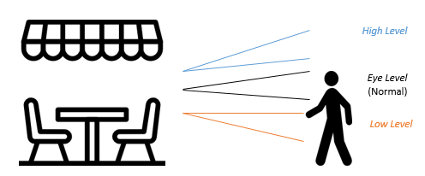

Gambar 4. 56. Ilustrasi sudut pandang *eye level,* *low level*, *high level*

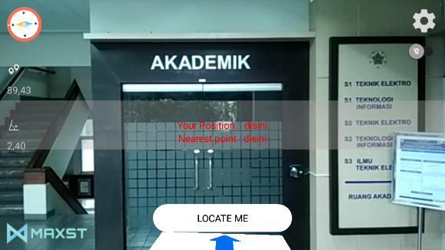 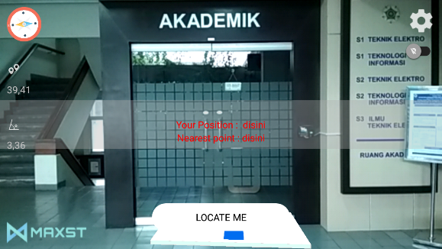

b)

a)

Gambar 4. 57. Pengujian sudut pandang *low level*: a) Sudut pandang sejajar dengan mata; b) Sudut pandang di bawah 10 cm dari mata

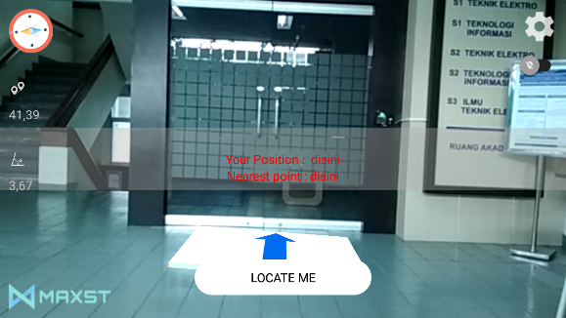 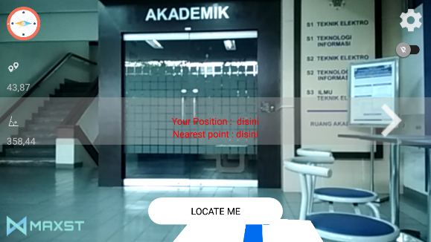

a)

b)

Gambar 4. 58. Pengujian sudut pandang *low level*: a) Sudut pandang di bawah 30 cm dari mata; b) Sudut pandang di bawah 60 cm dari mata

Dari hasil pengamatan terhadap sudut pandang *low level* jarak 10, 30, dan 60 cm dari pandangan mata, objek trimatra dapat tertampil dengan baik. Pada jarak 60 cm mulai terdapat gangguan posisi atau objek trimatra sering bergoyang.

*High Level*

Sudut pandang ini adalah sudut pandang dengan kamera diposisiskan lebih tinggi dari objek. Pada sudut pandang ini, akan dilakukan pengujian posisi kamera dengan perubahan ketinggian posisi kamera terhadap ruangan yang terlacak seperti pada ilustrasi Gambar 4.56. Pada pengujian sudut pandang ini, akan dilakukan pengujian pada sudut pandang 10 cm, 30 cm dan 60 cm di atas pandangan mata.

 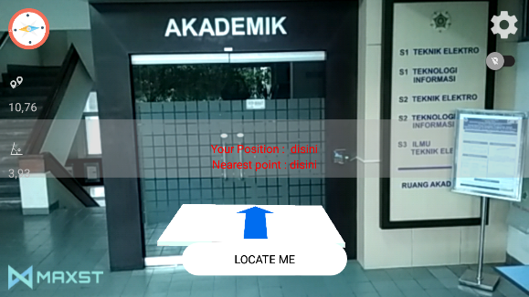

a)

b)

Gambar 4. 59. Pengujian sudut pandang *high level*: a) Sudut pandang sejajar dengan mata; b) Sudut pandang di atas 10 cm dari mata

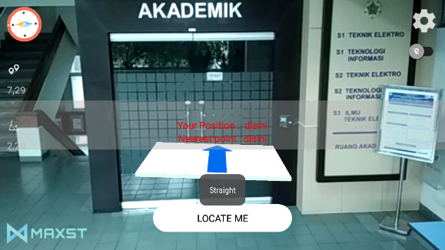 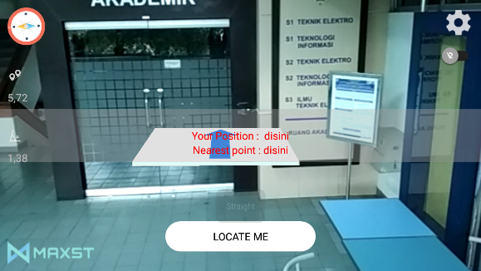

a)

b)

Gambar 4. 60. Pengujian sudut pandang *high level*: a) Sudut pandang di atas 30 cm dari mata; b) Sudut pandang di atas 60 cm dari mata

Dari hasil pengamatan terhadap sudut pandang *high level* jarak 10, 30, dan 60 cm dari pandangan mata, objek trimatra dapat tertampil dengan baik. Pada jarak 30 cm mulai terdapat gangguan posisi atau objek trimatra sering bergoyang.

*Bird Eye Level*

Sudut pandang ini adalah sudut pandang dengan  posisi objek di bawah atau lebih rendah dari posisi berdiri. Pada penelitian ini, tidak dilakukan pengujian terhadap sudut pandang ini. Hal ini dikarenakan sangat tidak mungkin terdapat kasus nyata penggunaan kamera untuk navigasi menggunakan sudut pandang ini.

*Forg Eye View*

Sudut pandang ini adalah sudut pandang dengan  kamera diposisikan di dasar bawah, hampir sejajar dengan tanah dan tidak dihadapkan ke atas. Pada penelitian ini, tidak dilakukan pengujian terhadap sudut pandang ini. Hal ini dikarenakan sangat tidak mungkin terdapat kasus nyata penggunaan kamera untuk navigasi menggunakan sudut pandang ini.

Dengan demikian, dapat diketahui bahwa :

1. Sudut pandang dapat mempengaruhi dalam pelacakan tanpa penanda ruangan.
2. Lebar jarak pandang pada proses SLAM mempengaruhi dalam pelacakan objek trimatra. Semakin lebar sudut pandang saat proses SLAM, semakin presisi pula objek trimatra yang tertampil. Pada pengujian ini dilakukan proses SLAM pada jarak 5 meter, sehingga sudut pandang tidak terlalu luas.
3. Pelacakan objek trimatra juga dipengaruhi dengan seberapa lebar sudut pandang. Objek trimatra tidak akan tertampil pada lebar sudut pandang di atas 900. Tinggi dan rendah sudut pandang tidak begitu mempengaruhi selama pandangan ruang pelacakan objek trimatra terpenuhi.

### Jarak

Jarak pada penelitian ini berhubungan dengan seberapa jauh posisi kamera dapat menampilkan objek trimatra terhadap ruangan yang akan dilacak. Hasil pengujian ini akan diperoleh hasil yaitu jarak terdekat dan jarak terjauh yang dapat dijangkau kamera sehingga pelacakan berhasil dan objek trimatra dapat tertampil. Keberhasilan proses pelacakan berdasarkan jarak ditentukan oleh dimensi ruangan, jarak pelacakan, dan pencahayaan. Semakin luas dimensi ruangan pada proses SLAM, maka semakin jauh jarak pelacakannya. Hal ini disebabkan, jumlah titik-titik fitur akan semakin banyak karena hasil tangkapan kamera ponsel pintar semakin luas. Akan tetapi jika dimensi ruangan tidak disertai dengan perbedaan ciri yang tampak, contohnya pada ruangan yang luas dengan hanya memiliki dinding berwarna putih saja, maka jumlah titik fitur akan sedikit bahkan tidak ada. Jarak pelacakan merupakan kondisi ketika sebuah objek dilacak pertama kali. Jarak akan mempengaruhi luas pandangan kamera terhadap lingkungan. Intensitas cahaya juga mempengaruhi seberapa jauh ruangan dapat dilacak.

Dalam penelitian ini, uji pengaruh intensitas cahaya dan jarak dilakukan. Pada pengujian ini, proses SLAM akan dilakukan pada jarak 3 meter dengan intensitas cahaya 10 lux di koridor sebuah bangunan. Alasan pemilihan koridor, karena untuk membatasi dimensi ruangan yang terlacak. Pengujian dilakukan dengan memvariasikan nilai intensitas cahaya. Hasil yang diperoleh ditunjukkan pada Tabel 4.3.

Tabel 4. 3. Pengujian keberhasilan pelacakan terhadap intensitas cahaya dan jarak

|  |  |  |  |  |  |  |  |  |
| --- | --- | --- | --- | --- | --- | --- | --- | --- |
| Intensitas cahaya | Jarak kamera dengan objek (ruang) yang dilacak (dalam meter) | | | | | | | |
| 3 | 4 | 5 | 6 | 7 | 8 | 9 | 10 |
| 50 lux | √ | √ | √ | √ | x | x | x | x |
| 75 lux | √ | √ | √ | √ | √ | x | x | x |
| 100 lux | √ | √ | √ | √ | √ | √ | x | x |
| 200 lux | √ | √ | √ | √ | √ | x | x | x |

Dari Tabel 4.3 diperoleh bahwa pada saat dilakukan pengujian pada intensitas cahaya 50 lux, objek hanya dapat dilacak pada jarak maksimum sekitar 6 meter seperti terlihat pada Gambar 4.61. Pada saat jarak mencapai sekitar 6 meter, objek trimatra yang tertampil mulai tidak stabil atau posisi objek sering berubah. Hal ini disebabkan dimensi deteksi ciri menjadi semakin lebar dan terdapat deteksi ciri baru. Pada intensitas cahaya 75 lux, kamera dapat melacak objek yang sama hingga 7 meter. Sedangkan pada intensitas cahaya 100 lux, objek yang sama dapat dilacak hingga jarak 8 meter.

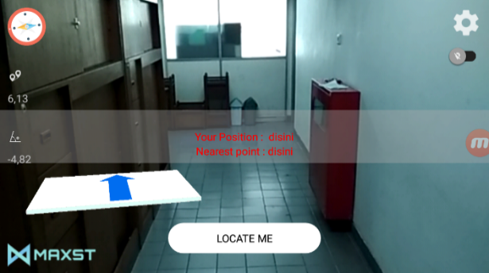

Gambar 4. 61. Hasil pengujian jarak pada intensitas cahaya 50 lux

Pada intensitas cahaya yang lebih tinggi yaitu 200 lux, jarak terjauh yang dicapai adalah 7 meter seperti pada Gambar 4.62. Hal ini disebabkan dimensi deteksi ciri menjadi semakin lebar dan terdapat deteksi ciri baru. Selain itu ketika jarak semakin jauh terjadi hamburan cahaya pada objek sehingga kamera tidak dapat fokus. Deteksi ciri akan berubah dan pelacakan penanda akan sulit dilakukan.

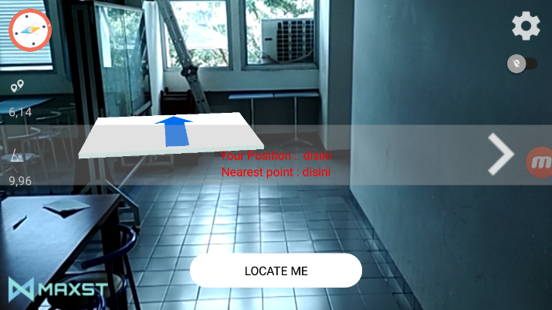

Gambar 4. 62. Hasil pengujian jarak pada intensitas cahaya 200 lux

Dari hasil pengamatan di atas, didapatkan bahwa:

1. Semakin sedikit intensitas cahaya saat dilakukan pengujian terhadap intensitas cahaya saat dilakukan pelacakan, maka jarak terjauh saat pengujian juga akan berkurang.
2. Semakin tinggi intensitas cahaya saat dilakukan pengujian, maka jarak terjauh saat pengujian akan berkurang karena terjadi penghamburan cahaya. Pada jarak pengujian yang semakin jauh, kamera menjadi sulit untuk menentukan fokus ke arah objek dan dimensi ruang menjadi terlalu luas.

### Kompatibilitas Perangkat

Banyaknya varian perangkat Android beserta sistem operasi yang berjalan didalamnya menyebabkan prototipe aplikasi ini perlu diujikan ke beberapa perangkat tersebut untuk menguji kompatibilitas perangkat pengguna. Pada penelitian ini telah dilakukan uji kompatibilitas terhadap beberapa varian perangkat Android seperti ditunjukkan pada Tabel 4.4, yang diurutkan berdasarkan versi OS dari yang paling lama ke yang paling baru. Varian perangkat Android yang digunakan sebagai sampel pengujian terdiri dari beberapa jenis yang mewakili perangkat bergerak dari beberapa jenis ponsel pintar, juga berdasarkan spesifikasi perangkat yang berbeda-beda sesuai dari tabel daftar ponsel pintar pengujian aplikasi pada Bab 3.

Tabel 4. 4. Hasil pengujian aplikasi terhadap beberapa perangkat Android

|  |  |  |  |
| --- | --- | --- | --- |
| Perangkat | Versi OS | Spesifikasi | Keterangan |
| Sony Xperia L C2105 | Android *Jelly Bean* 4.2.2 | Kamera 8 MP, f/2.4, autofokus, 1 GB RAM, Dual-core 1.0 GHz Krait, Qualcomm MSM8230 Snapdragon 400, Wifi, *accelerometer, proximity, compass* | Tidak Kompatibel |
| Samsung Galaxy Grand Prime | Android *KitKat* 4.4.4 | Kamera 8 MP, f/2.4, 1 GB RAM, Quad-core 1.2 GHz Cortex-A53, Qualcomm MSM8916 Snapdragon 410, Wifi, *accelerometer, proximity, compass* | Tidak Kompatibel |
| Andromax A16C3H | Android *Lollipop* 5.1.1 | Kamera 5 MP, f/2.4, 1 GB RAM, Quad Core 1.1 GHz Cortex A7, Qualcomm Snapdragon 210, Wifi, *accelerometer, proximity, ambient light* | Tidak Kompatibel |
| Lava Iris 870 4G | Android Star OS *Marshmallow* 6.0 | Kamera 8 MP, f/2.2, 2 GB RAM, Quad Core 1.0 GHz, MediaTek MT6735P, Wifi*, accelerometer, proximity, light sensor, compass* | Kompatibel, Fungsionalitas Gagal (hang) |

Tabel 4. 5. Hasil pengujian aplikasi terhadap beberapa perangkat Android (Lanjutan)

|  |  |  |  |
| --- | --- | --- | --- |
| Perangkat | Versi OS | Spesifikasi | Keterangan |
| Vivo 1606 | Android Funtouch OS *Marshmallow* 6.0.1 | Kamera 8 MP, f/2.0, *autofocus*, 2 GB RAM, Quad-core 1.4 GHz Cortex-A53, Qualcomm MSM8917 Snapdragon 425, Wifi, *accelerometer, gyro,* *proximity, compass* | Berhasil |
| Motorola Moto G5S Plus | Android *Nougat* 7.1.1 | Kamera 13 MP,  f/2.0, *autofocus*, 4 GB RAM, Octa-core 2.0 GHz Cortex-A53, Qualcomm MSM8953 Snapdragon 625, Wifi, *accelerometer, gyro, proximity* | Berhasil |
| Xiaomi Redmi 4X | Android *Nougat* 7.1.2 | 13 MP *phase detection,* f/2.0*, autofocus*, 3 GB RAM, Octa-core 1.4 GHz Cortex-A53, Qualcomm MSM8940 Snapdragon 435, *accelerometer, proximity, light sensor, compass* | Berhasil |

Hasil pengujian aplikasi berhasil apabila luaran yang dihasilkan atau tertampil dari fungsi pada fitur atau layanan sesuai dengan masukkan yang diberikan dan berfungsi dengan baik. Aplikasi kompatibel apabila aplikasi dapat terpasang pada varian ponsel pintar dan berfungsi dengan baik. Dari Tabel 4.4 di atas didapatkan beberapa hal dalam pengujian kompatibilitas aplikasi terhadap varian ponsel pintar. Ponsel Sony Xperia L C2105, Samsung Galaxy Grand Prime, dan Andromax A16C3H tidak dapat memasang aplikasi pada ponsel pintar. Hal ini dikarenakan spesifikasi yang dimiliki ponsel tersebut tidak memenuhi spesifikasi minimum pengembang yaitu Android versi *Marshmallow* seperti yang diperlihatkan pada Gambar 4.63*.*

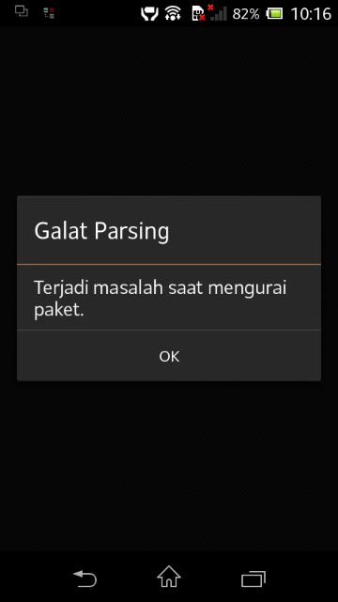

Gambar 4. 63. Aplikasi gagal dipasang pada ponsel Sony Xperia L C2105

Ponsel Lava Iris 870 4G tidak dapat menjalankan aplikasi dengan baik. Meskipun *file* APK dapat dipasang pada perangkat tersebut dan aplikasi dapat dijalankan sampai proses penentuan posisi yaitu menjalankan algoritma WKNN. Pada percobaan pertama pengujian perangkat, aplikasi tidak dapat menampilkan posisi pengguna saat ini yang ditunjukan pada Gambar 4.64.

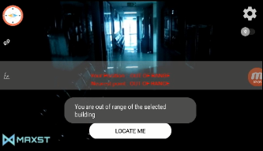

Gambar 4. 64. Percobaan pertama ponsel Lava Iris 870 4G

Pada percobaan pertama aplikasi tidak dapat menjalankan algoritma WKNN dengan baik sehingga dihasilkan luaran “*You are out of range the selected building*”. Hal ini juga yang masih menjadi kekurangan pada algoritma yang digunakan pada penelitian ini. Pada algoritma yang digunakan, nilai RSS di lokasi bervariasi dari satu perangkat ke perangkat lainnya. Diperlukan normalisasi yang tepat untuk mendapatkan algoritma yang bekerja pada perangkat yang berbeda. Selain itu, faktor sensor ponsel pintar juga mempengaruhi keakuratan RSSI *fingerprinting*. Pada percobaan kedua yang ditunjukan pada Gambar 4.65. Gambar 4.65 menunjukan aplikasi eror (hang) sehingga aplikasi akan berhenti. Hal ini diakibatkan pada proses pelacakan tanpa penanda dibutuhkan kinerja perangkat yang cukup besar. Ponsel Lava Iris 870 4G memiliki spesifikasi 2 GB RAM, CPU Quad Core 1.0 GHz, *chipset* MediaTek MT6735P. Pada chipset Mediatek, relatif lebih lemah apabila dibandingkan dengan Qualcomm, akan tetapi memakan RAM lebih sedikit. Sementara Qualcomm Snapdragon lebih baik dalam merender grafis akan tetapi juga membutuhkan alokasi RAM yang besar. Dengan kata lain, MediaKek belum mampu untuk menjalankan komputasi berbasis grafis seperti pelacakan tanpa penanda.

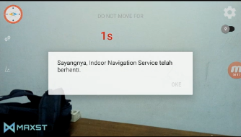

Gambar 4. 65. Percobaan kedua ponsel Lava Iris 870 4G

Hasil pengujian terhadap beberapa varian ponsel pintar berbasis Android tersebut telah merepresentasikan bahwa aplikasi *Indoor Navigation Service* dapat berjalan pada sebagian besar ponsel pintar yang memenuhi spesifikasi minimum perangkat.

## Usulan Kerangka Kerja Aplikasi

Hasil pengujian pada prototipe aplikasi *Indoor Navigation Service* di atas dapat ditarik sebuah gagasan lain untuk membangun sebuah kerangka kerja (*framework*) aplikasi navigasi di dalam ruangan berbasis AR. Kerangka kerja tersebut diperlukan untuk membuat sebuah interaksi dinamis untuk meningkatkan pengguna dalam melakukan navigasi di dalam ruangan. Kerangka kerja tersebut dirancang untuk memberikan visualisasi interaktif kepada pengguna seperti suara, informasi-informasi di sekitar, dan konten menarik lainnya. Kemungkinan untuk mengembangkan kerangka kerja tersebut masih terbuka lebar dan dapat digunakan sebagai acuan untuk mengembangkan aplikasi yang dapat digunakan oleh semua pengguna termasuk meningkatkan aksesibilitas aplikasi.

Alasannya aplikasi tersebut dapat membantu pengguna difabel atau disabilitas untuk mengenali lingkungan dengan lebih baik seperti mengenali tangga, pintu masuk, dan ruang-ruang yang belum bisa diakses oleh sistem Google Map dan melakukan navigasi dengan mudah. Bentuk kerangka kerja tersebut setidaknya dapat menambah visualisasi dan antarmuka interaksi aplikasi. Selain itu, aplikasi ini dapat digunakan sebagai pada keadaan *emergency* dan bidang pendidikan yang membutuhkan aspek interaksi didalamnya.

Pada halaman proses SLAM, penyelenggara acara atau industri terkait dapat memberikan konten informasi lainnya selain anak panah, seperti audio, video, maupun objek trimatra yang dapat berinteraksi dengan pengguna untuk memunculkan informasi tertentu. Pada halaman pelacakan tanpa penanda, dapat diberikan informasi tambahan seperti estimasi waktu sampai dan jarak tempuh agar memudahkan pengguna dalam navigasi. Selain itu, informasi untuk memberikan peringatan jika pengguna keluar dari rute yang telah ditentukan.

Tantangan yang muncul pada pelacakan tanpa penanda yaitu setiap objek yang digunakan sebagai basis data pelacakan harus dilacak terlebih dahulu. Pengembang harus melacak objek nyata untuk dimodelkan terlebih dahulu. Manipulasi isi *file* .3dmap yang didefinisikan, tidak dapat diubah atau dimanipulasi konten di dalamnya. Selain itu, tantangan lainnya adalah pada pelacakan penanda bergantung dengan kondisi lingkungan ruangan seperti faktor pencahayaan, sudut pandang, dan jarak terhadap ruangan yang dilacak. Penggunaan algortima *indoor localization* juga mempengaruhi keakuratan navigasi. Perlu dilakukan perbandingan dengan metode-metode *indoor localization* lainnya seperti beacon, sinyal radio, dan metode lainnya. Pengujian terhadap pengguna juga perlu dilakukan agar didapatkan parameter tampilan, interaksi dan visualisasi yang sesuai dengan kebutuhan pengguna. Dengan demikian, kerangka kerja yang diusulkan nantinya harus dapat menjawab tantangan-tantangan tersebut.

## Kelebihan dan Keterbatasan Sistem

Berikut adalah kelebihan yang dimiliki aplikasi ini adalah sebagai berikut:

1. Mendukung konsep CRUD dalam mengolah dan manajemen navigasi
2. Sistem basis data *cloud* sehingga memungkinkan pertukaran data
3. Sistem autentikasi pengguna
4. Mendukung sistem invitasi pengguna (pertukaran data)

Sedangkan kekurangan yang dimiliki oleh aplikasi ini adalah sebagai berikut:

1. Akurasi penentuan lokasi bergantung pada jumlah akses poin dan akurasi sensor yang terdapat pada ponsel pintar.
2. Objek trimatra yang tertampil belum berupa objek panah 3D dan belum mendukung interaksi dengan objek trimatra.
3. Aplikasi memerlukan akses internet (paket data) untuk melakukan sinkronisasi basis data (*online*)

Pada sistem prototipe aplikasi yang dikembangkan, fungsionalitas aplikasi bekerja dengan baik dan dapat menampilkan objek trimatra. Objek trimatra yang ditampilkan masih berupa objek persegi, sehingga perlu dilakukan pengembangan lanjut seperti perubahan menjadi objek panah 3D. Objek panah 3D dapat membuat visualisasi AR menjadi lebih baik selain itu objek panah 3D dapat memberikan kesan kedalaman pada ruangan.

Metode *indoor localization* yaitu RSSI *fingerprinting* yang digunakan dalam penelitian ini belum dapat menjawab persoalan navigasi ruangan dengan *multi-level* (lantai bangunan bertingkat) dengan akurat. Pada metode ini, belum mampu membedakan posisi pada lantai bertingkat karena metode ini bekerja terhadap jarak terdekat dari kekuatan sinyal yang diterima. Metode ini membutuhkan kajian yang lebih luas. Hasil penentuan posisi terdekat dari metode ini juga berbeda-beda setiap perangkat tergantung dari sensor yang terdapat pada perangkat sehingga membutuhkan normalisasi agar dapat digunakan pada perangkat yang berbeda.

Aplikasi *Indoor Navigation Service* masih membutuhkan akses internet yang lumayan besar agar dapat tersinkronisasi dengan basis data. Dibutuhkan sebuah sistem yang dapat menangani fungsionalitas secara *offline*, sehingga pengguna tidak perlu untuk melakukan sinkronisasi setiap fungsi yang dijalankan. Aplikasi *Indoor Navigation Service* yang dikembangkan dalam penelitian ini masih berupa prototipe. Dengan demikian, pengembangan lebih lanjut masih dapat dilakukan untuk mengatasi keterbatasan yang ada.

BAB V  
KESIMPULAN DAN SARAN

## Kesimpulan

Kesimpulan yang dapat dari penelitian ini adalah sebagai berikut:

* + - 1. Aplikasi bernama *Indoor Navigation Service* dikembangkan untuk membantu pengunjung acara melakukan navigasi di sebuah acara di dalam ruangan.
      2. Penggabungan metode *indoor localization* dan *augmented reality* berbasis *simultaneous localization and mapping* (SLAM) dapat meningkatkan fungsionalitas dari metode RSSI *fingerprinting* dalam orientasi pandangan dan mengenali lingkungan melalui objek trimatra.
      3. Tantangan yang diperoleh dari penggabungan metode *indoor localization* dan *augmented reality* adalah keakuratan metode RSSI *fingerprinting* dalam proses lokalisasi posisi, karena masih dipengaruhi oleh jumlah akses poin, sensor pada ponsel pintar, dan keterbatasan dalam lokalisasi bangunan bertingkat.
      4. Jumlah akses poin minimal untuk melakukan lokalisasi adalah 3 akses poin dengan nilai akurasi keberhasilan sebesar 30%. Nilai akurasi keberhailan maksimum didapatkan menggunakan 10 akses poin sebesar 100%.
      5. Melalui teknologi *augmented reality*, antarmuka navigasi dapat divisualisasikan ke dalam bentuk objek trimatra anak panah. Objek trimatra tersebut diusulkan untuk memberikan antarmuka yang lebih variatif sehingga memungkinkan pengguna dapat mengenali lingungan baru dengan lebih mudah.
      6. Keberhasilan pelacakan tanpa penanda dalam ruangan dipengaruhi oleh pencahayaan, sudut pandang, dan jarak. Pelacakan pada ruangan tertutup dipengaruhi oleh kontras warna ruangan, cahaya ruang, *texture* ruangan, dan objek-objek di sekitar ruangan. Semakin unik tekstur objek, maka pelacakan semakin mudah dilakukan.
      7. Aplikasi dapat bekerja secara maksimal pada intensitas cahaya 50-200 lux. Sudut maksimal untuk melakukan pelacakan adalah 900 dan jarak maksimal untuk pelacakan adalah 8 meter.
      8. Sebagian besar varian ponsel pintar berbasis Android berkamera dengan beragam spesifikasi digunakan dalam pengujian dapat menjalankan prototipe aplikasi selama ponsel pintar memenuhi spesifikasi minimal untuk dapat menjalankan proses pelacakan tanpa penanda karena pada proses ini membutuhkan kemampuan perangkat yang tinggi.

## Saran

Berikut merupakan beberapa saran untuk penelitian selanjutnya:

* + - 1. Pada penelitian selanjutnya, agar dikembangkan algoritma *indoor localization* yang mampu untuk melakukan lokalisasi posisi pada bangunan bertingkat dengan akurat karena metode RSSI *fingerprinting* bergantung dengan jumlah akses poin, akurasi sensor ponsel pintar, dan belum mampu untuk membedakan posisi pada lantai bertingkat.
      2. Perlu dikembangkan visualisasi dan interaksi dinamis seperti suara, informasi-informasi di sekitar, dan konten menarik lainnya untuk meningkatkan pengalaman pengguna dalam melakukan navigasi di dalam ruangan. Selain itu, pengembangan fitur yang dapat membantu pengguna yang memiliki keterbatasan fisik untuk dapat melakukan navigasi di dalam ruangan dirasa perlu untuk dikembangkan.
      3. Perlu dikembangkan sebuah sistem yang dapat menangani fungsionalitas secara *offline*, sehingga pengguna tidak perlu untuk melakukan sinkronisasi setiap fungsi yang dijalankan.
      4. Studi pengguna akhir juga perlu dilakukan untuk mengetahui kebutuhan pengguna dan mengetahui tingkat kebergunaan aplikasi.

DAFTAR PUSTAKA

[1] A. R. Musthafa, R. V. H. Ginardi, and F. X. Arunanto, “Sistem Navigasi Indoor Menggunakan Sinyal Wi-fi dan Kompas Digital Berbasis Integrasi dengan Smartphone untuk Studi Kasus pada Gedung Bertingkat,” *J. Tek. ITS*, vol. 5, no. 2, pp. 2–6, 2016.

[2] L. A. Carlson, C. Hölscher, T. F. Shipley, and R. Conory Dalton, “Getting lost in buildings,” *Curr. Dir. Psychol. Sci.*, vol. 19, no. 5, pp. 284–289, 2010.

[3] S. Haq and C. Zimring, “Just down the road a piece: The development of topological knowledge of building layouts,” *Environ. Behav.*, vol. 35, no. 1, pp. 132–160, 2003.

[4] M. Jacob, S. Schön, U. Weinbach, and T. Kürner, “Ray tracing supported precision evaluation for GPS indoor positioning,” *Proc. - 6th Work. Positioning, Navig. Commun. WPNC 2009*, vol. 2009, pp. 15–22, 2009.

[5] B. Zhou and F. Ye, “Explore hidden information for indoor floor plan construction,” *IEEE Int. Conf. Commun.*, 2017.

[6] Brian Moran, “The real challenge for indoor navigation? Map maintenance.,” 2017. [Online]. Available: https://medium.com/@brian.moran_91776/the-real-challenge-for-indoor-navigation-map-maintenance-6d3f0ed8a41. [Accessed: 22-Jan-2018].

[7] M. Masango, F. Mouton, A. Nottingham, and J. Mtsweni, “Context Aware Mobile Application for Mobile Devices,” pp. 85–90, 2016.

[8] Gartner, “Gartner’s 2012 Hype Cycle for Emerging Technologies Identifies Tipping Point Technologies That Will Unlock Long-Awaited Technology Scenarios,” 2012. [Online]. Available: https://www.gartner.com/newsroom/id/2124315. [Accessed: 15-Feb-2018].

[9] G. Reitmayr *et al.*, “Simultaneous Localization and Mapping for Augmented Reality,” *2010 Int. Symp. Ubiquitous Virtual Real.*, no. JULY, pp. 5–8, 2010.

[10] G. D. Bonde, “Finding Indoor Position of Person Using Wi-Fi & Smartphone : A Survey,” *Int. J. Innov. Res. Sci. Technol.*, vol. 1, no. 8, pp. 202–207, 2015.

[11] F. Zhou, H. Been-Lirn Duh, and M. Billinghurst, “Trends in AR Tracking, Interaction and Display: A Review of Ten Years of ISMAR NOTED,” pp. 193–202, 2008.

[12] K. Liu, G. Motta, and T. Ma, “XYZ indoor navigation through augmented reality: A research in progress,” *Proc. - 2016 IEEE Int. Conf. Serv. Comput. SCC 2016*, pp. 299–306, 2016.

[13] U. Rehman and S. Cao, “Augmented-Reality-Based Indoor Navigation: A Comparative Analysis of Handheld Devices Versus Google Glass,” *IEEE Trans. Human-Machine Syst.*, vol. 47, no. 1, pp. 140–151, 2017.

[14] G. Gupta, N. Kejriwal, P. Pallav, E. Hassan, S. Kumar, and R. Hebbalaguppe, “Indoor Localisation and Navigation on Augmented Reality Devices,” *Adjun. Proc. 2016 IEEE Int. Symp. Mix. Augment. Reality, ISMAR-Adjunct 2016*, pp. 107–112, 2017.

[15] K. A. Nguyen and Z. Luo, “On Assessing the Positioning Accuracy of Google Tango in Challenging Indoor Environments,” pp. 1–8, 2017.

[16] L. S. Liben, L. J. Myers, and and K. A. Kastens, “Wayfinding Behavior: Cognitive Mapping and Other Spatial Processes,” *Int. Conf. Spat. Cogn. 2008 Freiburg, Ger. Sept. 15-19, 2008 Proc.*, pp. 171–187, 2008.

[17] T. Ishikawa and K. A. Kastens, “Why some students have trouble with maps and other spatial representations,” *J. Geosci. Educ.*, vol. 53, no. 2, pp. 184–197, 2005.

[18] B. C. Langlois, S. Tiku, and S. Pasricha, “Indoor Localization with Smartphones,” no. october, 2017.

[19] S. Khruahong, X. Kong, K. Sandrasegaran, and L. Liu, “Multi-level indoor navigation ontology for high assurance location-based services,” *Proc. IEEE Int. Symp. High Assur. Syst. Eng.*, pp. 128–131, 2017.

[20] W. Kang and Y. Han, “SmartPDR: Smartphone-based pedestrian dead reckoning for indoor localization,” *IEEE Sens. J.*, vol. 15, no. 5, pp. 2906–2916, 2015.

[21] Z. Guowei, X. Zhan, and L. Dan, “Research and Improvement on Indoor Localization Based on RSSI Fingerprint Database and K-Nearest Neighbor Points,” *Ieee*, no. 2, pp. 68–71, 2013.

[22] M. Shchekotov, “Indoor Localization Method Based on Wi-Fi Trilateration Technique,” *Proceeding 16Th Conf. Fruct Assoc.*, pp. 177–179, 2014.

[23] M. Granados-cruz, J. Pom, Y. S. Shmaliy, and L. J. Morales-mendoza, “Triangulation-Based Indoor Robot Localization Using Extended FIR / Kalman Filtering,” *Electr. Eng. Comput. Sci. Autom. Control (CCE), 2014 11th Int. Conf.*, pp. 1–5, 2014.

[24] J. Choi, J. Kim, and N. S. Kim, “Robust Time-Delay Estimation for Acoustic Indoor Localization in Reverberant Environments,” *IEEE Signal Process. Lett.*, vol. 24, no. 2, pp. 226–230, 2017.

[25] C. Piciarelli, “Visual Indoor Localization in Known Environments,” *IEEE Signal Process. Lett.*, vol. 23, no. 10, pp. 1330–1334, 2016.

[26] M. Fadzly, P. Sebastian, and M. Drieberg, “Augmented Reality Assisted Localization for Indoor Navigation on Embedded Computing Platform,” pp. 111–116, 2017.

[27] D. Kalkofen, C. Sandor, S. White, and D. Schmalstieg, *Visualization Techniques for Augmented Reality*. .

[28] M. Ruta *et al.*, “Indoor / outdoor mobile navigation via knowledge-based POI discovery in augmented reality,” 2015.

[29] J. Liang and N. Corso, “Reduced-Complexity Data Acquisition System for Image Based Localization in Indoor Environments,” *Int. Conf. Indoor Position. Indoor Navig.*, no. October, pp. 28–31, 2013.

[30] R. Paucher and M. Turk, “Augmented Reality on Mobile Phones,” pp. 9–16, 2010.

[31] Google, “Tango Developer Overview  |  Tango  |  Google Developers.” [Online]. Available: https://developers.google.com/tango/developer-overview. [Accessed: 22-Jan-2018].

[32] T. Araujo *et al.*, “Life Cycle of a SLAM System: Implementation, Evaluation and Port to the Project Tango Device,” *Proc. - 18th Symp. Virtual Augmented Reality, SVR 2016*, pp. 10–19, 2016.

[33] J. G. McNeff, “The global positioning system,” *IEEE Trans. Microw. Theory Tech.*, vol. 50, no. 3, pp. 645–652, 2002.

[34] J. Hu, “Wireless industrial indoor localization and its application,” no. June, 2017.

[35] J. B. Ajnas KT, “WiFi Based Indoor Positioning System,” no. April, pp. 1–76, 2015.

[36] K. Thapaliya and Goo-Rak Kwon, “Enhanced weighted K-nearest neighbor algorithm for indoor Wi-Fi positioning systems,” *Comput. Technol. Inf. Manag. (ICCM), 2012 8th Int. Conf.*, vol. 1, pp. 515–520, 2012.

[37] X. Ge and Z. Qu, “Optimization WIFI indoor positioning KNN algorithm location-based fingerprint,” *Proc. IEEE Int. Conf. Softw. Eng. Serv. Sci. ICSESS*, pp. 135–137, 2017.

[38] B. D. A. Smith, “Measuring Direction : Azimuth & Bearing,” *Forestry*, 2003.

[39] R. Szeliski, “Computer Vision : Algorithms and Applications,” *Computer (Long. Beach. Calif).*, vol. 5, p. 832, 2010.

[40] N. Gupta, “Exploring Possible Applications of Augmented Reality in Education,” pp. 437–441, 2017.

[41] G. Bhorkar, “A Survey of Augmented Reality Navigation,” vol. 4, no. August, pp. 355–385, 2017.

[42] A. Gherghina, A. Olteanu, and N. Tapus, “A marker-based augmented reality system for mobile devices,” *Roedunet Int. Conf. (RoEduNet), 2013 11th*, pp. 1–6, 2013.

[43] C.-W. Chen, W.-Z. Chen, J.-W. Peng, B.-X. Cheng, T.-Y. Pan, and H.-C. Kuo, “A Real-Time Markerless Augmented Reality Framework Based on SLAM Technique,” *2017 14th Int. Symp. Pervasive Syst. Algorithms Networks 2017 11th Int. Conf. Front. Comput. Sci. Technol. 2017 Third Int. Symp. Creat. Comput.*, pp. 127–132, 2017.

[44] A. R. Yudiantika, “Pengembangan metode visualisasi kuis mobile augmented reality berbasis pelacakan tanpa penanda untuk aplikasi pembelajaran museum,” 2015.

[45] G. Klein and D. Murray, “Parallel tracking and mapping for small AR workspaces,” *2007 6th IEEE ACM Int. Symp. Mix. Augment. Reality, ISMAR*, 2007.

[46] P. Milgram and F. Kishino, “A Taxonomy of Mixed Reality Visual Displays,” *IEICE Trans. Inf. Syst. Vol E77-D, No.12 December 1994.*, no. 12, pp. 1–15.

[47] A. C. Frery and T. Perciano, “Introduction to Image Processing Using R,” pp. 21–30, 2013.

[48] “Arsitektur Platform.” [Online]. Available: https://developer.android.com/guide/platform/index.html?hl=id#linux-kernel. [Accessed: 28-Feb-2018].

[49] Google, “Firebase.” [Online]. Available: https://firebase.google.com/?hl=id. [Accessed: 24-Jan-2018].

[50] Nedzad Hamzic, “Using Firebase to provide real-time notifications,” 2017. [Online]. Available: https://www.atlantbh.com/blog/using-firebase-provide-real-time-notifications/. [Accessed: 28-Feb-2018].

[51] T. Blubee, *OpenGL ES 2 for Android*. 2013.

[52] L. Maxst Co., “MAXST Developers - The Best AR SDK.” [Online]. Available: https://developer.maxst.com/Features. [Accessed: 22-Jan-2018].

[53] Joseph Schmidt, “10 best augmented reality sdk for ar development in 2017.” [Online]. Available: https://thinkmobiles.com/blog/best-ar-sdk-review/#an-9. [Accessed: 25-Jan-2018].

[54] Google, “Android Developer Fundamentals Course,” 2016.

[55] S. Hassan, U. Qamar, and M. A. Idris, “Purification of requirement engineering model for rapid application development,” *2015 6th IEEE Int. Conf. Softw. Eng. Serv. Sci.*, pp. 357–362, 2015.

[56] A. Setiawan, D. Endrawan, R. Fathoni, and S. B. P, “Rapid Application Development,” *Sist. Inf.*, pp. 1–12, 2011.

[57] S. Dharwiyanti and R. S. Wahono, “Pengantar Unified Modeling LAnguage (UML),” *IlmuKomputer.com*, pp. 1–13, 2003.

[58] I. Jovanovic, “Software Testing Methods and Techniques,” *IPSI BgD Trans. Internet Res.*, vol. 5, no. 1, pp. 30–41, 2009.

[59] L. Williams, “Testing Overview and Black-Box Testing Techniques,” 2006.

[60] B. S. Nasional, “Konservasi energi pada sistem pencahayaan,” 2011.

[61] T. Bailey and H. Durrant-Whyte, “Simultaneous localisation and mapping (slam) part 2: State of the art,” vol. 13, pp. 108–117, 2006.

LAMPIRAN

* *Test Case* Pengujian Skenario Aktivitas

|  |  |  |  |  |  |
| --- | --- | --- | --- | --- | --- |
| No | Skenario | Kasus Pengujian | Kebutuhan | No | Langkah |
| 1 | *Way to Point* | Autentikasi pengguna | Aplikasi telah dibuka | 1 | Memberikan izin akses kamera, lokasi, dan penyimpnanan |
|  | 2 | Memilih jenis akun EO atau *attendy* |
| Belum mempunyai akun | 3 | Masukkan data surel dan kata sandi |
|  | 4 | Menekan tombol *register* untuk mendaftarkan akun |
|  | 5 | Masukkan surel dan kata sandi untuk masuk ke aplikasi |
| Masukkan data peta baru, posisi acuan, data wifi | Aplikasi telah dibuka (EO) | 1 | Memilih tombol *Way to Point* |
| Belum ada peta yang dibuat | 2 | Memilih tombol tambah |
|  | 3 | Masukkan nama peta baru |
| Belum ada posisi acuan yang dibuat | 4 | Memilih tombol wifi *friendly* |
| Masuk ke halaman wifi *manager* | 5 | Memilih akses poin |
| Aktifkan wifi | 6 | Menekan tombol simpan |
| Aktifkan kamera | 7 | Memilih tombol *position* |
|  | 8 | Menggeser kamera ke kanan/kiri |
| *Progress bar* mencapai angka 100 | 9 | Memilih arah panah |
| Proses RSSI *fingerprinting* | 10 | Menekan tombol simpan |
| Menghapus daftar peta, posisi acuan, wifi | Aplikasi telah dibuka (EO) | 1 | Menggeser *item* yang ingin dihapus ke kanan atau kiri |
| 2 | *Way to Locate* | Mengkalkulasi posisi pengguna saat ini | Aplikasi telah dibuka | 1 | Memilih tombol *Way to Locate* |
| Aktifkan wifi & kamera | 2 | Menekan tombol *Locate Me* |
| Proses WKNN | 3 | Menunggu 10 detik |
| Proses SLAM | 4 | Menggeser kamera ke kanan/kiri |
| 3 | *Invitation* | Mengundang pengguna lain melalui surel | Aplikasi telah dibuka | 1 | Memilih tombol *Invitation* |

* *Test Case* Pengujian Skenario Aktivitas (Lanjutan)

|  |  |  |  |  |  |
| --- | --- | --- | --- | --- | --- |
| No | Skenario | Kasus Pengujian | Kebutuhan | No | Langkah |
| 3 | *Invitation* | Mengundang pengguna lain melalui surel |  | 2 | Masukkan data nama acara, lokasi, tanggal, dan waktu |
|  | 3 | Memilih surel pengirim |
|  | 4 | Memilih surel penerima |
|  | 5 | Menekan tombol kirim |
| Mengundang pengguna lain melalui SMS | Aplikasi telah dibuka | 1 | Memilih tombol *Invitation* |
|  | 2 | Masukkan data nama acara, lokasi, tanggal, dan waktu |
| Firebase *invite* | 3 | Memilih surel pengirim |
|  | 4 | Memilih nomor kontak penerima |
|  | 5 | Menekan tombol kirim |

* Hasil Pengujian Akurasi Aplikasi terhadap Jumlah Akses Poin

|  |  |  |  |  |  |  |  |  |  |  |
| --- | --- | --- | --- | --- | --- | --- | --- | --- | --- | --- |
| Percobaan ke - | Jumlah akses poin | | | | | | | | | |
| 1 | 2 | 3 | 4 | 5 | 6 | 7 | 8 | 9 | 10 |
| 1 | X | X | V | V | V | Posisi 2 | Posisi 2 | V | V | V |
| 2 | X | X | Posisi 2 | Posisi 2 | V | V | Posisi 2 | V | V | V |
| 3 | X | X | Posisi 2 | Posisi 2 | V | V | V | V | V | V |
| 4 | X | X | Posisi 2 | Posisi 2 | Posisi 2 | V | V | V | V | V |
| 5 | X | X | Posisi 2 | Posisi 2 | Posisi 2 | V | V | V | V | V |
| 6 | X | X | V | Posisi 2 | Posisi 2 | V | V | V | V | V |
| 7 | X | X | Posisi 2 | V | V | V | V | V | v | V |
| 8 | X | X | Posisi 2 | V | V | V | V | V | V | V |
| 9 | X | X | Posisi 4 | V | V | V | V | V | V | V |
| 10 | X | X | Posisi 4 | V | V | V | V | V | V | V |
| 11 | X | X | Posisi 4 | V | V | V | V | V | V | V |
| 12 | X | X | Posisi 2 | Posisi 2 | V | V | V | V | V | V |
| 13 | X | X | Posisi 2 | Posisi 2 | Posisi 2 | V | V | V | V | V |
| 14 | X | X | Posisi 4 | Posisi 2 | V | V | V | V | V | V |
| 15 | X | X | Posisi 2 | Posisi 2 | V | V | V | V | V | V |

* Hasil Pengujian Akurasi Aplikasi terhadap Jumlah Akses Poin (Lanjutan)

|  |  |  |  |  |  |  |  |  |  |  |
| --- | --- | --- | --- | --- | --- | --- | --- | --- | --- | --- |
| Percobaan ke - | Jumlah akses poin | | | | | | | | | |
| 1 | 2 | 3 | 4 | 5 | 6 | 7 | 8 | 9 | 10 |
| 16 | X | X | V | Posisi 2 | V | V | V | V | V | V |
| 17 | X | X | V | Posisi 2 | Posisi 2 | V | V | V | Posisi 4 | V |
| 18 | X | X | Posisi 2 | Posisi 4 | V | V | V | V | V | V |
| 19 | X | X | V | Posisi 4 | V | V | V | Posisi 4 | V | V |
| 20 | X | X | V | Posisi 2 | V | V | V | V | v | V |
| Akurasi (%) | 0 | 0 | 30 | 30 | 75 | 95 | 90 | 95 | 95 | 100 |
| Keterangan : X = Gagal, V = Berhasil (Posisi sesuai), Posisi x = Menunjukan posisi yang salah | | | | | | | | | | |